МІНІСТЕРСТВО ОСВІТИ І НАУКИ УКРАЇНИ

ДЕРЖАВНИЙ ВИЩИЙ НАВЧАЛЬНИЙ ЗАКЛАД

«ДОНЕЦЬКИЙ НАЦІОНАЛЬНИЙ ТЕХНІЧНИЙ УНІВЕРСИТЕТ»

ФАКУЛЬТЕТ ЕКОЛОГІЇ ТА ХІМІЧНОЇ ТЕХНОЛОГІЇ

КАФЕДРА ФІЗИЧНОЇ І ОРГАНІЧНОЇ ХІМІЇ

КОНСПЕКТ ЛЕКЦІЙ

з навчальної дисципліни
циклу професійної та практичної підготовки

„ФІЗИЧНА ХІМІЯ і аналітичний контроль ”

Галузь знань 0504 – Металургія та матеріалознавство
Напрям(и) підготовки: 6.050401 - металургія

Донецьк, 2013 р.

Лекція N 1.
Фізичну хімію можна визначити як науку, що визначає проблеми, які лежать на межі між фізикою й хімією. По-перше, це застосування фізичних концепцій, теорій, математичного апарата фізики до розгляду загальних положень хімії. Ці розділи слід було б назвати теоретичною хімією. До речі, саме так називався перший підручник з фізичної хімії, виданий Нернстом. По-друге, фізична хімія повинна вивчати вплив фізичних факторів, наприклад, електрики, світла тощо, на хімічні процеси. До цих розділів фізикохімії належать електрохімія, фотохімія, механохімія та ін.
Теоретична хімія стоїть на трьох "китах": хімічній термодинаміці (вчення про рівновагу), хімічній кінетиці (вчення про швидкості та механізми хімічних реакцій) і будові речовини (хімічний зв’язок, міжмолекулярна взаємодія, структура твердих тіл, рідин тощо). Явища на межі поділу фаз мають свою специфіку і виділяються в окремий розділ теоретичної хімії – фізичну хімію поверхневих явищ. Особливо сильний вплив поверхневі явища мають у дисперсних системах, отже фізична хімія дисперсних систем часто відокремлюється від фізичної хімії під назвою колоїдної хімії.

Фізична хімія займається розглядом , головним чином двох груп питань:
1. Вивчення властивостей і будови різноманітних речовин (а також часток, із яких вони складаються -молекул, атомів і іонів) у залежності від їхньої хімічної будівлі й умов існування.
2. Вивчення хімічних реакцій і інших форм взаємодії між речовинами або частками (напрямок, швидкість, молекулярний механізм і термодинамічні параметри процесу) у залежності від їхнього хімічного складу і будови і від умов, у яких відбувається цей процес, а також від зовнішніх впливів - Е, Н, світло і так далі.
Поділи
1. Будова речовини. Будова атомів, молекул, навчання про агрегатні стани речовин.
2. Хімічна термодинаміка.
3. Навчання про розчини. Розглядає природу розчинів, їхню внутрішню структуру і їхні найважливіші властивості, залежність властивостей розчинів від їхньої концентрації і природи компонентів.
4. Електрохімія. Особливості властивостей розчинів електролітів: електроліз, електропровідність, гальванічні елементи.
5. Хімічна кінетика. Швидкість і молекулярний механізм хімічних реакцій (гомогенних і гетерогенних , у тому числі, каталіз)
6. Колоїдні розчини і поверхневі явища.

1.2. Агрегатні стани речовини.
1.2.1. Тверді, кристалічні й аморфні речовини. Рідкий стан речовини.
1.2.2 Кристалічний стан речовини. Основні властивості кристалів.
У твердих тілах поступальне прямування часток відсутніх. Молекули розташовані в визначеному порядку, і частки лише коливаються. Тверді тіла зберігають форму й об'єм, і, щоб змінити їх, треба прикласти значну силу. Основні типи кристалічних решіток: гексагональні, об'ємні -центровані, гранецентровані. Для твердих тіл характерно явище деформації: тобто зміна форми або обсягу під впливом зовнішніх впливів.
1.2.3. Рідкий стан: текучість, змінюють форму. Поверхневий прошарок, поверхневий натяг, грузькість.
1.2.4. Газ: великі відстані, мала щільність, безупинне поступальне прямування, мають спроможність стискуватися.
1.2.5. Ідеальний газ - зневажають силами міжмолекулярній взаємодії й об'ємом молекул. Фізичний стан ідеального газу визначається трьома термодинамічними параметрами: Т, Р, V. Всі ці розміри пов'язані між собою рівнянням Клайперона - Менделеева:
PV=nRT (1.1)
Властивості суміші ідеальних газів описується рівнянням Дальтона при Т=const:
P=ΣP_{i} (1.2)
P_{i}=Px_{i}
X_{i}=n_{i}/Σn_{i}=V_{i}/V
V-загальний обсяг газу, x_{i}-мольна частка i- го газу, n_{i}-число молей i-го компонента.
Ці рівняння застосовні і до реальних газів при великих Т и малих Р.
Властивості реальних газів описуються рівнянням Ван-дер-Ваальса:
(P+an²/V²)(V-nb) (1.3)
P=nRT/(V-nb)–n²a/V² (1.4 )
а -враховує взаємне тяжіння молекул, b- враховує власний обсяг одного моля газу, що пов’язано з критичною температурою, критичним тиском і критичним діаметром атомів і молекул.
A=(27/64)(R²T²_{k}/P_{k}) b=(2/3)πd³_{k}N_{A} (1.5)
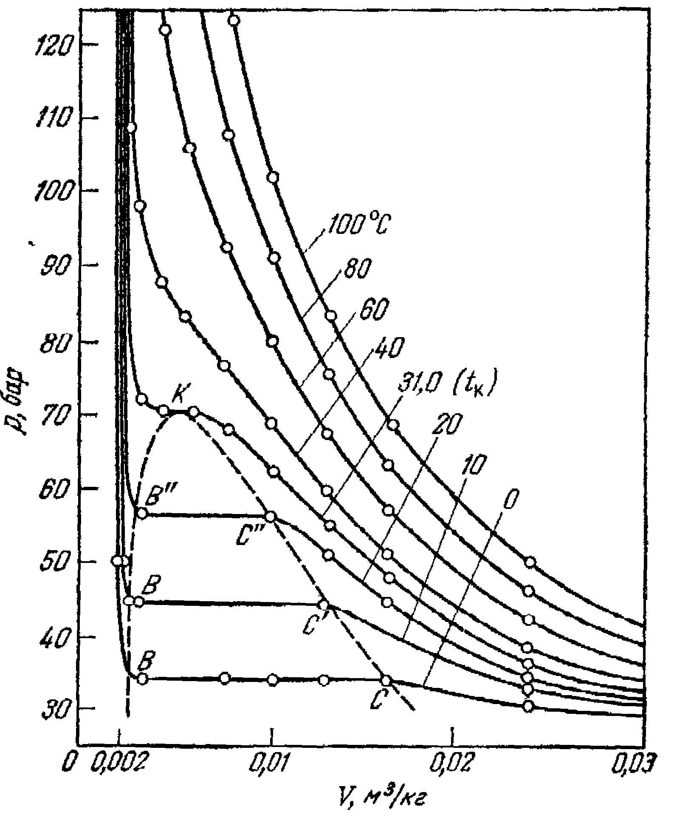

Мал. 1.1 Ізотерма реального газу
К- критичний стан - ізотерма, вище якої ні при якому тиску не відбувається конденсація газу в рідину.
1.2.6. Робота розширення ідеального газу.
DA=Fdl (1.6.)
F=PS (1.7)
Sdl=dV (1.8)
DA=PdV (1.9)
A=$\int_{V1}^{V2}{\text{PdV}}$ (1.10 )
підставляємо (1.1)
A=$\int_{V1}^{V2}{({\text{nRT}}/V)\text{dV}}$ =nRTln(V₂/V₁)=nRTlnP₁/P₂ (T=const) (1.11)
A=0 (V=const)
A=P(V₂-V₁) (P=const) (1.12)

1.3. Хімічна термодинаміка.
1.3.1. Перший закон термодинаміки(закон зберігання енергії)
Q=ΔU+A (1.13)
Q-теплість, підведена до системи або відведена від її; ΔU -зміна внутрішньої енергії; А- робота; за позитивну енергію прийнята робота розширення системи.
Кількість тепла, отримана системою, дорівнює збільшенню її внутрішньої енергії і зробленій нею роботі. Q і А не є функціями стану. Вони залежать від шляху процесу.
1.3.2. Ізобарно-ізотермічний процес(Р=const, Т=const)
Q_{p}=ΔU +PΔV=U₂-U₁+P(V₂-V₁)=(U₂+PV₂)–(U₁+PV₁)=H₂-H₁=ΔH (1.!4)
H=U+PV (1.15)
Тепловміщення; ентальпія.
Q_{p}=ΔH (1.16)
1.3.3. Ізохорно - ізотермічний процес(V=const, Т=const)
Q_{V}=ΔU (1.17)
Теплота хімічних процесів Q_{p} і Q_{V} називають тепловими ефектами.
Екзотермічні реакції - ентальпія зменшується; ΔH <О. Ендотермічні реакції -ентальпія збільшується ΔH >О.
ΔH =ΔU+Δ(PV) (1.18)
Для ідеальних газів у силу (1.1) при Т=const
ΔH =ΔU+Δn(RT) (1.19 ),
де Δn-зміна числа молей газоподібних речовин у хімічній реакції.
1.3.4. Закон Гесса. Тепловий ефект реакції залежить тільки від природи і фізичного стану вихідних речовин і кінцевих продуктів, але не залежить від шляху, по якому йде процес, тобто від проміжних стадій процесу.
1 слідство з закону Гесса.
ΔH_{реакції}=(Σn_{i}ΔH_{i}^{утв})_{продукт.} - (Σn_{i}ΔH_{i}^{утв})_{вихідн.} (1.20)
Тепловий ефект реакції дорівнює різниці між сумою теплот утворення продуктів реакції і сумою теплот утворення вихідних речовин.
2 слідство з закону Гесса; аналогічно для теплот горіння.
1.3.5. Теплоємності
с_{V}=lim(ΔQ_{V}/ΔT)=(δΔU/δT)_{V} (1.21)..
с_{p}=lim(ΔQ_{p}/ΔT)=(δΔH/δT)_{p} (1.22)
Для ідеальних газів c_{p}=c_{V}+R (1.23)
Залежність теплоємності від температури визначається рівнянням
Для органічних речовин:
c_{p}=a+bT+c′T²+dT³ (1.24)
Для неорганічних речовин:
c_{p}=a+bT+cT⁻² (1.25)
Теплоємністю називають кількість теплоти, що поглинає 1г (питома ) або 1 моль (молярна теплоємність) речовини при нагріванні його на 1С.
У (1.24) і (1.25) а, b, с, c’, d.- коефіцієнти, яки визначені емпірично або на підставі молекулярно -статистичних розрахунків (у таблицях)
1.3.6. Тепловий ефект реакції при будь якій Т.
Рівняння (1.22) називається законом Кіргофа.
dΔH/dT=ΔC_{p} (1.26)

Для хімічної реакції
ΔC_{p} =(ΣC_{pi})_{продукт.} - (ΣC_{pi}) _{вихідних речовин} (1.27)
У інтегральній формі:
ΔH_{T2}=ΔH_{T1}+$\int_{T1}^{T2}{Δ\text{Cp}⋅\text{dT}}$ (1.28)
При фазових перетвореннях деяких речовин, що беруть участь у реакції, рівняння(1.28) перетвориться до виду:
ΔH_{T2}=ΔH_{T1}+$\int_{T1}^{T_{\text{фаз}\text{.}п1}}{(Δ\text{Cp})'⋅\text{dT}}+ΔH_{ф\text{.}п1}+\int_{ф\text{.}п\text{.}1}^{ф\text{.}п\text{.}2}{(Δ\text{Cp})\text{ ital }dT\text{+ΔH+ Int cSub \{ф }.\text{ п }.\text{ 2\} cSup \{T2\} \{ \backslash ( Δ ital }Cp\text{ \backslash ) }\text{'}\text{dT}}$(1.29)
Як правило, у таблицях наведено значення ΔH⁰₂₉₈; коефіцієнти а, b, с, c’, d при T=298 K. Підстановка (1.24) або (1.25) дає, наприклад, для випадку відсутності фазових переходів:
ΔH_{T2}=ΔH_{T1}+ ($\int{Σ}$n_{i}(a+bT+c’/T²)dT)_{прод.}-($\int{Σ}$n_{i}(a+bT+c’/T²)dT)_{вихідн.} (1.30)

Лекція №2
Другий початок термодинаміки
2.1. Перший початок термодинаміки дозволяє оцінити енергетичний баланс термодинамічних процесів, проте воно не показує їхній напрямок і можливість їхній протікання. Останні визначають за допомогою другого початку. Другий початок дає можливість розділити всі що припускаються першим законом термодинамічні процеси на самодовільні і не самодовільні, що протікають у даних умовах. Другий закон заперечить можливість обертання самодовільного процесу без зовнішнього впливу.
2.2. Подібно тому, як перший початок вводить функцію стану -внутрішню енергію, другий початок вводить функцію стану, яка названа ентропією. Характер зміни ентропії в ході термодинамічних процесів дозволяє розділити їх на два класи. До першого ставляться необоротні процеси, у ході який ентропія зростає (ΔS>О). До другого класу відносяться оборотні процеси, S=const, ΔS=0.
2.3. Необоротні процеси. Самодовільні процеси завжди спрямовані убік наближення до рівноважного стану і припиняються тоді, коли цей стан досягнутий. Наприклад, при теплопередачі рівновага визначається рівністю Т у всім об’ємі, дифузії -С, кристалізації -Р.
Для спонтанних процесів характерна загальна ознака: вони супроводжуються перетворенням різноманітних видів енергії в теплоту, а теплота рівномірно розподіляється між усіма частинами системи. Непрямими шляхами можна повернути систему в початковий стан, однак при цьому неминуче прийдеться зробити деякі енергетичні зміни в навколишньому середовищі, тобто неможливо побудувати вічний двигун другого роду.
Деякі системи можна помістити(реально або мислено) в умови, що виключають всякий енергетичний обмін із зовнішнім середовищем. Це ізольовані системи.
2 закон: в ізольованих системах можуть відбуватися тільки такі процеси, при яких ентропія системи зростає, і процес може йти самодовільне тільки до такого стану, при якому ентропія володіє максимальним для даних умов значенням.
Ентропія це кількісна міра безладдя системи. Це функція стану і для оборотних процесів. Ентропія не залежить від шляху переходу і цілком визначається кінцевим і початковим станом системи.
При необоротних процесах ΔS>$\frac{ΔQ}{T}$.
Т=const, Р=const. ΔS=$\frac{Q_{p}}{T}=\frac{ΔH}{T}$ (2.1).
Т=const, V=const. ΔS=$\frac{Q_{v}}{T}=\frac{ΔU}{T}$ (2.2).
ΔS=$\int_{1}^{2}{\frac{\text{dQ}}{T}}$, $S_{T_{2}}=S_{T_{1}}+\int_{T1}^{T_{2}}{\frac{\text{dQ}}{T}}$ (2.3).
Зміна ентропії при нагріванні (охолодженні)
V=const, ΔS=$\int_{T_{1}}^{T_{2}}{c_{v}}\frac{\text{dT}}{T}$ (2.4).
Р=const, ΔS=$\int_{T_{1}}^{T_{2}}{c_{p}}\frac{\text{dT}}{T}$ (2.5).
При ізотермічному розширенні ідеального газу
ΔS=nRln(V₂/V₁) (2.6)
або
ΔS=nRln(P₁/P₂) (2.7).
Зміна ентропії при поглинанні теплоти:
Р=const, ΔS=nC_{v}ln(T₂/T₁)+nRln(V₂/V₁) (2.8),
V=const, ΔS=nC_{p}ln(T₂/T₁) (2.9).
3.5. Адіабатичне розширення ідеального газу(Q=О)
A=-ΔU=nC_{v}(T₂-T₁)=(P₁V₁-P₂V₂)/($γ−1)$ (2.10)
A=$\frac{\text{nRT}}{γ−1}\left[1−(\frac{V_{1}}{V_{2}})^{γ−1}\right]$ (2.11),
де $γ=\frac{C_{p}}{C_{v}}$.
Рівняння стану (адіабати)
P₁$V_{1}^{γ}=P_{2}V_{2}^{γ}$ (2.12)
Зміна ентропії при адіабатичному розширенні ідеального газу
$ΔS={\text{nC}}_{v}\text{ln}(P_{2}{V_{2}^{γ}}/{P_{1}}V_{1}^{γ})$ (2.13)
3.6. Зміна ентропії при хімічній реакції і фазових переходах.
${ΔS}_{\text{реакц}\text{.}}=\sum{n_{i}}S_{i}^{o}−\sum{n_{i}}S_{i}^{o}$ (2.14).
${ΔS}_{\text{реак}\text{.}T_{2}}={ΔS}_{\text{реак}\text{.}T_{1}}+\int_{T_{1}}^{T_{2}}{\frac{{ΔC}_{p}}{T}}\text{dT}$ (2.15)
Ентропія змішання компонентів розчинів, що не взаємодіють, або ідеальних газів:
$ΔS=−R\sum_{i}{n_{i}}\text{ln}x_{i}=−R\sum_{i}{n_{i}}\text{ln}\frac{n_{i}}{\sum{n_{i}}}$ (2.16)
n_{i}-число молей (i-x) часток у суміші.
Ентропію плавлення, сублімації, випари й інших міжфазних перетворень , що йдуть при Т=const, одержимо з (2.1),наприклад
${ΔS}_{\text{плавл}\text{.}}=\frac{{ΔH}_{\text{плавл}\text{.}}}{T_{\text{плавл}\text{.}}}$ (2.17).
3.7. Третій початок термодинаміки.
При Т=О $S_{o}^{o}=0$; $\text{lim}\underset{T→0}{S=0}$ (Нернст і Планк)
Така ситуація має місце в ідеальних кристалах. Гази. рідини, метастабільні скло образні фази, речовини з замороженою розу порядністю не підпорядковуються третьому закону термодинаміки.
"Абсолютне" значення ентропії досконалої кристалічної речовини при температурі Т K можна обчислити, використовуючи (2.4) або (2.5).
${\left(\frac{∂S}{∂T}\right)}_{p}=\frac{C_{p}}{T}$ (2.18)
або
$S_{T}^{o}=\int_{o}^{T}{\frac{C_{p}}{T}}$ (2.19).
3.8. Залежність Sº(Т) (без фазових переходів).
$$S_{T}^{0}=S_{\text{298}}^{0}+\int_{\text{298}}^{T}{\frac{C_{p}\text{dT}}{T}}=S_{\text{298}}^{0}+\int_{\text{298}}^{T}{\left(a+b+\frac{c^{'}}{T^{2}}\right)}\frac{\text{dT}}{T}=S_{\text{298}}^{0}+a\text{ln}\frac{T}{\text{298}}+b\left(T−\text{298}\right)−$$
$−\frac{c^{'}}{2}\left(\frac{1}{T^{2}}−\frac{1}{{\text{298}}^{2}}\right)$ (2.20).
У випадку наявності фазових переходів, як і при ΔH(Т), потрібно враховувати фазові переходи.
3.9. Термодинамічні потенціали.
Ізобарно-ізотермічний потенціал(енергія Гібса)) при Т=const і Р=const
ΔG=ΔH-TΔS (2.21).
Ізохорне – ізотермічний потенціал(енергія Гельмольца)
ΔF=ΔU-TΔS (2.22).
Формули (2.21) і (2.22) справедливі для будь-якої температури. Ці розміри іноді називають вільною енергією. Їхній фізичний зміст: у системах при Т=const і Р=const (r) самодовільне можуть протікати тільки процеси, що супроводжуються зменшенням G, причому, межею протікання, тобто умовою рівноваги, служить досягнення деякого мінімального для даних умов значення функції , тобто
dG=0, d²G>0 (2.23).
Аналогічно для процесів при Т=const і V=const
dF=0, d²F>0 (2.24).
3.10. Максимальна робота при ізотермічному процесі визначається як А_{max}=ΔF (2.25).
Це впливає з підстановки в (1.13) рівняння (2.2).Дійсно,
$Q=ΔU+A⇒\frac{Q}{T}=\frac{ΔU+A}{T}⇒A=TΔS−ΔU$,
тобто А=-ΔF, максимальність випливає з того, що при необоротних процесах ΔS>$\frac{Q}{T}$.
Максимальна корисна робота ізотермічного процесу
А′_{max}=А_{max}-рΔV=-ΔG (2.26).
Вона дорівнює A_{max} за відрахуванням роботи проти зовнішнього тиску. Знаючи, як знайти ΔH(Т) і ΔS(Т), маємо і ΔG(Т) і ΔF(Т). Тому що ΔН, ΔS - функції стана, те і ΔG і ΔF - теж функції стана, тобто
${ΔG}_{\text{реакц}\text{.}}=\sum_{i}{{n_{i}{ΔG}_{i}^{\text{утвор}\text{.}}}_{\text{прод}\text{.}}}−\sum_{i}{n_{i}{ΔG}_{i}^{\text{утвор}\text{.}}\underset{\text{вихідн}\text{.}}{}}$ (2.27).

Лекція 3
3.1 Хімічна рівновага в гомогенних системах.
Умова хімічної рівноваги дається виразом:
ΔG = 0

Потрібно тепер з’ясувати, що являє собою ΔG хімічної реакції при сталій температурі.
Для зворотної хімічної реакції
αA + βB = γC + δD,
де α, β, γ, δ - стехіометричні коефіцієнти. При Р = const та T = const
dG = $\sum_{i}{μ}$_{i} dn_{i} , (3.1)
Відповідно
ΔG = $\sum_{i}{μ}$_{i} Δn_{i} , (3.2)
Використовуючи вираз для хімічного потенціалу:
μ_{i} = μ_{i}º + RTlnP_{i} , (3.3)
і враховуючи, що для хімічної реакції Δn_{i} = Δν_{i} = γ + δ - α - β (ν - загальна позначка для стехіометричного коефіцієнта), для ΔG одержимо
ΔG = $\sum_{i}{μ}$_{i}º Δν_{i} + RTΔlnP_{i}, (3.4)
(для продуктів lnP_{i} та ν_{i} із знаком "+" , а для реагентів – із знаком "-").
У стандартному стані всі Р_{i} = 1 атм, отже, ліворуч маємо ΔG^{о}, а праворуч $\sum_{i}{μ}$_{i}º Δν_{i} , що дае $\sum_{i}{μ}$_{i}º Δν_{i} = ΔG^{о} .Тоді рівняння (3.4) набуває вигляду
ΔG = ΔGº + RTΔlnP_{i} = ΔGº + RTln$\prod_{i}{P_{i}^{ν}}$, (3.5)
Для вищезгаданої реакції
$\prod_{i}{P_{i}^{ν}}$= $\frac{P_{C}^{γ}}{P_{B}^{β}}$$\frac{P_{D}^{δ}}{P_{A}^{α}}$, (3.6)
При рівновазі ΔG =0, отже
ΔGº = -RTΔlnP_{i} = -RTln $\frac{P_{C}^{γ}}{P_{B}^{β}}$$\frac{P_{D}^{δ}}{P_{A}^{α}}$, (3.7)
де P_{i} - рівноважний парціальний тиск.
Оскільки ΔGº не залежить від тиску, то вираз праворуч у рівнянні (3.7) є сталою величиною. Отже, константою повинен бути вираз під знаком логарифма
K_{p} = $\frac{P_{C}^{γ}}{P_{B}^{β}}$$\frac{P_{D}^{δ}}{P_{A}^{α}}$, (3.8)
Величина K_{p} має назву константи рівноваги хімічної реакції. З урахуванням (3.8) рівняння (3.7) набуває такого вигляду:
ΔGº = -RTΔlnK_{P} , (3.9)
Таким чином, константа хімічної рівноваги безпосередньо пов'язана із зміною вільної енергії Гібса хімічної реакції в стандартному стані. З урахуванням співвідношення (3.9) рівняння (3.5) для довільного (не в стані рівноваги) значення зміни вільної енергії Гібса хімічної реакції набуває вигляду:
ΔG = -RTΔlnP_{i} + RTln$\prod_{i}{P_{i}^{ν}}$ = -RTΔlnP_{i} + RTln $\frac{P_{C}^{γ}}{P_{B}^{β}}$$\frac{P_{D}^{δ}}{P_{A}^{α}}$, (3.10)
Рівняння (3.10) відоме як рівняння ізотерми хімічної реакції.
Проаналізуємо рівняння (3.9) і (3.10). Умова перебігу хімічної реакції – це від’ємне значення ΔG . Розглянемо три варіанти цієї умови.
Перший варіант. ΔGº<<0. Згідно з (3.9) це відповідає K_{P} >>1, тобто процес переходу реагентів у продукти відбувається практично до кінця. Лише при дуже малих P_{A} та P_{B} другий член у рівнянні (3.10) дає великий додатний внесок, що компенсує велике від’ємне значення ΔGº і відповідає рівновазі ΔG = 0.
Другий варіант. ΔGº ≈ 0. Це відповідає K_{P} ≈ 1. Рівноважний стан реалізується при приблизно однакових парціальних тисках реагентів та продуктів. Цей випадок відповідає оборотній хімічній реакції, що не проходить до кінця. Величина ΔG від’ємна лише за умови, що концентрація реагентів істотно перевищує концентрацію продуктів.
Третій варіант. ΔGº>>0. При цьому K_{P} <<1. Завдяки великому додатному внеску стандартного значення вільної енергії Гібса в ΔG реакція практично не йде. Другий член у рівнянні (3.10) може бути від’ємним лише при досить малих парціальних тисках продуктів P_{C} та P_{D}. Відзначимо, що третій варіант - це фактично дзеркальне відображення першого. Справді, умова ΔGº>>0 для прямої реакції означає ΔGº<<0 для зворотного процесу, отже, реакція йде до кінця у зворотному напрямі. Реакції, для яких ΔG – велика додатна величина, називають "термодинамічне забороненими".
Константу рівноваги можна виразити не тільки через парціальні тиски, а й через одиниці концентрації, якими можуть бути мольна частка x_{i} або молярна концентрація c_{i}.
Парціальний тиск P_{i} = x_{i}P, де P – загальний тиск, отже, з рівняння (3.8) маємо
K_{p} =(x_{C}P)^{γ}(x_{D}P)^{δ}/( x_{A}P)^{α}(x_{B}P)^{β} = (x_{C}^{γ}x_{D}^{δ})/(x_{A}^{α}x_{B}^{β})*P^{γ+δ-β-α} = K_{x}P^{Δν} (3.11)
Де
K_{x} = (x_{C}^{γ}x_{D}^{δ})/(x_{A}^{α}x_{B}^{β}), (3.12)
Константа рівноваги, що виражається через мольні частки. За рівнянням Менделєєва – Клайперона:
P_{i} = RTn_{i}/V = C_{i}RT,
Що дає
K_{p}=(С_{C}RT)^{γ}(С_{D}RT)^{δ}/(С_{A}RT)^{α}(С_{B}RT)^{β}=(С_{C}^{γ}С_{D}^{δ})/(С_{A}^{α}С_{B}^{β})(RT)^{γ+δ-β-α} =
=Kc(RT)^{Δν} (3.13)
де Kc константа рівноваги, що виражається через мольні концентрації.
Kc = (С_{C}^{γ}С_{D}^{δ})/(С_{A}^{α}С_{B}^{β}), (3.14)
Для реакцій у гомогенних газових фазах звичайно користуються K_{p} (а також K_{x}). Величина Kc зручна (поруч з K_{x}) для опису хімічних рівноваг у гомогенних розчинах.
Якщо газ неідеальний, то замість тиску зручне користуватися леткістю f, що дає для константи
K_{f} = (f_{C}^{γ}f_{D}^{δ})/(f_{A}^{α}f_{B}^{β}) (3.15)
Константа K_{f} зв’язана з K_{p} таким чином
K_{f} = (P_{C}γ_{C})^{γ}(P_{D}γ_{D})^{δ}/(P_{A}γ_{A})^{α}(P_{B}γ_{B})^{β} = K_{P}K_{γ}, (3.16)

Де
K_{γ} = (γ_{С}^{γ}γ_{D}^{δ})/(γ_{A}^{α}γ_{B}^{β}), (3.17)
Для ідеальних газів усі γ_{i} = 1 і, отже K_{f} = K_{P}.
Константа рівноваги залежить від температури. З рівняння (3.9) та співвідношення Гібса – Гельмгольца (∂/∂T)(ΔG/T)_{p} = -ΔH/T², маємо:
(∂lnK_{p}/∂T)_{p} = -(1/R)( (∂/∂T)( ΔGº/T)_{p} = ΔHº/RT², (3.18)
Рівняння (3.18) має назву рівняння ізобари хімічної реакції. Це рівняння дуже схоже з рівнянням Клайперона – Клаузіуса для залежності тиску рівноважної пари над конденсованою фазою від температури. Ця схожість невипадкова, тому що тиск насиченої пари - це фактично константа рівноваги в системі конденсована речовина – пара.
При ΔHº = const рівняння (3.18) легко інтегрується від температури Т₁ до Т₂ , що дає
Ln(K_{P2}/K_{P1}) = (ΔHº/R)(ΔT/T₁T₂), (3.19)
Де ΔT= T₂-T₁, а K_{P2} та K_{P1} значення K_{P} при температурах T₂ та T₁ відповідно.
Зрівнянь (3.18) та (3.19) видно, що константа збільшується з температурою для ендотермічних процесів: ΔHº >0.
За допомогою рівняння (3.19) можна обчислити K_{P2} при температурі T₂ , якщо відома константа рівноваги K_{P1} при температури T₁ та стандартна зміна ентальпії в хімічній реакції. Можна розв’язувати і зворотне питання , тобто обчислювати ΔHº, якщо відомі K_{P} при різних температурах.
Якщо константу виразити через мольні концентрації К_{С} то її залежність від температури дається рівнянням ізохори хімічної реакції:
(∂lnK_{C}/∂T)_{V} = ΔUº/RT², (3.20)
де ΔUº – стандартна зміна внутрішньої енергії хімічної реакції.

3.1 Вплив зовнішніх факторів на хімічну рівновагу. Принцип Ле – Шателье.
Ле – Шателье сформулював принцип, згідно з яким система, що перебуває в стані рівноваги, чинить опір дії зовнішніх факторів, тобто при зміні якогось параметра в рівноважній системі починають відбуватися такі процеси, що цю зміну якоюсь мірою компенсують. Розглянемо , як впливають на хімічну рівновагу зміна температури, тиску та концентрації компонентів.
Згідно з рівнянням (3.18) з підвищенням температури константа рівноваги збільшується для ендотермічного процесу, тобто з підвищенням температури (наприклад, за рахунок підводу теплоти з оточуючого середовища) в системі починають проходити ендотермічні процеси , що поглинають енергію. Навпаки, при ΔН< 0 значення К_{Р} збільшуються із зниженням температури, і в цьому випадку система виробляє теплоту, щоб компенсувати зниження температури.
Збільшення тиску система компенсує за рахунок перебігу хімічної реакції, яка характеризується зменшенням загального числа молів газу. Це наочно видно з рівняння (3.11) , якому можна надати вигляду:
K_{x} = K_{p}P^{-Δν}, (3.21)
K_{p} - не залежить від тиску. При від’ємному значенні Δν К_{x} збільшується із підвищенням тиску. Навпаки, при Δν>0 рівновага із збільшенням тиску зміщується в напрямі зворотної реакції. Для перебігу прямої реакції в цьому випадку вигідне зменшення тиску.
Вплив зміни концентрації (парціального тиску) якогось з компонентів на рівновагу можна простежити за допомогою рівняння ізотерми хімічної реакції. При рівновазі (ΔG = 0) збільшимо концентрацію одного з реагентів , наприклад А. При цьому Р_{А} > Р_{А}^{о}, що веде до збільшення знаменника другого члена в рівності (3.10) і, відповідно, дає від’ємний внесок у вільну енергію Гіббса. Отже, ΔG набуває від’ємного значення і відбуватиметься прямий процес, за рахунок чого концентрація компонента А зменшується. Навпаки, якщо збільшити концентрацію якогось з продуктів, наприклад D.( Р_{D} > Р_{D}^{о}), це дасть додатний внесок у вільну енергію, а при ΔG > 0 відбуватиметься зворотна реакція , що зменшить концентрацію компонента D.
3.3 Обчислення константи рівноваги за термохімічними даними.
Безпосереднє обчислення К_{р} за формулою (3.8) потребує знання рівноважних концентрацій для всіх реагентів, а також гарантії того, що система досягла стану рівноваги. В деяких випадках це питання вирішується, але частіше виникає потреба у розв’язанні протилежної задачі, а саме – обчислення рівноважних виходів за відомими значеннями К_{р}. Тому К_{р} обчислюють за допомогою рівняння (3.9) , тобто з використанням стандартної зміни вільної енергії Гіббса. Одну з можливостей обчислення ΔG^{о} дає термохімія згідно з рівнянням:
ΔGº = ΔHº + TΔSº, (3.22)
Величина ΔSº – це сума стандартних абсолютних ентропій продуктів мінус сума стандартних абсолютних ентропій реагентів (з урахуванням стехіометричних коефіцієнтів). Методи обчислення абсолютних ентропій були розглянути раніше.
При обчисленні зміни ентальпії в хімічному процесі ΔHº використовується закон Гесса та його наслідки. Оскільки ентальпія – це функція стану, то її значення для хімічної реакції не залежить від шляху процесу. Це і є закон Гесса , який звичайно формулюється так: тепловий ефект хімічної реакції при постійному тиску не залежить від шляху процесу, а визначається лише кінцевим та початковим станами системи.
Наприклад, реакцію
C + O₂ = CO₂ + ΔH₁
Можна провести в два етапи:
C + (1/2)O₂ = CO + ΔH₂
CO + (1/2)O₂ = CO₂ + ΔH₃
Згідно із законом Гесса ΔH₁ = ΔH₂ + ΔH₃
У даному випадку ΔH₁ та ΔH₂ – це ентальпії утворення відповідних речовин з простих речовин .
Для ΔH₃ , застосовуючи закон Гесса , маємо
ΔH₃ = ΔH₁ - ΔH₂
тобто зміна ентальпії хімічної реакції дорівнює різниці між сумарними ентальпіями утворення продуктів та сумарними ентальпіями утворення реагентів – це перший наслідок із закону Гесса.
Для довільної реакції αA + βB = γC + δD,
ΔH_{р-ції}=γ(ΔH^{о}_{С})_{утв}+δ(ΔH^{о}_{D})_{утв}-α(ΔH^{о}_{А})_{утв}-β(ΔH^{о}_{В})_{утв} .
Звичайно ентальпії утворення табулюються за стандартних умов.
У наведеному вище прикладі ΔH₁ та ΔH₃ – це ентальпії горіння . Ці величини неважко виміряти і таким чином можна обчислити величину ΔH₃ = ΔH₁-ΔH₂, тобто зміна ентальпії хімічної реакції дорівнює різниці між сумарними ентальпіями горіння реагентів за сумарними ентальпіями горіння продуктів – це другий наслідок із закону Гесса.
Таким чином, за допомогою табульованих значень ентальпій утворення або горіння реагентів і продуктів можна обчислити тепловий ефект хімічної реакції за стандартних умов - ΔHº₂₉₈ .
Для визначення ΔH_{р-ції} при будь–якій температурі застосовується формула Кіргофа:
ΔHº_{T2}=ΔHº_{T1}+$\int_{T1}^{T2}{Δ}$C_{p}dT, (3.23)
де ΔC_{p} – різниця між сумами теплоємкостей продуктів та реагентів.
Таким чином, якщо взяти за нижню межу Т=298 К, а верхню зробити змінною, то для зміни вільної енергії Гібса в хімічній реакції при довільній температурі
ΔGº_{T}=ΔHº_{T}-TΔSº_{T}=ΔHº₂₉₈+$\int_{\text{298}}^{T}{Δ}$C_{p}dT-TΔSº₂₉₈-T$\int_{\text{298}}^{T}{\frac{Δ\text{Cp}}{T}\text{dT}}$ (3.24)
Якщо вважати ентальпію та ентропію незалежними від температури, тобто ΔС_{р}=0, то
ΔGº_{T}=ΔHº_{T}+TΔSº_{T} (3.25)
Формулу (3.25) можна використати для оцінки ΔGº_{T}. Це, так би мовити, нульове наближення при обчисленні ΔGº_{T.}

Далі можна положити ΔС_{р}=const , тобто вважати, що від температури не залежить теплоємкість – перше наближення. Це дає
ΔGº_{T}=ΔHº₂₉₈+ΔС_{р}(T–298)-TΔSº₂₉₈-TΔС_{р}ln(T/298)=
=ΔHº₂₉₈-TΔSº₂₉₈-TΔС_{р}[ln(T/298)+(298/T)–I] (3.26)
Друге наближення (метод Тьомкіна -Шварцмана) полягає в тому , що С_{р} задається у вигляді степеневого ряду:
C_{p}=a_{o}+a₁T+a₂T²+a₋₂T⁻², (3.27)
Що дає
ΔGº_{T} = ΔHº₂₉₈-TΔSº₂₉₈-T(Δa₀M₀+Δa₁M₁+Δa₂M₂+Δa₋₂M₋₂ (3.28)
де коефіцієнти M₀, M₁, M₂ та M₋₂ залежать лише від температури і можуть бути обчислені при будь-якій температурі або табульовані. Наприклад , порівнюючи (3.27) з (3.25), бачимо, що
M₀ = ln(T/298) + 298/T – I
Друге наближення дозволяє з високою точністю обчислювати ΔGº_{T} (і відповідно К_{р}) , користуючись термохімічними даними (ентальпії, ентропії, теплоємкості).

Лекція 4.
4.1. Рівняння ізохори і ізобари хімічної реакції.
(Залежність константи рівноваги хімічної реакції від температури).
Диференціюючи рівняння ізотерми хімічної реакції
${ΔG}_{P,T}^{0}=\text{RT}\left(\text{ln}\frac{p_{C}^{'c}p_{D}^{'d}}{p_{A}^{'a}p_{B}^{'b}}−\text{ln}K_{P}\right)$ (4.1)
по Т с урахуванням того, що $p_{C}^{'},p_{D}^{'},p_{A}^{'},p_{B}^{'}$ задані( це вихідні парціальні тиски і, отже, вони не залежать від Т), одержуємо:
$\frac{d({ΔG}_{P,T}^{0})}{\text{dT}}=R\text{ln}$$\frac{p_{C}^{'c}p_{D}^{'d}}{p_{A}^{'a}p_{B}^{'b}}−R\text{ln}K_{P}−\text{RT}\frac{d\text{ln}K_{P}}{\text{dT}}$ (4.2 )
Тому що G=H-TS і G=U-TS+PV, dG=dU-TdS-dT S+PdV+VdP,
dS=$\frac{\text{dH}}{T}⇒\text{TdS}=\text{dU}+\text{PdV},\text{dG}=−\text{SdT}+\text{VdP},−{\left(\frac{\text{dG}}{\text{dT}}\right)}_{P}=S$ (4.3),
те
$ΔG=ΔH+T{\left(\frac{d(ΔG)}{\text{dT}}\right)}_{P=\text{const}}$ (4.4).
Це рівняння Гиббса-Гельмгольца.
Підставляючи в останній вираз (4.2), маємо з урахуванням виду ізотерми (4.1)
$ΔH={\text{RT}}^{2}\frac{d\text{ln}K_{P}}{\text{dT}}$ (4.5).
Це рівняння при Р=const називається рівнянням Вант-Гоффа або ізобара хімічної реакції.
У іншому виді
$\frac{Q_{P}}{{\text{RT}}^{2}}=\frac{d\text{ln}K_{P}}{\text{dT}}$ (4.6),
де Q_{P}-тепловий ефект реакції при Р=const.
Аналогічно, диференціюючи рівняння ізотерми
${ΔF}_{V,T}=\text{RT}\left(\text{ln}\frac{[C]^{c}[D]^{d}}{[A]^{a}[B]^{b}}−\text{ln}K_{c}\right)$ (4.7),
виражене через ізохорній потенціал з урахуванням
F=U-TS (4.8) і ${\left(\frac{∂F}{∂T}\right)}_{V=\text{const}}$=-S (4.9),
одержуємо
$\frac{d\text{ln}K_{C}}{\text{dT}}=\frac{ΔH}{{\text{RT}}^{2}}$
або
$\frac{d\text{ln}K_{C}}{\text{dT}}=\frac{Q_{V}}{{\text{RT}}^{2}}$ (4.10).
Це теж рівняння Вант-Гоффа або ізохора хімічної реакції.
Рівняння (4.5) можна одержати також, диференціюючи по Т вираз для енергії Гибса через K_{P}
ΔG⁰=-RTlnK_{P} (4.11)
з урахуванням (4.3).
Рівняння ізохори можна одержати з рівняння основного термодинамічного циклу(циклу Карно)
$\frac{Q_{1}−Q_{2}}{Q}=\frac{ΔA}{Q}=\frac{ΔT}{T}$ (4.11)
або $\frac{\text{dA}}{Q}=\frac{\text{dT}}{T}$.
Підставляючи знайдене звідси Q у рівняння першого початку термодинаміки
Q=ΔU+A (4.12),
одержуємо
$ΔU+A=T\frac{\text{dA}}{\text{dT}}$ (4.13).
Це рівняння Гиббса-Гельмгольца. Оскільки в цьому випадку А=-ΔF_{V,T}, те далі диференціюючи А по Т і підставляючи вираз для ізотерми в (4.13), одержуємо (4.10).
Якщо припустити, що в першому наближенні Н=const (це можна прийняти, якщо розглядати зміну константи рівноваги в невеличкому інтервалі температур), те тоді в інтегральній формі рівняння (4.5) має наступний вид:
$\text{ln}K_{P}=−\frac{ΔH}{\text{RT}}+\text{const}$ (4.14).
Інтегрування в межах від Т₁ до Т₂ дає
ln$\frac{K_{P,2}}{K_{P,1}}=\frac{ΔH(T_{2}−T_{1})}{T_{1}T_{2}}$ (4.15).
Це рівняння дозволяти визначити достатньо точно K_{P,2} при Т₂ в невеличкому інтервалі температур Т₁-Т₂, якщо відоме значення константи рівноваги K_{P,1} при Т₁ і тепловий ефект реакції або обчислити ΔТ, знаючи K_{P,2} і K_{P,1}. При більш точному інтегруванні необхідно враховувати ΔH=f(T). Знаючи ж залежність константи рівноваги від температури, можна по рівнянню (4.1) обчислити тепловий ефект реакції для даної температури. Склад газової суміші знаходиться по константі рівноваги і стехіометричним коефіцієнтам.
Зобразимо для двох різноманітних температур (T₂>T₁) криві концентрацій продуктів від часу.
Для ендотермічної реакції Для екзотермічної реакції
Продукти
Гранична концентрація
Середня концентрація
Очевидно, що підвищення температури завжди збільшує швидкість реакції, навіть якщо в кінцевому рахунку призводить до зменшення кількості продукту, що утворився.
Залежність зсуву рівноваги від тиску і концентрації.
Нехай система aA+bB$\vec{2}\vec{1}\text{cC}+\text{dD}$ знаходиться в рівновазі. T=const. Тоді змінюється тільки вираз
y=f(P)=$\frac{p_{C}^{c}p_{D}^{d}}{p_{A}^{a}p_{B}^{b}}$ (4.15),
величина ж K_{p}, що характеризує рівновагу, залишиться постійної. Висловимо y як функцію тиску (за законом Рауля) p_{i}=N_{i}P⇒
Тоді
y=f(P)=$\frac{N_{C}^{c}N_{D}^{d}}{N_{A}^{a}N_{B}^{b}}P^{(d+c−a−b)}$.
Тобто якщо число молей продуктів більше, чим число молей реагентів, то величина y при зростанні Р стає більше величини K_{P}, і система переходить до нової рівноваги, при якому y буде дорівнює K_{P}, тобто при зростанні Р система переходить у стан із зменшеним повним числом молей. (Аналогічно концентрації).
2. Обчислення константи рівноваги при даній температурі по таблицях стандартних величин( метод Темкина-Шварцмана)
Стандартні зміни ізобарного потенціалу виражаються рівнянням
ΔG⁰=-RTlnK_{P}. Звідси lnK_{P}=-ΔG⁰/RT.
При Т=298 С
ΔG⁰=ΔH⁰₂₉₈-TΔS⁰₂₉₈ (4.17),
або
$\text{ln}K_{p,\text{298}}=−\frac{{ΔH}_{\text{298}}^{0}}{\text{298}R}+\frac{{ΔS}_{\text{298}}^{0}}{R}$ (4.18).
Для розрахунку констант рівноваги при будь-яких температурах використовують рівняння
lnK_{p,T}=-$\frac{{ΔH}_{T}^{0}}{\text{RT}}$ +$\frac{{ΔS}_{T}^{0}}{R}$ (4.19).
Це рівняння можна перетворити до виду
lnK_{p}=- $\frac{{ΔH}_{\text{298}}^{0}}{\text{RT}}$+$\frac{{ΔS}_{\text{298}}^{0}}{R}$+$\frac{1}{R}\left(Δ{\text{aM}}_{0}+Δ{\text{bM}}_{1}+Δ{\text{cM}}_{2}+Δ\right)$c′M₋₂) (4.20),
де М₀, М₁, М₂ и М₋₂ - визначені функції температури, що обчислені і приведені в таблиці, складеної М.И.Темкиным і Л.А.Шварцманом.
При відсутності даних для C_{p}=f(T) іноді для наближеної оцінки роблять допущення, що C_{p}=О. Тогда
lnK_{p}=- $\frac{{ΔH}_{\text{298}}^{0}}{\text{RT}}$+$\frac{{ΔS}_{\text{298}}^{0}}{R}$ (4.21)
Наприклад. Обчислити константу рівноваги по методі Темкина-Шварцмана для реакції CH₄+CO₂↔2CO+2H₂ у газовій фазі при 1200К. Отримане значення константи порівняти з табличним lgK_{p}=3,5407 10³.

Рішення
Таблиця
Реагент | ΔH⁰₂₉₈,  кдж/моль | S⁰₂₉₈,  дж/моль К | a | В 10³ | с 10⁶ | с΄ 10⁻⁵ | d 10⁹
CO | -110,5 | 197,4 | 28,41 | 4.10 | - | -0.46 | -
H₂ | 0,00 | 130,6 | 27,28 | 3.26 | - | 0.502 | -
CH₄ | -74,85 | 186,2 | 17,45 | 60.46 | 1.117 | - | -7.20
CO₂ | -393,5 | 213,6 | 44,14 | 9.04 | - | -8.53 | -

Пo цим даним знаходимо
ΔH⁰₂₉₈=247,35 кдж/моль; ΔS⁰₂₉₈=256,2дж/моль К
Δа=2а_{СО}+2$a_{H_{2}}−a_{{\text{CH}}_{4}}−a_{{\text{CO}}_{2}}$=49,79дж/моль К
Δв=54,78 10⁻³дж/моль град; Δс=-$c_{{\text{CH}}_{4}}$=-1,117 10⁻⁶дж/моль К;
Δd=-$d_{{\text{CH}}_{4}}$=7.20 10⁻⁹дж/моль град; Δ$c^{'}=8\text{.}\text{614}$10⁵дж/моль град.
По таблицях Темкина-Шварцмана в довіднику знаходимо М₀=0,641; М₁=0,339; М₂= 0,203; М₋₂=0,318; М₃=0,137. Одержимо lgK_{p}=3.5006, звідкіля K_{p}=3.166 10³.
3. Обчислення констант рівноваги хімічних реакцій по приведених ізобарних потенціалах.
Статистична термодинаміка дозволяє робити розрахунки абсолютних значень різноманітних термодинамічних функцій, за допомогою яких можна визначити константу рівноваги будь-якої хімічної реакції. Так
RlnK_{p}=-[$Δ\left(\frac{G^{0}−H_{0}^{0}}{T}\right)+\frac{{ΔH}_{0}^{0}}{T}$] (4.22).
Тут Δ$H_{0}^{0}$- тепловий ефект реакції при 1 атмосфері і Т=0⁰C; $\frac{G^{0}−H_{0^{0}}}{T}$-приведений ізобарний потенціал, що визначають на підставі спектроскопічних даних (є в таблиці).

Лекція №5
Правило фаз. Фазова рівновага в однокомпонентних системах.
Закон дії мас формулює закономірності, що ставляться до рівноваги в гомогенних системах. Закономірності в рівновагах між частинами гетерогенних систем виражаються правилом фаз, відкритим у 1876-1878 роках Гібсом.
Для розгляду правила фаз ознайомимося з поняттями: фаза, незалежний компонент і ступінь свободи і встановимо основні закономірності, що спостерігаються при рівновазі між різноманітними фазами.
Фазою називають сукупність тих частин системи, що однакові по складі і по усіх властивостях і відділені від інших частин системи поверхнею поділу.
Гази, як правило, мішаються один з одним у будь-яких співвідношеннях, і тому газова суміш - одна фаза. Рідини у випадку обмеженої розчинності можуть утворювати два або більші числа прошарків (фаз). Кожне з твердих тіл (речовин ) являє собою окрему фазу незалежно від його роздробленості, Коли одна тверда речовина розчинена в іншої, тобто коли система подає однорідну суміш твердих речовин, то вона теж - одна фаза.
Умови, при яких окремі фази системи знаходяться в рівновазі один з одним, виражаються законом рівноваги фаз, називаною правилом фаз.
Гетерогенні рівноваги в процесах переходу речовини з однієї фази в другу, що не супроводжуються зміною хімічного складу цієї речовини, прийнято називати фазовою рівновагою. Загальною умовою фазової рівноваги в системі з декількох компонентів і фаз є рівність парціального тиску даного компонента над всіма існуючими фазами.
Фазова рівновага 1 роду характеризується змінами об’єму й ентропії (процеси плавлення, випари, сублімації); змінюються стрибкоподібно перші похідні від G.
Фазові рівноваги 2 роду - змінюються другі похідні від G ( теплоємкість, коефіцієнт стискальності, температурний коефіцієнт розширення і так далі), а перші похідні не змінюються. Приклад: перехід феромагнетиків у діамагнетики.
Компонент - це така складова частина системи, що є хімічно однорідною речовиною, може бути виділена із системи і може існувати в ізольованому виді протягом тривалого часу. Наприклад, Na⁺ і Cl⁻ не можуть рахуватися компонентами, тому що вони не можуть існувати тривалий час ізольовано. Якщо ж у системі дві або декілька фаз з однаковим складом, то система однокомпонентна. При розгляді чисто фазових рівноваг число незалежних компонент збігається з числом компонент, але для хімічної системи, тобто для системи, у якій протікає хімічна реакція, ці поняття не збігаються.
Число незалежних компонентів у хімічній системі дорівнює числу складових частин (компонент) мінус число хімічних реакцій, у яких може встановлюватися рівновага в цій системі в даній області температур і тисків. Наприклад, у системі Са + СО₂ $→$ СаСО₃ число компонент - 3, протікає одна хімічна реакція, число незалежних компонент 3-1=2.
Система, у якій не відбувається ніяких хімічних процесів, називаються фізичними системами. Наприклад, вода + пар при звичайних Т, а при Т>1000⁰ С 2Н₂О$⇔$2Н₂+О₂.
Число ступенів свободи - це число умов (Т, Р, С), що можна у відомих межах довільно змінювати, не змінюючи цим числа або виду фаз системи.
Для приклада роздивимося фазову діаграму води.
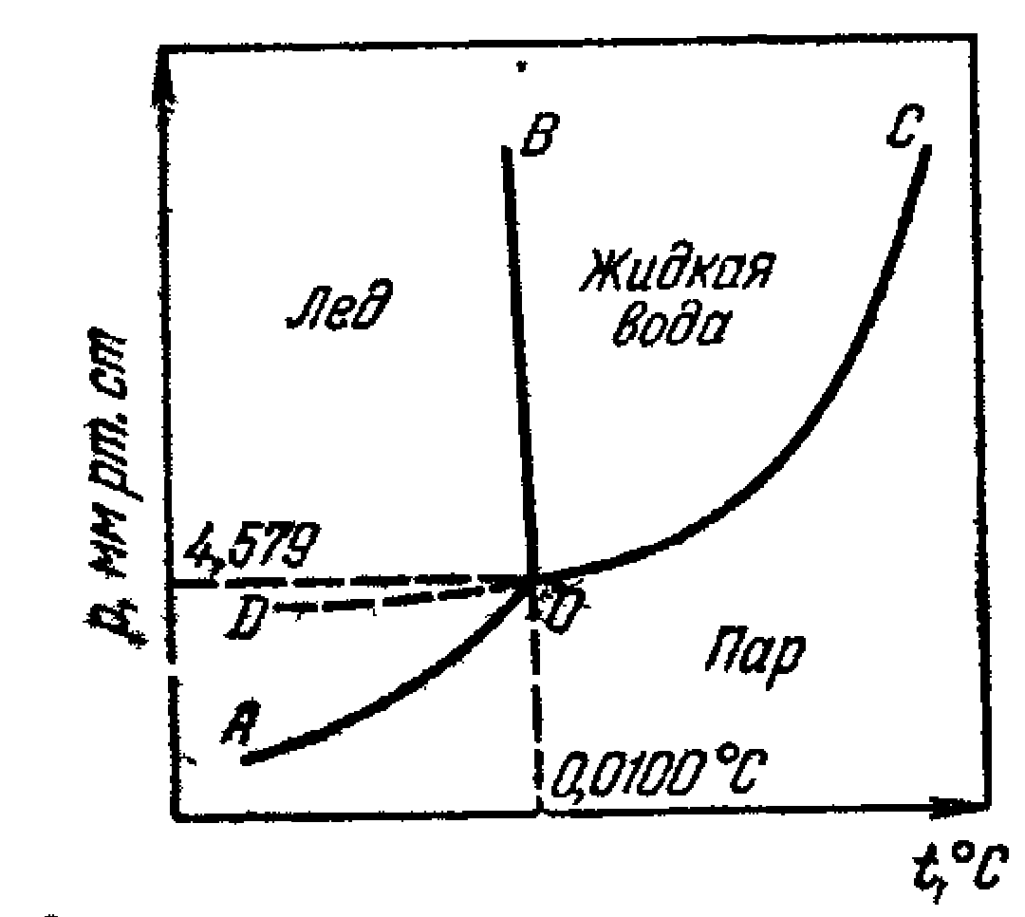

Малюнок 5.1 Фазова діаграма води.
Буквами S,L,G зображені області існування кожній із фаз. Уздовж кожній із кривих на цьому малюнку можуть існувати дві з трьох фаз. Нарешті, є єдина точка, у якій співіснують усі три фази. Вона називається потрійною точкою. Для води Т=273,16 К; Р=0,000603 атм.
Тепер найдемо зв'язок між С, К та Ф, для цього підрахуємо число перемінних П, що визначають стан рівноважної системи, що складає з Ф -фаз і К -компонентів. Будемо вважати, що всі компоненти присутні у усіх фазах, тобто, не існує повної нерозчинності. Щоб охарактеризувати склад кожної фази, достатньо знати (К-1)-концентрацій, а для усіх фаз Ф(К-1). Стан системи, крім того, визначається двома перемінними Р та Т. Отже, загальне число перемінних П=Ф(К-1)+2. З умови фазової рівноваги парціальний тиск, а, виходить, концентрації компонентів у різних фазах пов’язані одним рівнянням (рівності хімічного потенціалу). Тому для кожного компонента буде (Ф-1), а для всіх компонентів К(Ф-1) рівнянь. Тоді число параметрів, що залишаються невизначеними, тобто, число ступенів свободи, дорівнює загальному числу змінних мінус число рівнянь: С=Ф(К-1)+2-К(Ф-1)=К-Ф+2.
Правилом фаз Гібса встановлюється, що в рівноважній системі число фаз Ф, число ступенів свободи С і число незалежних компонент пов’язано таким простим співвідношенням: С=К-Ф+2 (5.1), тобто число ступенів свободи дорівнює числу незалежних компонентів мінус число фаз плюс 2.
Системи, що не мають жодного ступеня, називаються безваріантними, тобто такі системи можуть існувати тільки при визначених умовах Т, Р та С. Зміна хоча б одного з цих умов приводити до зсуву рівноваги системи і до зникнення однієї з фаз. Наприклад, рівновага льоду$⇔$вода$⇔$пар. Тут Ф=3, К=1, тоді С=1-3+2=0. Це потрійна точка.
Системи з одним ступенем свободи називаються одноваріантними. У таких системах можна довільно змінювати в деяких межах одна з умов, що визначають стан системи (Т, Р або С одного з компонентів ) без того, щоб у системі змінилося число фаз. Встановлення одного з цих умов при заданому числі фаз цілком визначає всі інші умови. Ф=2; К=1. Приклад: вода$⇔$льоду; вода$⇔$пар; льоду$⇔$пар.
Системи з двома ступенями свободи називаються двохваріантними. У таких системах можна довільно змінювати в визначених межах два з зазначених вище умов, наприклад Т та Р (мал.5.1). Наприклад, льоду, вода, пар. Це цілком вичерпує можливості для однокомпонентних систем. Дійсно, одночасно більше трьох фаз в однокомпонентних системах бути не може. Якщо припустити, що Ф=4, те С=1-4+2=-1. Але негативне число ступенів свободи не буває.
Крива ОД на діаграмі відповідає метастабільному стану (переохолоджена вода - пар ). Системи, що самі по собі стійкі тільки при відсутності визначеної фази і стають хитливими при зіткненні з ній, називаються метастабільними.
Якщо речовини у твердому стані мають декілька кристалічних форм, то фазові діаграми мають більш складний вид. Наприклад, фазова діаграма сірки (мал.5.2). Рівновага усіх чотирьох фаз: S_{ромбічна}$⇔$S_{моноклін}.$⇔$S_{ж}.$⇔$S_{г}. не може бути здійснено ні при яких умовах, тому що це суперечить правилу фаз Гиббса : С=1-4+2=-1.
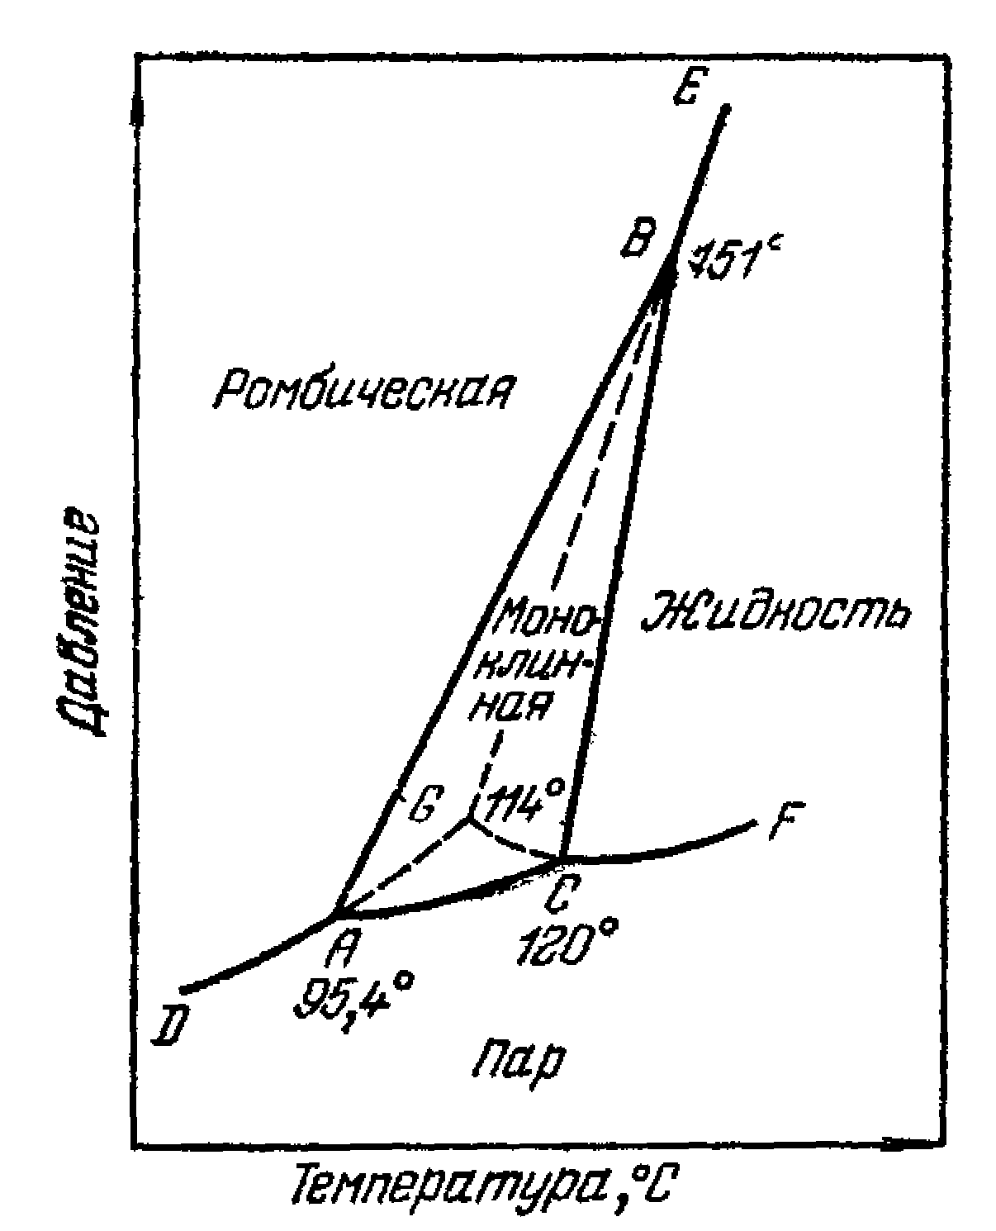

Мал.5.2 Фазова діаграма сірки
Однокомпонентні системи.
Роздивимося чисту речовину, що знаходиться в рівновазі між двома фазами ( наприклад, Ж$⇔$Г, Ж$⇔$Т, Т$⇔$Г ). Фаза А$⇔$Фаза В.
Зміна вільної енергії, що відповідає цій рівновазі, дорівнює нулю:
$Δ{\bar{G}}_{T}={\bar{G}}_{B}−{\bar{G}}_{A}=0$ (5.2).
Тому що існування цих фаз не залежить від відносної кількості компонента в кожній із них, то вільні енергії повинні бути віднесені до молю речовини в кожній із фаз. Роздивимося новий стан рівноваги, що відповідає Т΄=Т+dT та P΄=P+dP. Умова рівноваги виконується, тому
${\bar{G}}_{B}+d{\bar{G}}_{B}={\bar{G}}_{A}+d{\bar{G}}_{A}$ (5.3).
З урахуванням (5.2) одержуємо
$d{\bar{G}}_{B}=d{\bar{G}}_{A}$ (5.4).
Але в загальному випадку для оборотного термодинамічного процесу можна записати
G=H-TS=U+PV-TS (5.5).
Тоді
dG=dU+PdV+VdP-TdS-SdT (5.6),
з урахуванням dU=dQ-PdV та dQ=TdS для оборотних процесів одержуємо
dG=VdP-SdT (5.7).
Якщо підставити (5.7) у (5.4) получимо
VAdP-SAdT=VBdP-SBdT (5.8)
або $\frac{\text{dP}}{\text{dT}}=\frac{S_{B}−S_{A}}{V_{B}−V_{A}}$ (5.9).
(SB-SA) і (VB-VA)- це мольні зміни ентропії й об’єму при фазовому переході А$⇔$В. Оскільки для оборотного процесу
$ΔG=ΔH−TΔS=0$,
те
$S_{B}−S_{A}=\frac{H_{B}−H_{A}}{T}$
і тоді
$\frac{\text{dP}}{\text{dT}}=\frac{{ΔH}_{A→B}}{{TΔV}_{A→B}}$ (5.10).
Це рівняння Клайперона. Тут dP/dT- зміна тиску пару в залежності від зміни температури при рівновазі співіснуючих фаз для процесів сублімації і випари. ΔН - зміна ентальпії або теплість фазового переходу; Т - абсолютна температура фазового переходу; ΔV=VB-VA- зміна об’єму при фазовому переході Для процесів плавлення й алотропних переходів рівняння Клайперона-Клаузіуса можна уявити у виді
$\frac{\text{dT}}{\text{dP}}=\frac{TΔV}{ΔH}$ (5.11),
де коефіцієнт dT/dP характеризує зміну температури фазового переходу зі зміною тиску.
У окремому випадку, коли одна з фаз, наприклад У, є газовою фазою, тобто для випадків паротворення або загоряння (сублімації) маємо
ΔV=VB-VA=Vгаз-VA (5.12).
У загальному випадку Vгаз>>VA. Тоді рівняння Клайперона має вид:
$\frac{\text{dP}}{\text{dT}}$=$\frac{ΔH}{{\text{TV}}_{\text{газ}}}$ (5.13).
Якщо газ ідеальний, то для одного моля Vгаз=RT/P, тоді
$\frac{\text{dP}}{\text{dT}}=\frac{ΔH}{T\frac{\text{RT}}{P}}=\frac{PΔH}{{\text{RT}}^{2}}$ (5.14).
Розділяючи перемінні $\frac{\text{dP}}{P}=\frac{Δ\text{HdT}}{{\text{RT}}^{2}}$ або dlnP=$\frac{−ΔH}{R}d\left(\frac{1}{T}\right)$,
тому що для багатьох чистих речовин теплість паротворення або сублімації постійна у великому інтервалі температур, те
$\text{ln}\frac{P_{1}}{P_{2}}=−\frac{ΔH}{R}\left(\frac{1}{T_{2}}−\frac{1}{T_{1}}\right)$ (5.15).
Одержали закон, що встановлює зв'язок між тиском пару в рівновазі з рідиною при температурі рівноваги.
lnP=-$\frac{ΔH}{R}⋅\frac{1}{T}+\text{const}$ (5.16).
$\text{const}≡\frac{{ΔS}_{A→B}}{R}$.
Рівняння Клаузиуса - Клапейрона
Бачимо, що графік lnР - тиск пару від 1/T (температури фазового переходу) подає пряму лінію, нахил якого визначає ${ΔH}_{\text{випар}\text{.}}$.
Діаграма стана чистої речовини.
Порівняємо сублімацію і паротворення по рівнянню (5.10):
ΔН_{сублімації} =T_{i}(ΔV)_{сублімації} (dP/dT)_{сублімації}
ΔН_{випар}.=T_{i}(ΔV)_{випар.} (dP/dT)_{випар}.
Зневажаючи молярними об’ємами твердих тіл і рідин, маємо
ΔН_{сублімації} =T_{i}V_{газ}(dP/dT)_{сублімації}
ΔН_{випар}.= T_{i}V_{газ}(dP/dT)_{випар}..
У потрійній точці можна перейти з твердого тіла в пар або сублімацією або послідовно плавленням і випаром: ΔН_{сублімації}=ΔН_{пл.}+ΔН _{випар}. (за законом Гесса). Ці сховані теплості позитивні (до системи підводиться енергія ). Тоді
(dP/dT)_{сублімації}>(dP/dT)_{випар.} (5.17).
Таким чином, нахил кривої сублімації в потрійній точці більше, чим кривої паротворення.
Тепер роздивимося нахил кривої плавлення:
ΔН_{пл.}=Т ΔV_{пл.} (dP/dT)_{пл}.
(по рівнянню Клайперона ). Тому що ΔН_{пл.}>О, те ΔV_{пл.} і (dP/dT)_{пл.} повинні мати однаковий знак. Якщо плавлення відбувається зі збільшенням об’єму ΔV_{пл.}>0 (це буває звичайно), те dP/dT>О.(мал.5.2). Якщо ж ΔV_{пл.}<О, те dP/dT<О, і малюнок виглядає в такий спосіб. У загальному випадку нахил кривої S$⇔$L дуже великий, тому що зміна об’єму при плавленні незначно.

Лекція №6.
Фазові рівноваги в двохкомпонентних системах. Конденсовані системи.
Як говорилося на минулій лекції, стан системи описується набором термодинамічних параметрів, що характеризують як систему в цілому, так і ї окремі фази. З зміною експериментальних умов (Р, Т) рівноважний стан окремих фаз і системи в цілому змінюється. Характер цих змін може бути описаний за допомогою термодинамічних рівнянь, а також графічно за допомогою діаграм стана і набором окремих розмірів у виді таблиць.
Кожна фаза двухкомпонентной системи може бути схарактеризована трьома перемінними: температурою, тиском і концентрацією одного з компонентів (х), вираженої в мольних частках, молярних або масових відсотках. Тобто для графічного зображення кожного з компонентів треба мати по трьох осі. Це дуже складно (експериментально ), і поки здійснено лише для дуже деяких випадків.
Якщо система конденсована (немає газу або зовнішній тиск перевищує тиск насиченого пару над системою при любому й складі, тобто не спостерігається кипіння системи), те невеличкі тиски мало відбиваються на рівновазі. Тому при вивченні систем при атмосферному тиску можна покласти Р =const. Число перемінних зменшується до двох, і можна побудувати в площині залежність Т=f(х). Побудовану діаграму називають ізобаричною діаграмою рівноважного стана конденсованої системи. У літературі застосовують для неї менше точні, але більш стислі назви: діаграма рівноваги, діаграма стана, фазова діаграма, діаграма кристалізації, діаграма плавкості. Ми будемо називати її діаграмою стана.
Діаграми стана зображують рівновагу між усіма рідкими і твердими фазами, утвореними компонентами системи при різноманітних концентраціях і температурах при тиску Р=сonst.
Площина діаграми стана двохкомпонентних систем ділиться на фазові області, межами яких служать лінії, що перетинаються в точках. Число ступенів свободи двохкомпонентної конденсованої ізобаричної системи визначається з формули Гібса: С=К-Ф+1 (6.1). Тому що число компонентів 2, те С=3-Ф. Звідси випливає, що якщо система утворить (обидва компоненти) одну фазу - розчин ( рідкий або твердий ), те система умовно диваріантна (двохваріантна). Якщо в рівновазі знаходяться дві фази (дві рідкі, рідка і тверда або дві тверди), те система умовно одноваріантна. Нарешті, якщо в рівновазі знаходяться три фази (дві рідкі й одна тверда і так далі ), те система умовно безваріантна
( нонваріантна).
Число фаз у рівноважній ізобаричній системі з двох компонентів не може бути більше трьох. Звідси випливає, що у фазових областях діаграм стана двохкомпонентних систем можуть знаходитися одна або дві фази. Межа фазових областей знаходять, визначаючи експериментально положення їхніх ліній, що розділяють, моно варіантних рівноваг. Ці лінії перетинаються в точках безваріантних (інваріантних ) рівноваг.
Експериментальні методи вивчення гетерогенних фазових рівноваг.
Метод термічного аналізу.
Для експериментальної побудови діаграм стана застосовуються методи визначення розчинності, термічного аналізу, мікроскопії, рентгенографії, електронографії, нейтронографії й інші.
Метод термічного аналізу є загальним засобом установлення температури рівноваги між рідкими і твердими фазами, що не потребує ні механічного поділу, ні хімічного аналізу фаз, що знаходяться в рівновазі.
Техніка термічного аналізу складається в тому, що зразок нагрівають, а потім у процесі його охолодження реєструють криві температура - час. Перегини на цих кривих відповідають температурам фазових перетворень (криві, одержувані при охолодженні, називаються кривими охолодження, при нагріванні -кривими нагрівання).
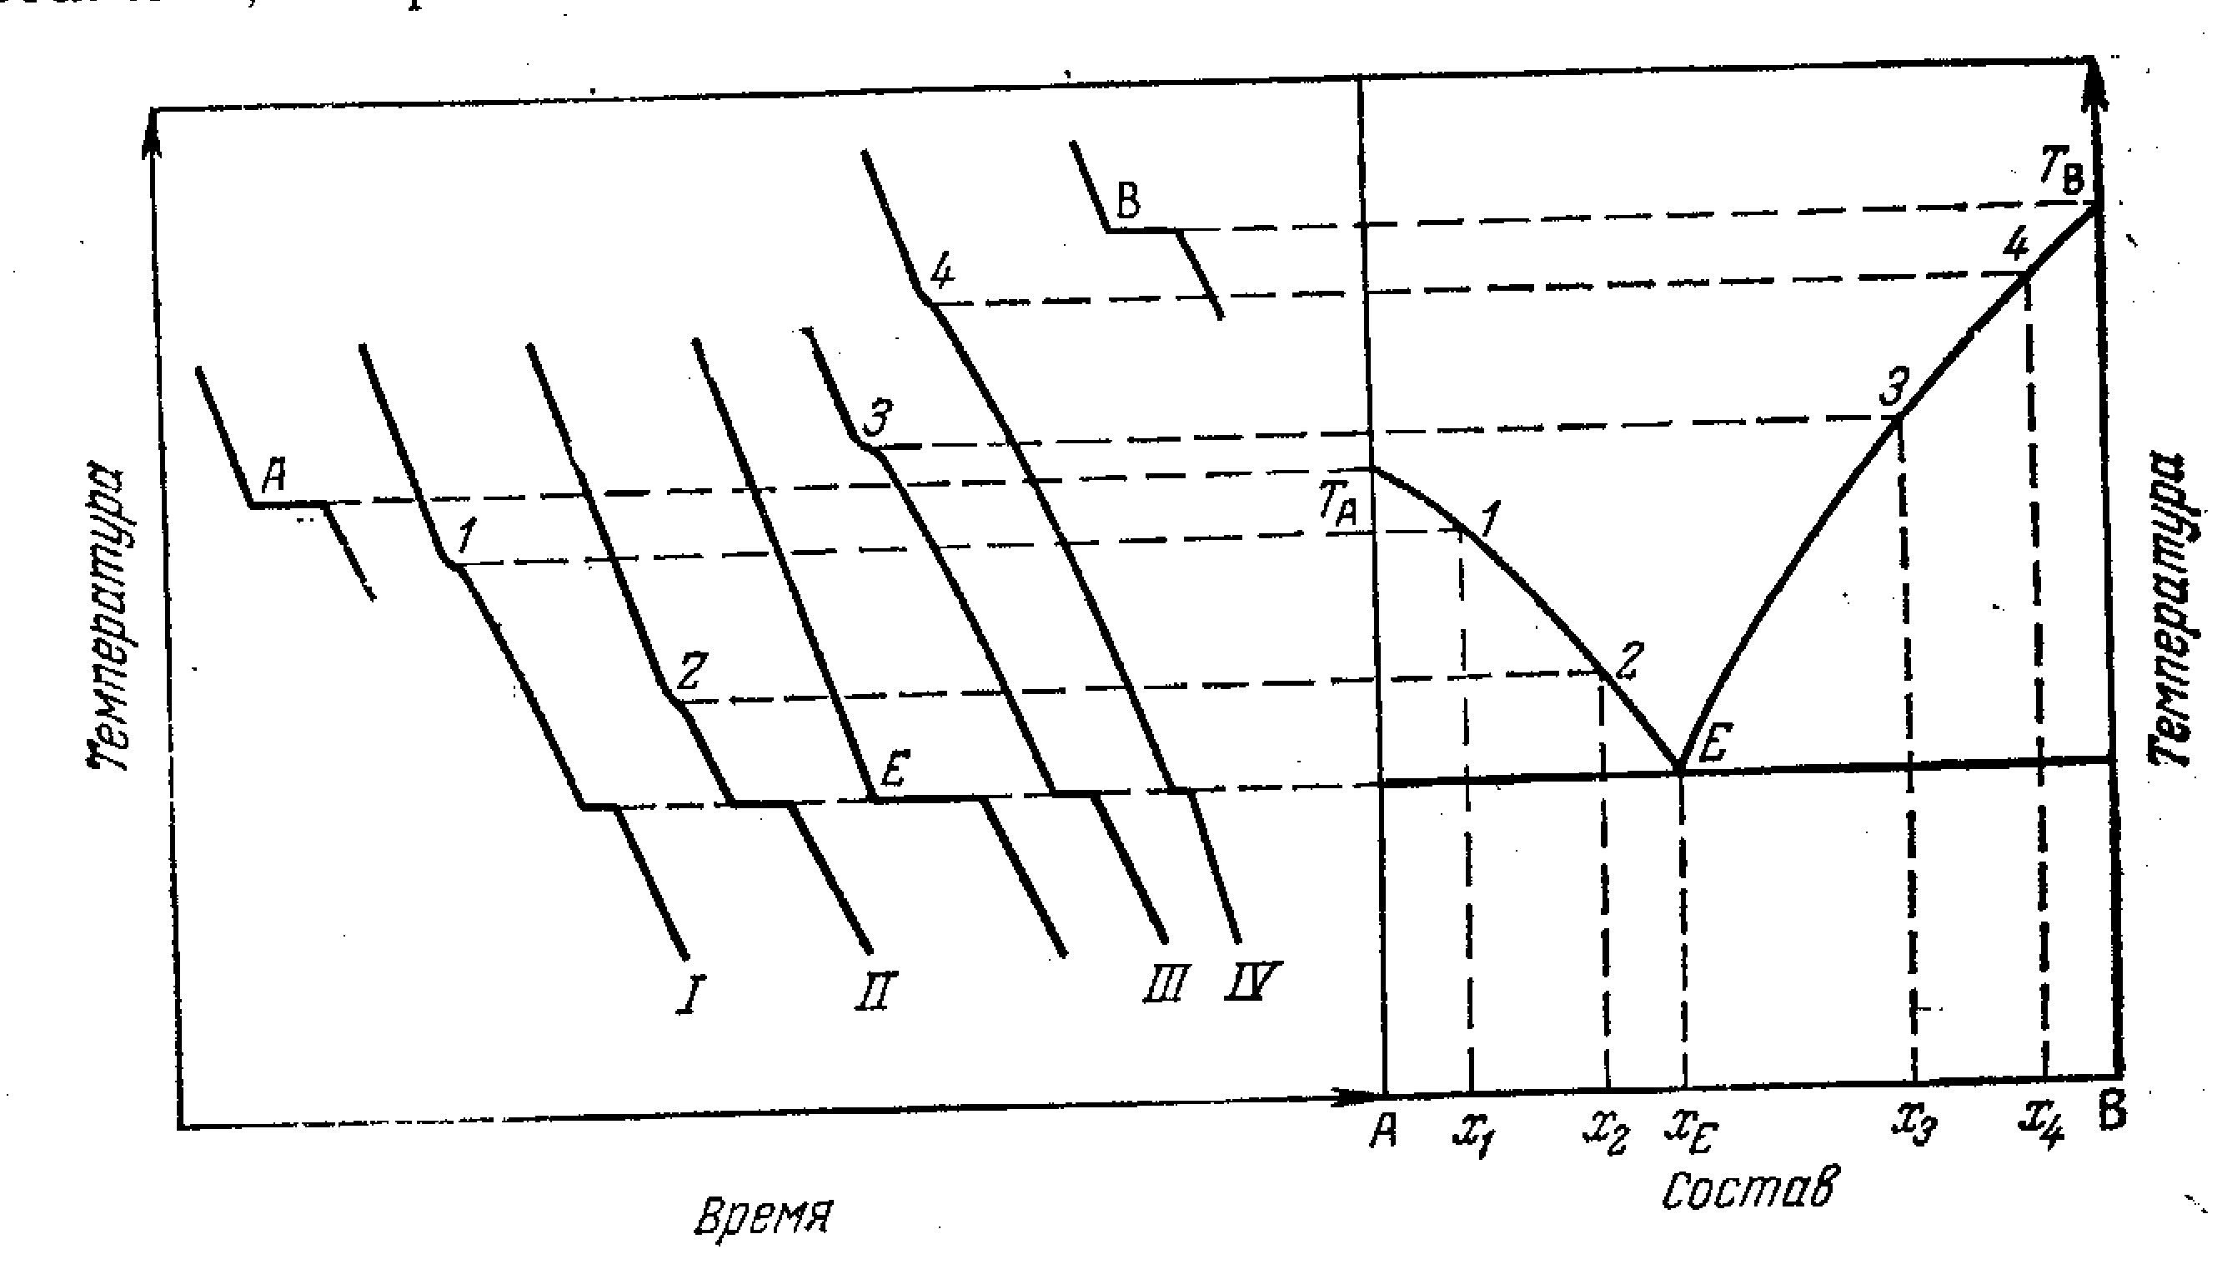

Мал.6.1 Криві охолодження.
1.При відсутності фазових перетворень.
2.Кристалізація при постійній температурі (відповідає чистій речовині). Тривалість припинення можна прийняти пропорційній теплості кристалізації (відповідає випадку, коли С=О). При цій температурі маємо одночасно три фази, якщо система двохкомпонентна.
3,4.Кристалізація в температурному інтервалі.
3.У точці в) з'являються кристали, швидкість охолодження зменшується (система, що була двохваріантної стає одноваріантної); другий перегин відповідає повному зникненню рідкої фази. Якщо наприкінці кристалізації з'явилася ще одна тверда фаза, крім тієї, що з'явилася перший, то затвердіння кінчається інваріантною рівновагою, якій відповідає горизонтальна ділянка се. По закінченні затвердіння система, що складається з двох твердих фаз, має один ступінь свободи. Ії охолодження йде по плавної кривої і кінчається в точці д).
5.Кристалізація з переохолодженням.
Діаграми стана рідин, що розшаровуються.
Розчинність рідин друг у другу визначається їхньою природою. По взаємній розчинності рідини можна розділити на трьох групи:
1. Рідини, практично нерозчинні друг у другу.
2. Рідини, що володіють обмеженою взаємною розчинністю.
3. Рідини, розчинні друг у другу необмежено.
Проведемо аналіз фазової діаграми двох рідин, що володіють обмеженою взаємною розчинністю при постійному тиску, що перевищує тиск насиченого пару над чистими компонентами і над системою, на прикладі системи вода - анілін, що хімічно не взаємодіють між собою.
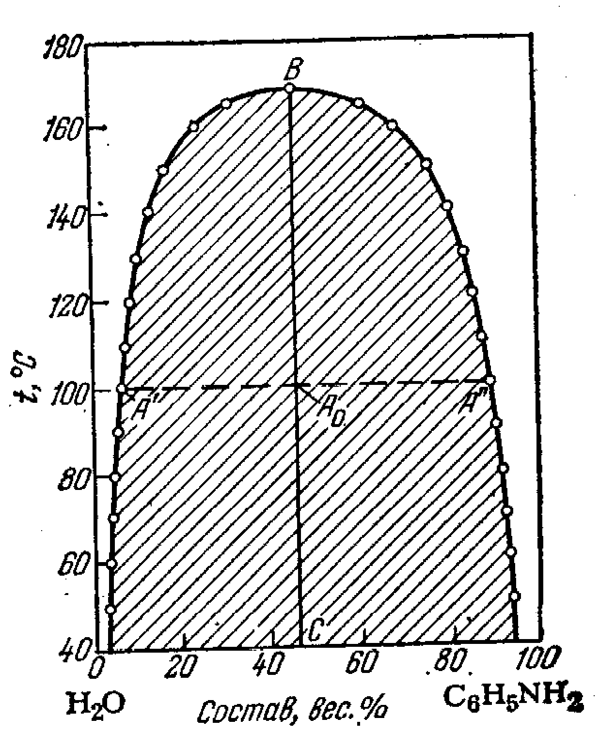
Мал.6.2.
Температура, вище котрої рідини починають необмежено розчинятися друг у другу, називається критичною температурою розчинення. Точка К відповідає верхній критичній точці розшарування.
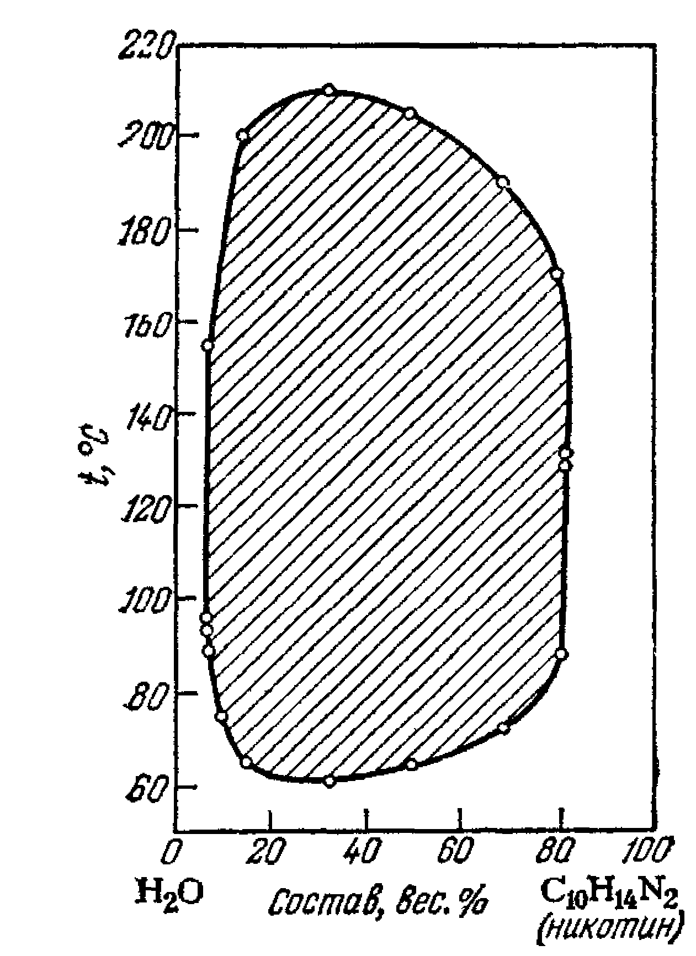
Мал.6.3 Діаграма з нижній точкой розшарування.
Бувають і нижні точки розшарування. Наприклад, крива АКВ називається кривої розшарування. Гілка АК виражає склад водяного розчину, гілка ВК склад анілінового розчину. Область вище кривої АКВ належить стійкій гомогенній рідкій фазі, нижче кривої АКВ - сумішам водяного розчину й анілінового розчину, що подає каламутну рідину. Склад фаз, що знаходяться в рівновазі, визначається точками перетинання ізотермічної лінії (конноды) із гілками кривої АКВ. Наприклад, система, що містить 40% аніліну, при 1400 С (точка Д) складається з двох рівноважних фаз складу, що відповідає точкам С (аніліну 18 %, води 82 %) і точкам Е (аніліну 73 % і води 27 %).
Відносні кількості фаз, що знаходяться в рівновазі, визначаються правилом важеля. Для зазначеної суміші співвідношення кількостей водяного й анілінового розчинів буде
$\frac{m_{\text{вод}\text{.}\text{розч}\text{.}}}{m_{\text{аніл}\text{.}\text{розч}\text{.}}}=\frac{\text{DE}}{\text{CD}}$ (6.2).
Правило Алексєєва (правило прямолінійного діаметра): якщо відрізки коннод розділити навпіл, те отримані точки лежать на однієї прямої, що перетинає криву розшарування в критичних точках. Цей закон справедливий для більшості систем.
Рівновага в бінарних системах, що містять рідку і парову фази.
Температурою кипіння рідини (чистої речовини або розчину) є температура, при якому тиск насиченого пару цієї рідини стає рівним зовнішньому тиску. Зниження тиску насиченого пару розчинів викликає підвищення температури їхній кипіння.
Закон Рауля: підвищення температури кипіння Δtкип. для розведених розчинів пропорційно мольної концентрації розчиненої речовини Δtкип.=iECm.
Тиск парів суміші двох рідин визначається законом Рауля. Парціальні тиски пару над розчином пропорційні мольним часткам компонент у розчині: p1=N1p0; p2=N2p0; N1=$\frac{n_{1}}{n_{1}+n_{2}}$-кількість компонента в молях.

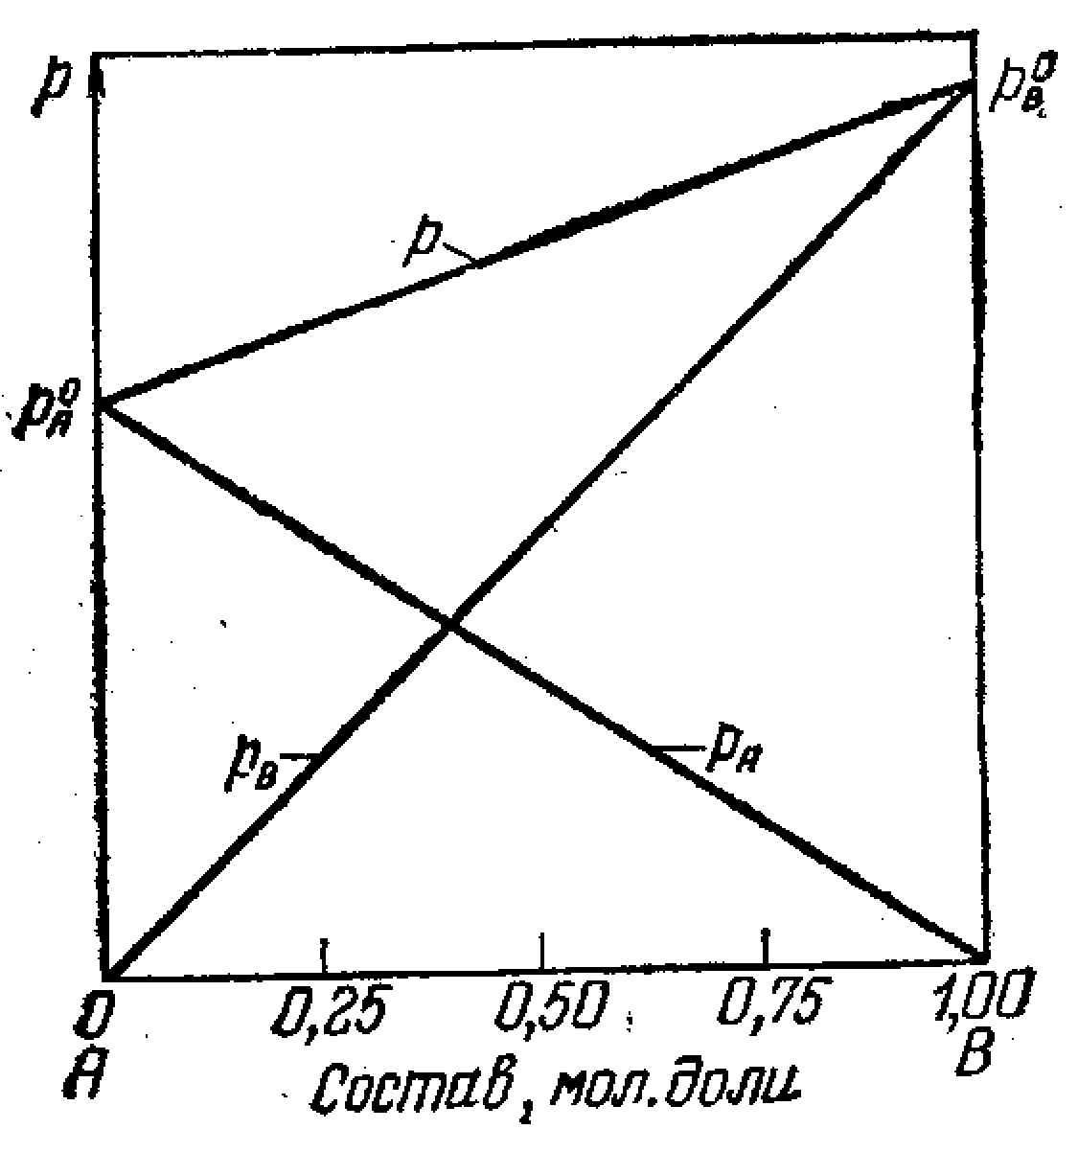
Мал.6.4 Діаграма тиску пару над сумішшю двох летучих рідин (ідеальна система).
Закон Дальтона: p=p1+p2.
У ідеальних системах утворення суміші відбувається без виділення тепла. Для реальних систем спостерігаються відхилення від прямих ліній. Відхилення убік великих тисків називаються позитивними ( утворення розчину супроводжується поглинанням тепла), убік менших - негативними (утворення розчину супроводжується виділенням тепла).
Закони Коновалова:
1 закон. Підвищення відносного утримання даного компонента в рідкій фазі завжди викликає збільшення відносного утримання його й у парах.
У подвійній системі пар, у порівнянні з рідиною, що знаходиться з ним у рівновазі, щодо багачі тим із компонентів, додаток якого до системи підвищує загальний тиск пару, тобто знищує температуру кипіння суміші при даному тиску.
2 закон. Точка максимуму і мінімуму на кривої загального тиски пару відповідають розчину, склад якого однаковий із складом рівноважного з ним пару.

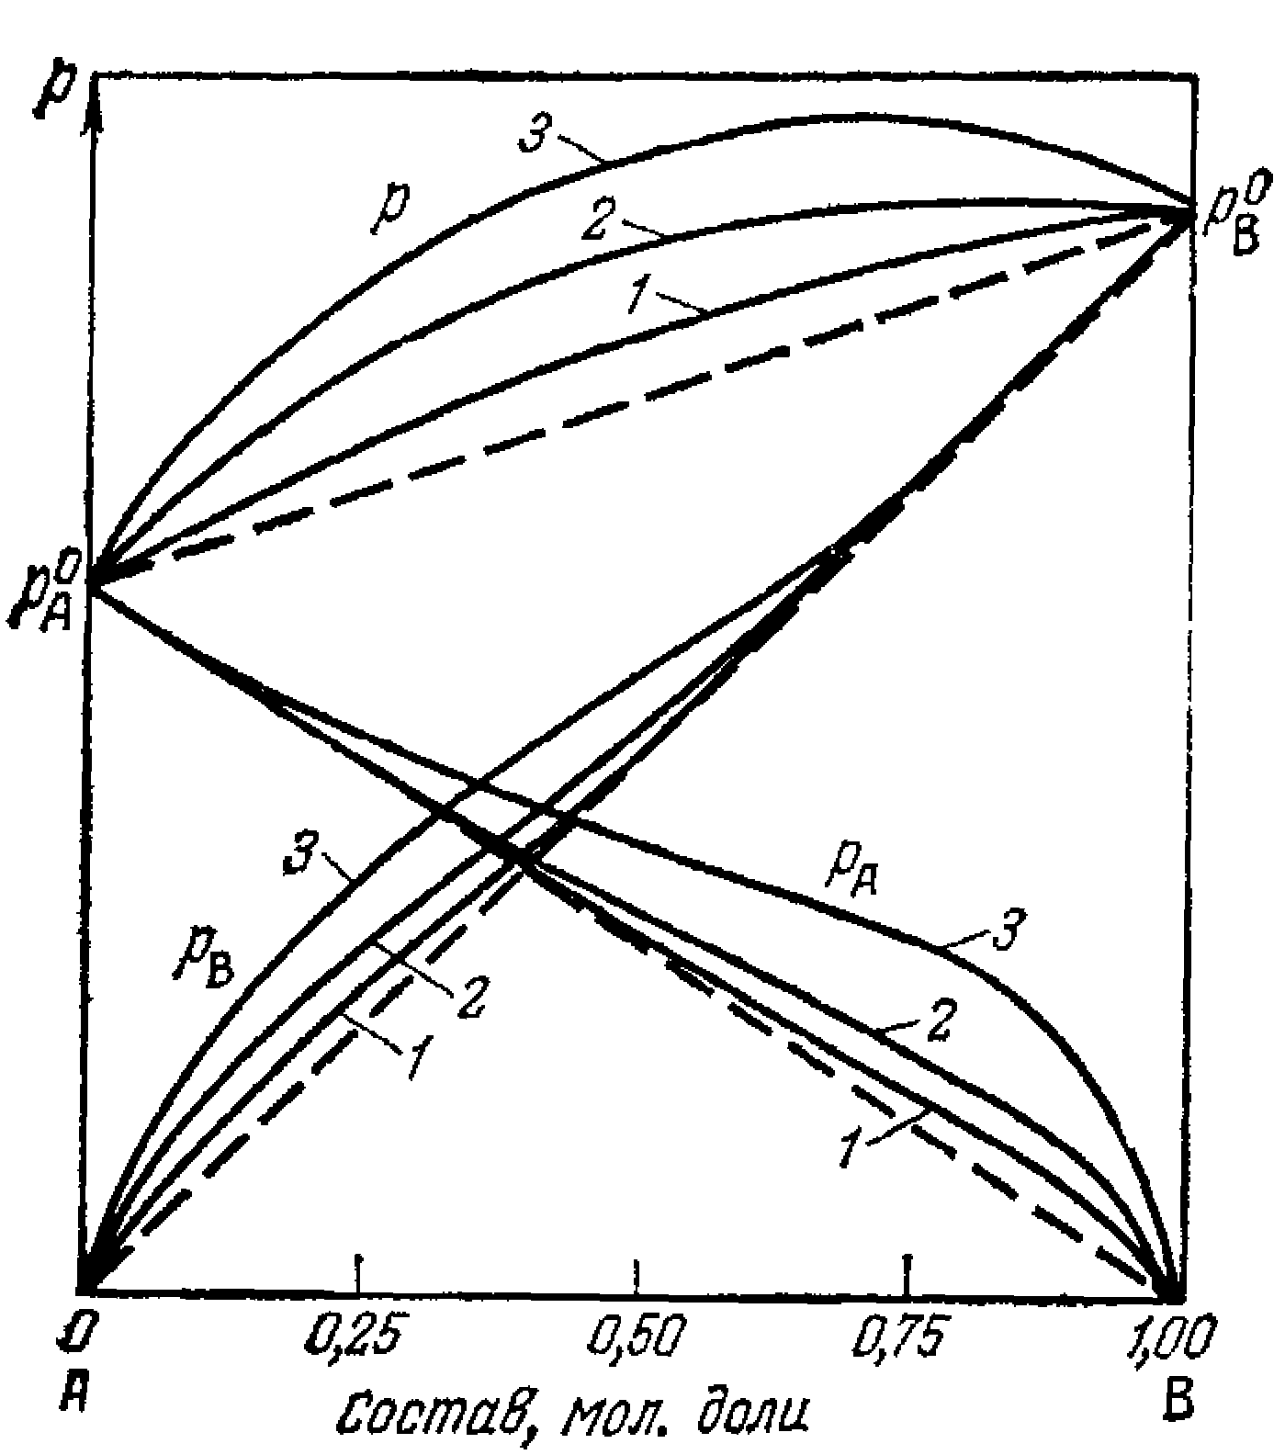
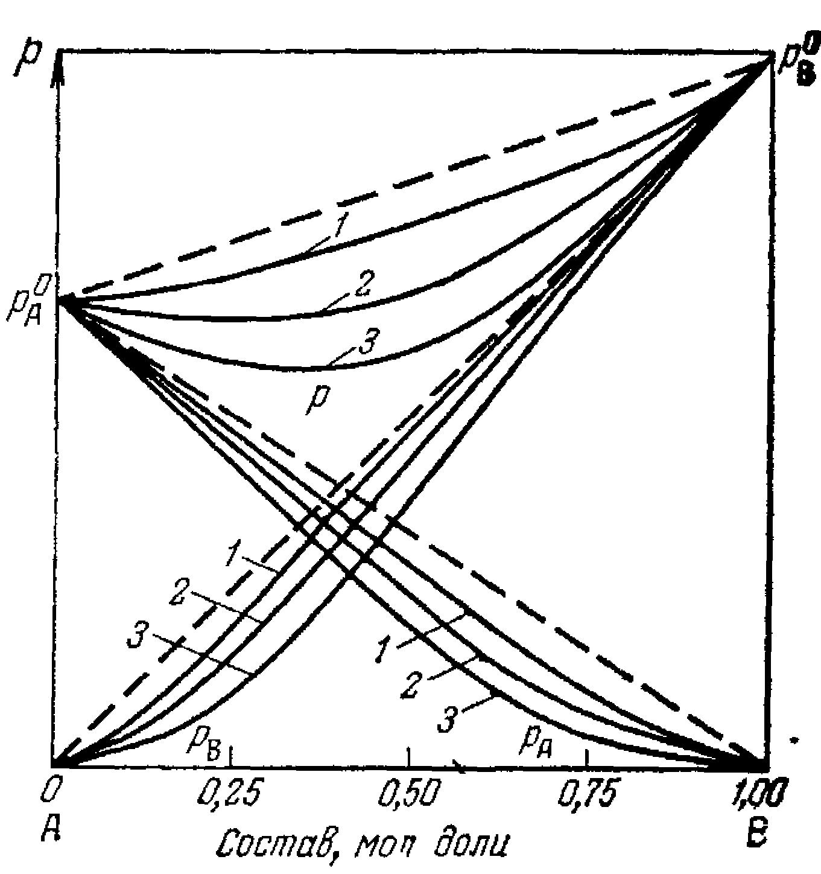

Мал.6.5. Діаграми склад – тиск пари
Діаграми склад - температура кипіння.
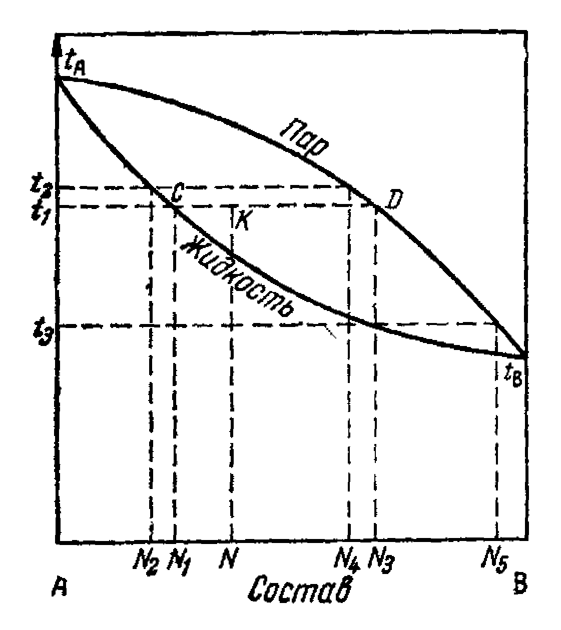
Мал6.6. Діаграма склад - температура кипіння.

У точці С діаграми температура кипіння суміші цього складу дорівнює *, а склад пара визначається точкою Д. Область між цими кривими - область гетерогенна ( пар і рідина одночасно ).
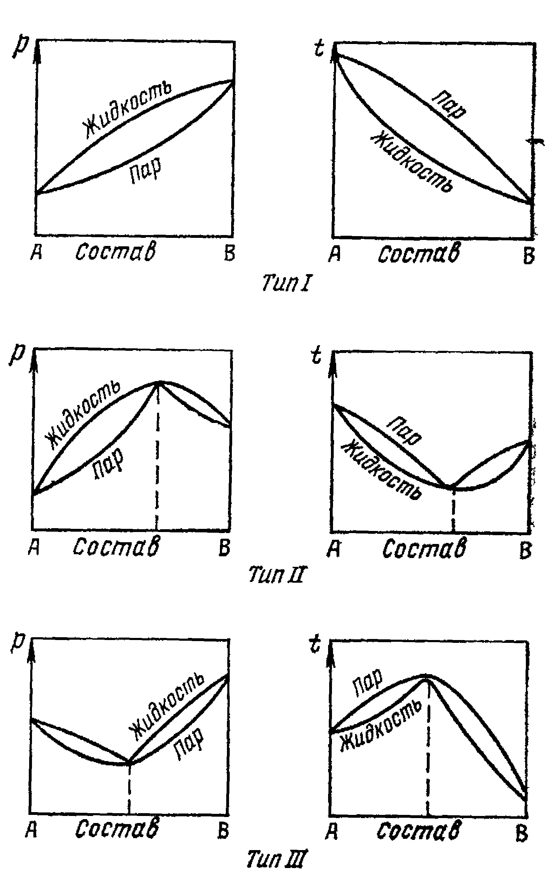
Мал.6.7.Малюнки азеотропних сумішей.

Лекція №7.
Діаграми станів із простою евтектикою (I тип діаграм).
Компоненти А та В необмежено взаємно розчинні в рідкому стані і практично нерозчинні у твердому, не утворять один з одним хімічних сполук (наприклад, СаО-MgО, NaCl-KCl, Cd-Bi ).
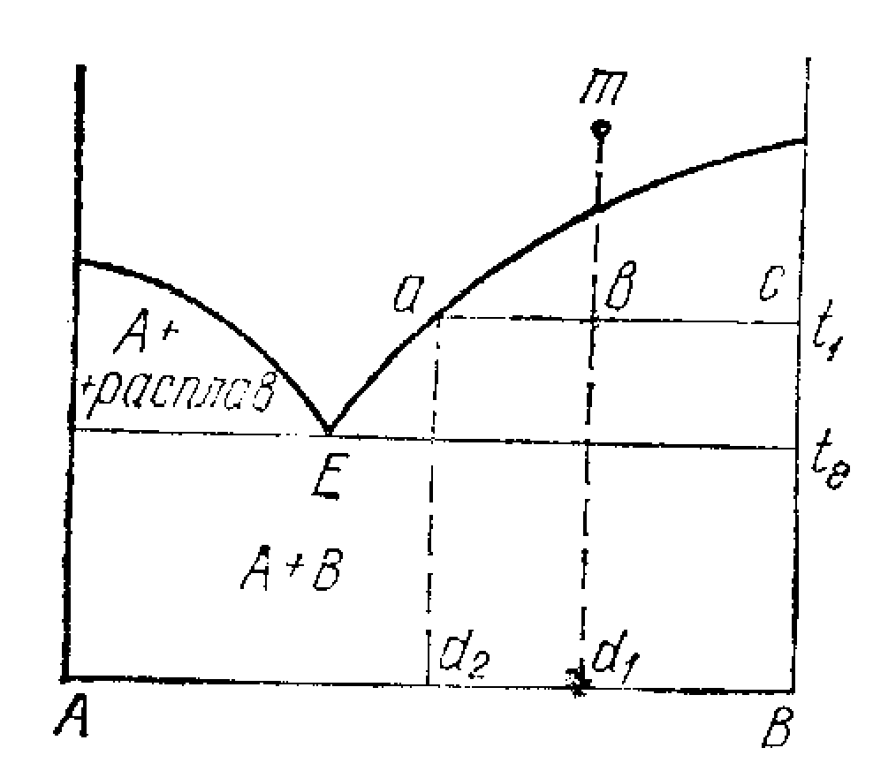
Мал.7.1. Діаграма стану із простою евтектикою
Ліва крива показує рівновагу між кристалами компонента А та розчинами різноманітного складу. Вона виражає залежність температури початку кристалізації компонента А від його концентрації в розчині (і водночас залежність розчинності компонента А в цих розчинах від температури). Права крива показує рівновагу між розчинами різноманітного складу і чистих кристалів компонента В. Евтектична точка відповідає рівновазі між рідким розчином, розплавом і двома кристалічними фазами. Така рівновага називається евтектичною рівновагою, а склад рідини або твердого тіла називають твердої евтектикою.
Поле (1) вище кривих ліквідусу являє собою однофазний сплав (рідка фаза). Відповідно до правила фаз у цьому полі С=2-1+1=2, тобто одночасно можна змінювати і склад і температуру.
Поля (2 і 3) являють собою двохфазні області. У поле 2 існують кристали А та розплави перемінного складу, у поле 3 - кристали В та розплави. У обох полях С=2-2+1=1, тобто існує моноваріантна рівновага: заданій температурі відповідає строга наведений склад розплаву, що знаходиться в рівновазі з твердої фазою або навпаки. Склад рідини, що відповідає даній температурі, визначається точкою перетинання прямої Т=const із лінією ліквідусу (для Тк-К1). Нижче температури Тє (евтектичної температури), нижче лінії солідуса, цілком зникає рідка фаза, і в цій зоні існує лише механічна суміш кристалів А та В. На лінії солідуса присутні три фази: кристали А та В і рідина складу Э1. Вона виражає умови нонваріантної рівноваги С=2-3+1=О.
По діаграмах стана, крім температур плавлення, можна визначити за правилом важеля маси співіснуючих фаз: маси співіснуючих фаз обернена пропорційні відрізкам, на які фігуратівна точка поділяє коноду, що з'єднує дві фігуратівни точки співіснуючих фаз. Так для точки m при Тк маємо:
$\frac{{\text{маса}}_{\text{тверд}\text{.}\text{фази}}}{{\text{маса}}_{\text{ред}\text{.}\text{фази}}}$=$\frac{\text{lk}}{\text{nl}}$
Висновок правила важеля.
Роздивимося рівняння матеріального балансу для сплаву, поданого точкою m при ТK. Сплав складається з двох фаз. Позначимо масу всього сплаву через Q, а масу рідкої фази при рівновазі з кристалами А через Х. Тоді маса кристалів А дорівнює (Q-Х), а відношення між кількостями двох фаз дорівнює:
$\frac{{\text{маса}}_{\text{тверд}\text{.}\text{фази}}}{{\text{маса}}_{\text{ред}\text{.}\text{фази}}}$=$\frac{Q−x}{x}$.
Підрахуємо тепер загальну кількість якого-небудь компонента, наприклад, другого, у рівноважній суміші. У вихідному сплаві його кількість (%В) відповідає точці m і є відрізком nl, тобто дорівнює nl Q/100. У рідкій фазі відсоток другого компонента дорівнює nk, a його маса nkx/100. Тому що кількість цього компонента при кристалізації зберігається (кристалізація тільки А), те nl Q/100=nk x/100, відкіля x=nl Q/nk. З огляду на те, що nk=nl+lk, найдемо:
$\frac{Q−x}{x}$=$\frac{Q−\frac{\text{nl}}{\text{nk}}Q}{\frac{\text{nl}}{\text{nk}}Q}=\frac{1}{\frac{\text{nl}}{\text{nk}}}−1=\frac{\text{nk}−\text{nl}}{\text{nl}}=\frac{\text{lk}}{\text{nl}}$
(II тип) Діаграма стана: компоненти А і В необмежено розчинні в рідкому і твердому станах.
Цей тип діаграм характерний для близьких по природі речовин (Ge-Si, Ca-Ni, FeO-MnO).
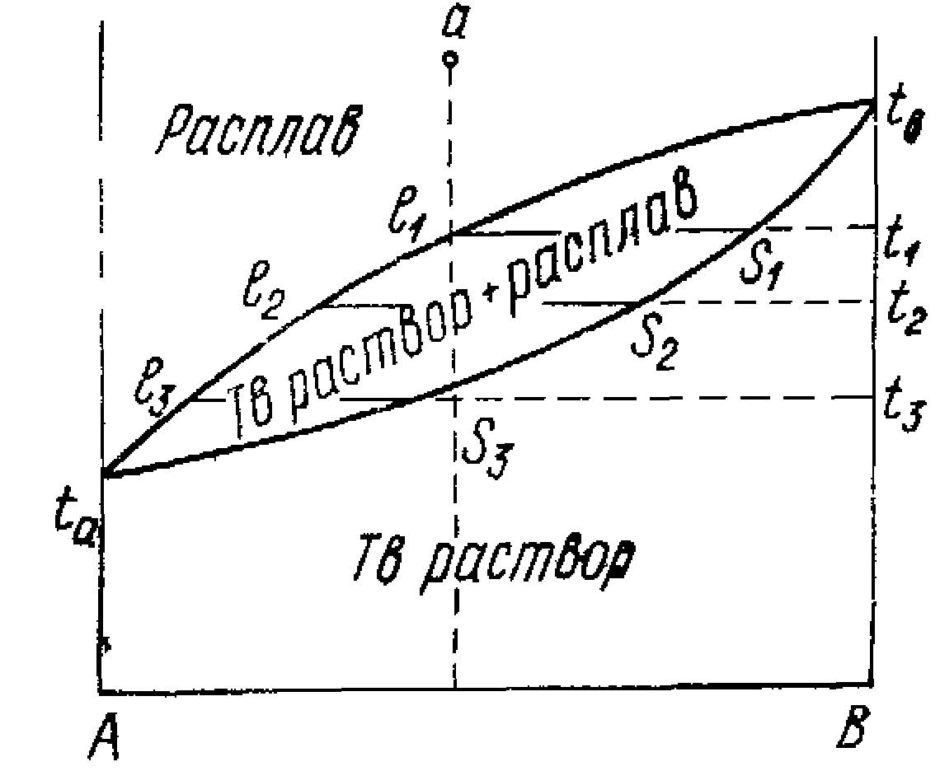
Мал.7.2. Діаграма стана: компоненти А і В необмежено розчинні в рідкому і твердому станах.
Конода з'єднує ліквідус і солідус.
Та і Тв - температури плавлення чистих речовин А i В.
Область 1 - однорідний рідкий розчин (1 фаза).
Область 3-однорідний твердий розчин 1 фаза).
Область 2- двохфазна область, де співіснують кристали твердого розчину і розплаву.
Роздивимося охолодження розплаву, стан якого виражається фігуративної точкою f (склад -точка m). При температурі Тl із розчину виділяються перші кристали (точка s, склад -p). Крайні точки конод відповідають складам двох співіснуючих або спряжених фаз Подальше охолодження розплаву супроводжується зміною складу рідини, що описується відрізком кривої lq, і твердої фази - відрізок кривої sn. При температурі розплаву Тn коли затвердить остання порція розплаву, і склад твердого розчину відповідає вихідному складу розплаву m. Склад останньої краплі затверділої рідини відповідає точці г. Двохфазна область 2 характеризується одним ступенем свободи, (С=2-2+1=1), тобто достатньо задати температуру, щоб однозначно визначити склад.
Особливістю розглянутої системи є те, що при кристалізації розплавів тверда фаза збагачується більш тугоплавким компонентом, а рідка - легкоплавким.
Як і раніше, отут справедливо правило важеля.
(III тип). Діаграми станів бінарної системи з обмеженою розчинністю компонентів у твердому стані.
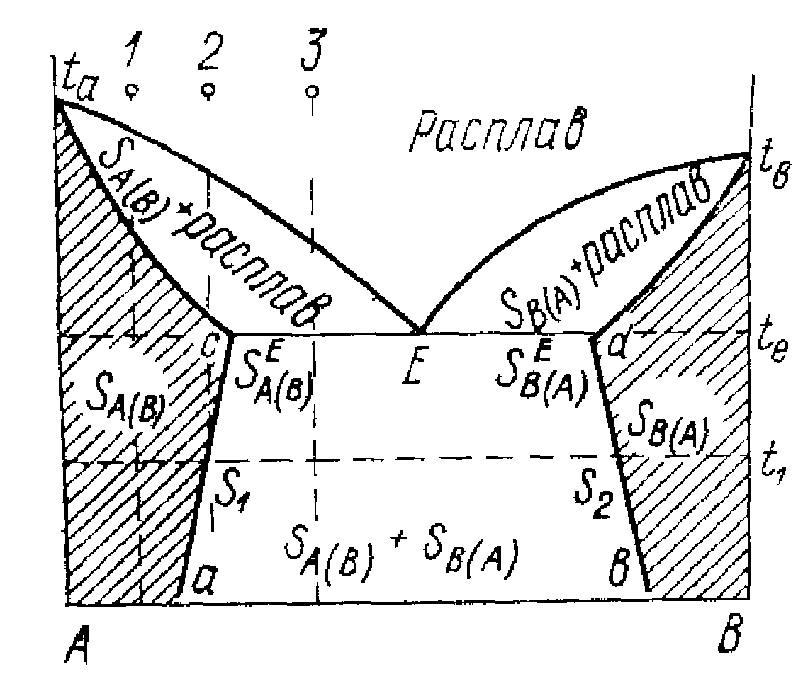
Мал.7.3. Діаграма стану бінарної системи з обмеженою розчинністю компонентів у твердому стані.
У області 1 система гомогенна - одна рідка фаза; С=2-1+1=2; можна змінювати і склад і температуру. У області 2 і 3 системи гетерогенні. У рівновазі знаходяться дві фази: твердий розчин В у А$≻$$α$(область ІІ) і А у В$≻$$β$ (область ІІІ) і розплав. Область 5 - область твердого розчину $α$, область 4 -область твердого розчину $β$, область 6 - область механічної суміші кристалів А та В.
Простежимо процес охолодження системи з фігуративнії точки f. При охолодженні системи до температури Т1 є одна фаза - рідкий розплав. При Т1 з'явився перший кристал твердого розчину, склад якого визначається точкою с. З розплаву у тверду фазу іде переважно А. Склад розплаву змінюється по кривої ав, склад твердого розчину - по кривої сd. Кристалізація закінчиться тоді, коли температура досягне Т2, і склад твердого розчину буде відповідати складу рідкого розплаву вихідного складу системи. Склад останньої краплі розплаву визначається складом точки в. При Т3 з'являється друга тверда фаза, склад якої визначається точкою h. При подальшому охолодженні системи відбувається зміна складів твердих розчинів, як показано стрілками. Зміна складів твердих розчинів відбувається надзвичайно повільно. Криві на діаграмі відповідають рівноважним концентраціям.

Лекція №8
(IV тип). Діаграма стану неізоморфної бінарної системи, у якій компоненти утворюють стійку хімічну сполуку.
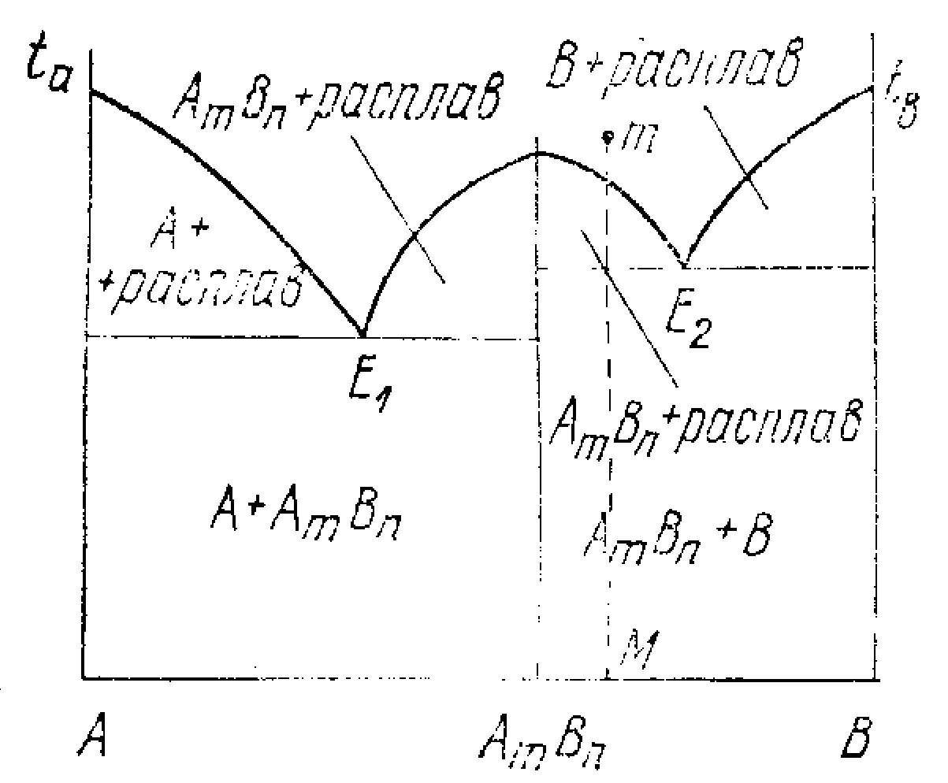
Мал.8.1. Діаграма стану неізоморфної бінарної системи, у якій компоненти утворюють стійку хімічну сполуку.
Цю діаграму можна розглядати, як дві незалежні діаграми стану двох бінарних систем: А-АхВу; АхВу-В. Точки Та і Тв- температури плавлення сполук А і В. Точка Тс- температура плавлення сполуки складу, що утвориться, m. У області І - усі системи гомогенні; 1 фаза; С=2. У області ІІ -гетерогенні, у рівновазі дві фази: розплав і сполука А; С=1. У області ІІІ,ІV- гетерогенні, у рівновазі 2 фази: розплав (х) і кристали хімічної сполуки АхВу, С=1. У області V - дві фази: розплав і кристали сполуки У; С=1. У області 6 - система гетерогенна, дві фази: кристали А і кристали АхВу; С=1. У області 7 - система гетерогенна, дві фази: кристали В і кристали АхВу; С=1.
Лінії Та-Э1 і Тв-Э2 - кристалізація чистих компонентів; лінія ліквідусу Э1-Тс-Э2 - кристалізація хімічної сполуки, що утворюються.
(V тип). Діаграма стана неізоморфної двохкомпонентної системи, речовини якої утворять хитливу хімічну сполуку.
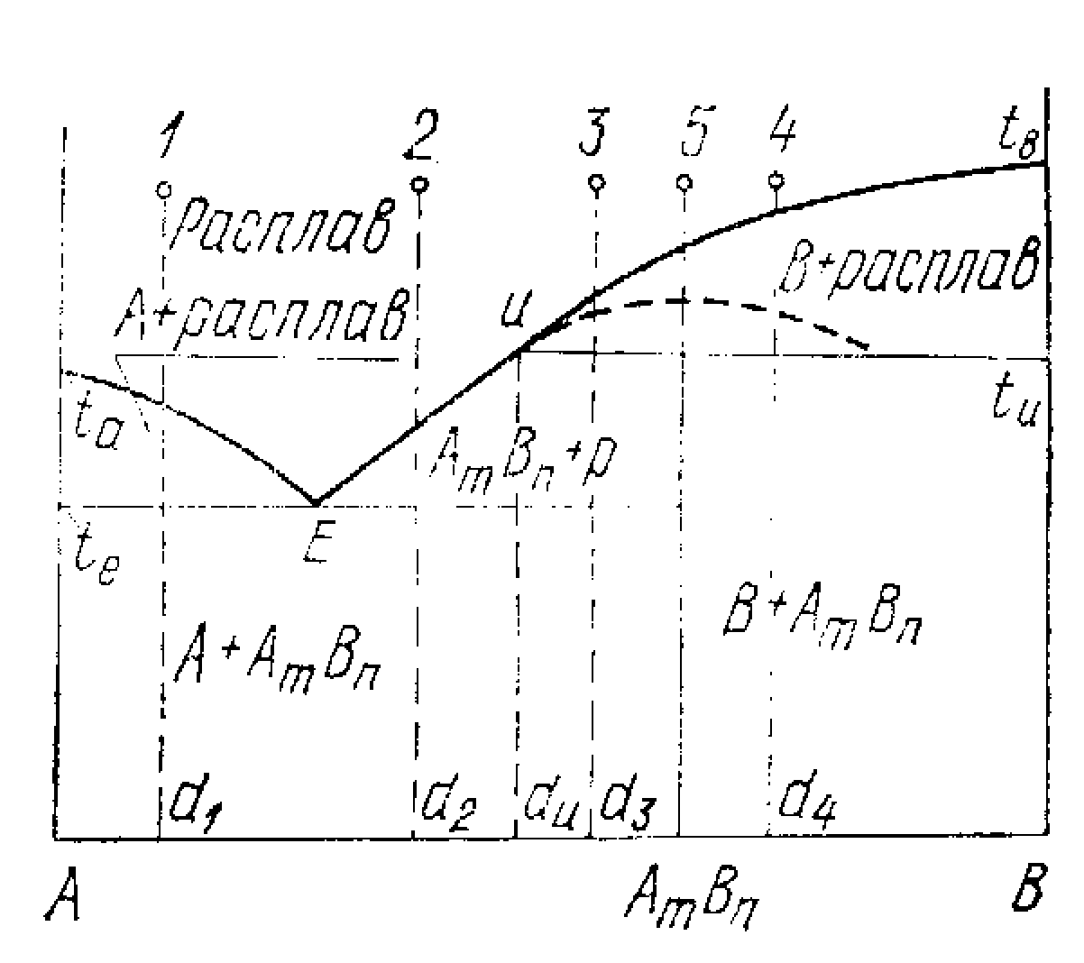
Мал.8.2. Діаграма стана неізоморфної двохкомпонентної системи, речовини якої утворять хитливу хімічну сполуку
Область 1 - усі системи гомогенні, одна рідка фаза - розплав; С=2.
Область 2 - гетерогенні, у рівновазі розплав і кристали А ; С=1.
Область 3 - гетерогенні, у рівновазі розплав і кристали хитливого з'єднання АхВу; С=1.
Область 4 - гетерогенні, у рівновазі розплав і кристали У; С=1.
Область 5 - гетерогенні, у рівновазі дві тверди фази: кристали В і кристали АхВу; С=1.
При температурі нижче Т1 з'єднання АхВу стає стійким.
Область 6 - гетерогенні, у рівновазі кристали А і АхВу.
У точці э - три фази: кристали А, АхВу і розплав; С=О.
У точці р - три фази: кристали У, АхВу, що стає стійким при Т1, і розплав; С=О.

Діаграма стана Al₂O₃-SiO₂ ( по Н. А. Торопову і Ф. Я. Галахову ).
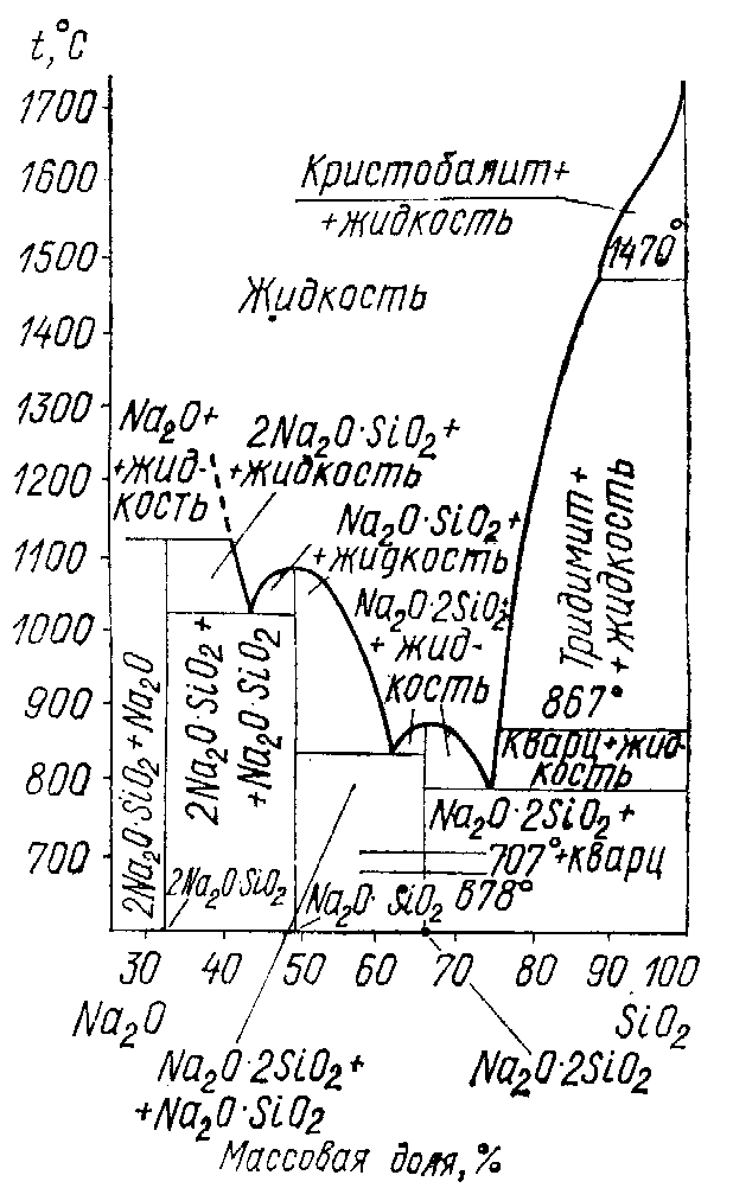
Мал.8.3 Діаграма стану Al₂O₃-SiO₂
Ця діаграма має велике практичне значення для виробництва напівкислих, шамотних, мулітових, мулітне- корундових вогнетривів і технічної кераміки.

Лекції №9
Система СаО-SiO₂.
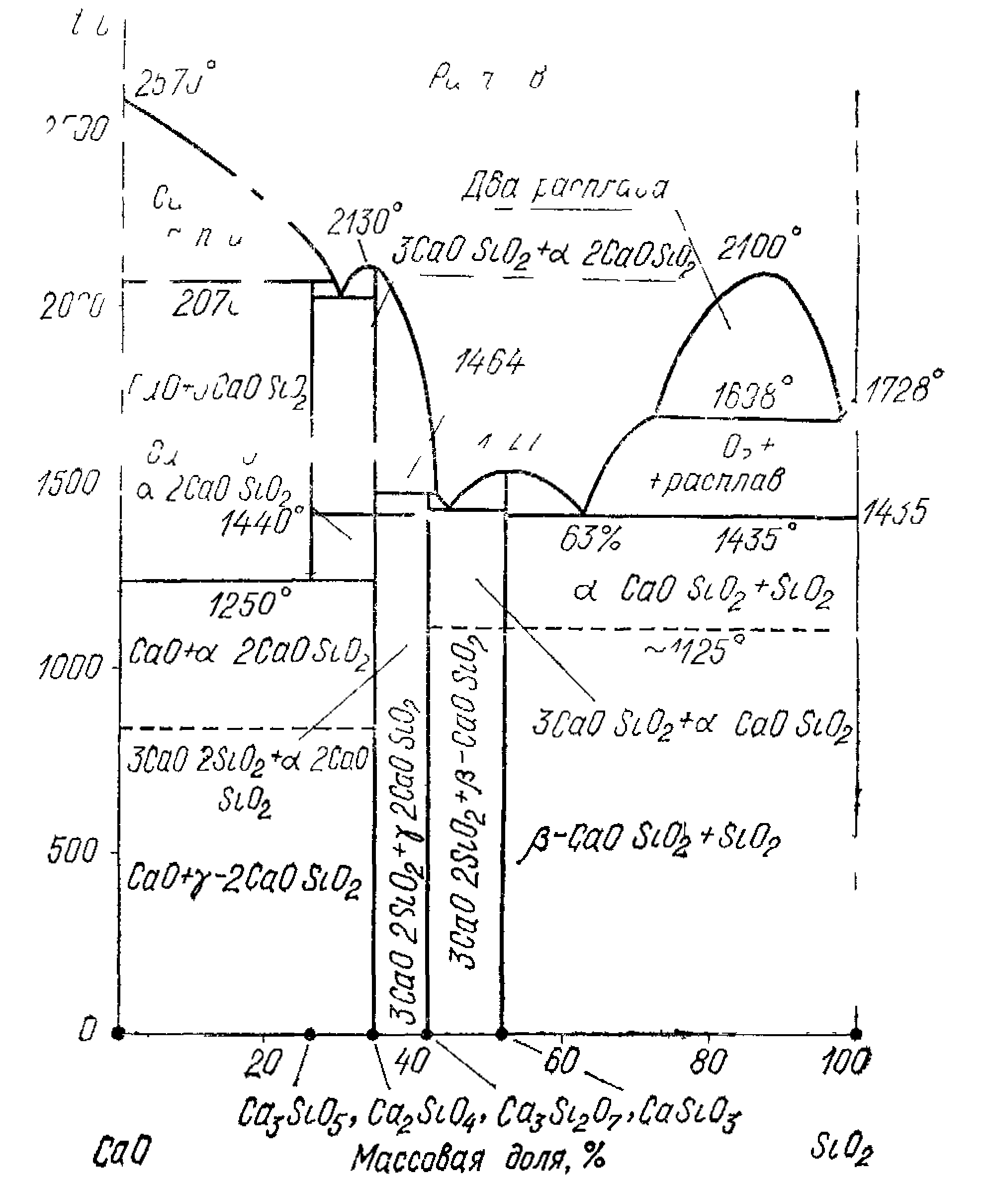
Мал.9.1.Діаграма стану системи СаО-SiO₂.
Як очевидно з цієї діаграми, у системі існують чотири хімічні сполуки: метасилікат кальцію CaO·SiO₂, трьох кальцієвій дісилікат 3CaO·2SiO₂, двох кальцієвий силікат 2CaO·SiO₂, трьох кальцієвий силікат 3CaO·SiO₂. Причому, C₃S і C₃S₂ утворюються по перетектічних реакціях. Ці з'єднання зустрічаються в багатьох силікатних матеріалах: клінкері портландцементу, вогнетривах, шлаках чорної металургії і так далі, у виді мінералів: ранкіміту 3CaO·SiO₂, бредігіту α-2CaO·SiO₂, ларніту β-2CaO·SiO₂, псевдоволастоніту α-CaO·SiO₂, воластоніту β- CaO·SiO₂.
У системі є область утворення двох рідин , що не мішаються , (ліквація), що виникають при плавленні сумішей, що містять від 0,6 до 28% СаO. Зниження температури плавлення сумішей починається при утриманні СаO від 28% і закінчується при 37%. Ліквація робить під’їм лінії ліквідусу менш положистим, тому з підвищенням температури кількість рідини змінюється мало.
CS-метасилікат кальцію, існує у виді двох модифікацій: α-СS (псевдоволастоніт)- високотемпературна модифікація, що плавиться без розкладання при 15440 С(6) і β-CS (воластоніт) -низькотемпературна модифікація, що при 11250 С зворотне переходить у α–СS(9):
β -CaO·SiO₂$\vec{{\text{1125}}^{0}C}$ α -CaO·SiO₂$\vec{{\text{1544}}^{0}C}$розплав.
Псевдоволластоніт і волластоніт існують у деяких кристалічних формах. Структура псевдоволластонита точно не встановлена. Структуру псевдоволластонита складають безкінечні ланцюжки, що складаються з тетраедрів ${\left[{\text{SiO}}_{4}\right]}^{4^{−}}$, між якими розташовуються іони Са²⁺. Трьох клинні і моно клинні модифікації β -CS різняться між собою зсувом окремих ланцюжків. Псевдоволластонит є одним із найбільше розгалужених мінералів шлаків. Під дією води волластонит слабко гідролізується, у лужному середовищі при опрацюванні пар гідролізується і повільно твердів.
C₃S₂ – трьох кальцієвий дісилікат 3CaO·2SiO₂ - рідкісний мінерал, ранкиніт - плавиться при температурі 14640 С інконгруентно (точка 4) з утворенням двох кальцієвого силікату і рідини.
3CaO·2SiO₂$\vec{{\text{1464}}^{0}C}$2CaO·SiO₂+розплав.
Ранкиніт зустрічається в доменних шлаках, структура його не встановлена, гідравлічними властивостями не володіє.
С₂S – двох кальцієвий силікат, ортосилікат кальцію 2CaO·SiO₂ плавиться конгруентно при 21300 С (точка 3). У природі двох кальцієвий силікат зустрічається у виді рідкісних мінералів - ларнiта β -2CaO·SiO₂ і бредигита α-2CaO·SiO₂. Головна структура і кристала хімічна особливість двох кальцієвого силікату - схильність до утворення численних полиморфних модифікацій. За схемою полиморфних перетворень С₂S, поданої Бредигом, в ортосилікату кальцію чотири полиморфних модифікації:$α$-; β -;$α^{'}$-С₂S при температурі нижче 8500 С мають велику енергію Гібса і самодовільне переходять у γ-С₂S. Переходи між фазами здійснюються по такій схемі:
$$γ−2\text{CaO}⋅{\text{SiO}}_{2}\vec{{\text{850}}^{0}C}α^{'}−2\text{CaO}⋅{\text{SiO}}_{2}\vec{{\text{1440}}^{0}C}α−2\text{CaO}⋅{\text{SiO}}_{2}$$
$↑\text{_____________}β−2\text{CaO}⋅{\text{SiO}}_{2}$
Модифікації $α$-,$α^{'}$- і $γ$-2CaO·SiO₂ мають стабільного існування, $β$-2CaO·SiO₂- метастабілін.
За даними Н.А.Топоркова і Б.В.Волконського двох кальцієвий силікат має більш складний поліморфізм і має п'ять модифікацій:
$α$-С₂S$\vec{{\text{1420}}^{0}C}$$α^{'}$-С₂S$\vec{{\text{1230}}^{0}C}$$β^{'}$-С₂S$\vec{{\text{900}}^{0}C}\vec{\text{до}\text{650}C}$$β$-С₂S
$\vec{{\text{900}}^{0}C}\vec{\text{до}{\text{450}}^{0}C}$γ-С₂S.
При кімнатній температурі стійка тільки $γ$-форма, інші можуть існувати лише при стабілізації різноманітного роду добавками. З полиморфних форм двох кальцієвого силікату розшифрували лише структури γ- і $β$-модифікацій; $α$- і $α^{'}$-форми при кімнатній температурі не отримані, і їхні структури невідомі. Для всіх модифікацій С₂S характерно, що вони побудовані з незалежних кремній кисневих тетраедрів, пов'язаних між собою атомами кальцію, координаційне число яких від $α$- до $γ$-форм знижується від 9 до 6.
Для технології в'язких речовин важливими є $β$- і $γ$-модифікації С₂S: β-С₂S-гидравличне активний, але не стійкий і при повільному охолодженні переходить у $γ$-С₂S, що супроводжується саморозсипанням. Цей процес небажаний, тому що при звичайних умовах $γ$-С₂S гідравлічними властивостями не володіє.
Перехід $β$-С₂S$→$$γ$-С₂S можна загальмувати або різким охолодженням клінкера, або підвищенням тиску. Кристалу хімічна стабілізація $β$-С₂S досягається введенням ізоморфних із С₂S добавок, що стабілізують, що викликають деяку зміну в структурі його решітки. У якості стабілізаторів використовують В₂О₃ (0,25-1,0%); Р₂О₅ (до 1%), а також V₂О₅, MnО₂, Cr₂О₃ і сульфати.
2CaO·SiO₂, що присутній у портланд цементному клінкеру у виді $β$-, $α$- і $α^{'}$- форм, називають белітом. Білить при звичайних температурах знаходиться в термодинамічне хитливому стані, у чому ряд дослідників бачить причину його гідратаційної активності.
С₃S – трьох кальцієвий силікат - один із найважливіших мінералів портланд цементного клінкера, має обмежену область усталеності. При температурі нижче 1250 С (точка 11) він розкладається на СаO і 2CaO·SiO₂. Цей розпад можна запобігти різким охолодженням, що використовують при виготовленні портланд цементного клінкера. При нормальній температурі в клінкері С₃S існує в метастабільному стані, проте швидкість його розпаду настільки мала, що він може зберігатися в клінкері досить довго. Для чистого С₃S у метастабільному стані характерні оборотні полиморфні перетворення. У інтервалі температур до 1100 С С₃S існує в декількох модифікаціях:
$T_{I}\vec{{\text{620}}^{0}C}T_{\text{II}}\vec{\text{620}−{\text{920}}^{0}C}$$T_{\text{III}}\vec{\text{920}−{\text{980}}^{0}C}M_{I}\vec{\text{980}−{\text{990}}^{0}C}M_{\text{II}}\vec{\text{990}−{\text{1060}}^{0}C}M_{\text{III}}\vec{\text{1060}−{\text{1070}}^{0}C}P$, де Т - трьохклини, M - моноклини, Р - трігональни форми.
З двох кальцієвим силікатом С₃S утворює евтектичну суміш (евтектика, точка 2), що плавиться при 2050 С.
З'єднання 3СаО SiО₂, що утвориться в цементному клінкері, називається алітом. Аліт має більш складна будівля, чим чистий С₃S і являє собою твердий розчин, у якому частина атомів кремнію заміщена атомами алюмінію і магнію При звичайних температурах алит знаходиться в хитливому переохолодженому стані і має високою гідратаційної активність, що зростає зі збільшенням кількості дефектів структури, що виникають унаслідок наявності домішок у кристалічній решітки.

Лекції №10
Система Al₂О₃-SiО₂
В даний час відомо декілька варіантів діаграми станів системи Al₂О₃-SiО₂. Тут наведемо діаграму по Н.А.Торопову і Ф.Я.Галахову
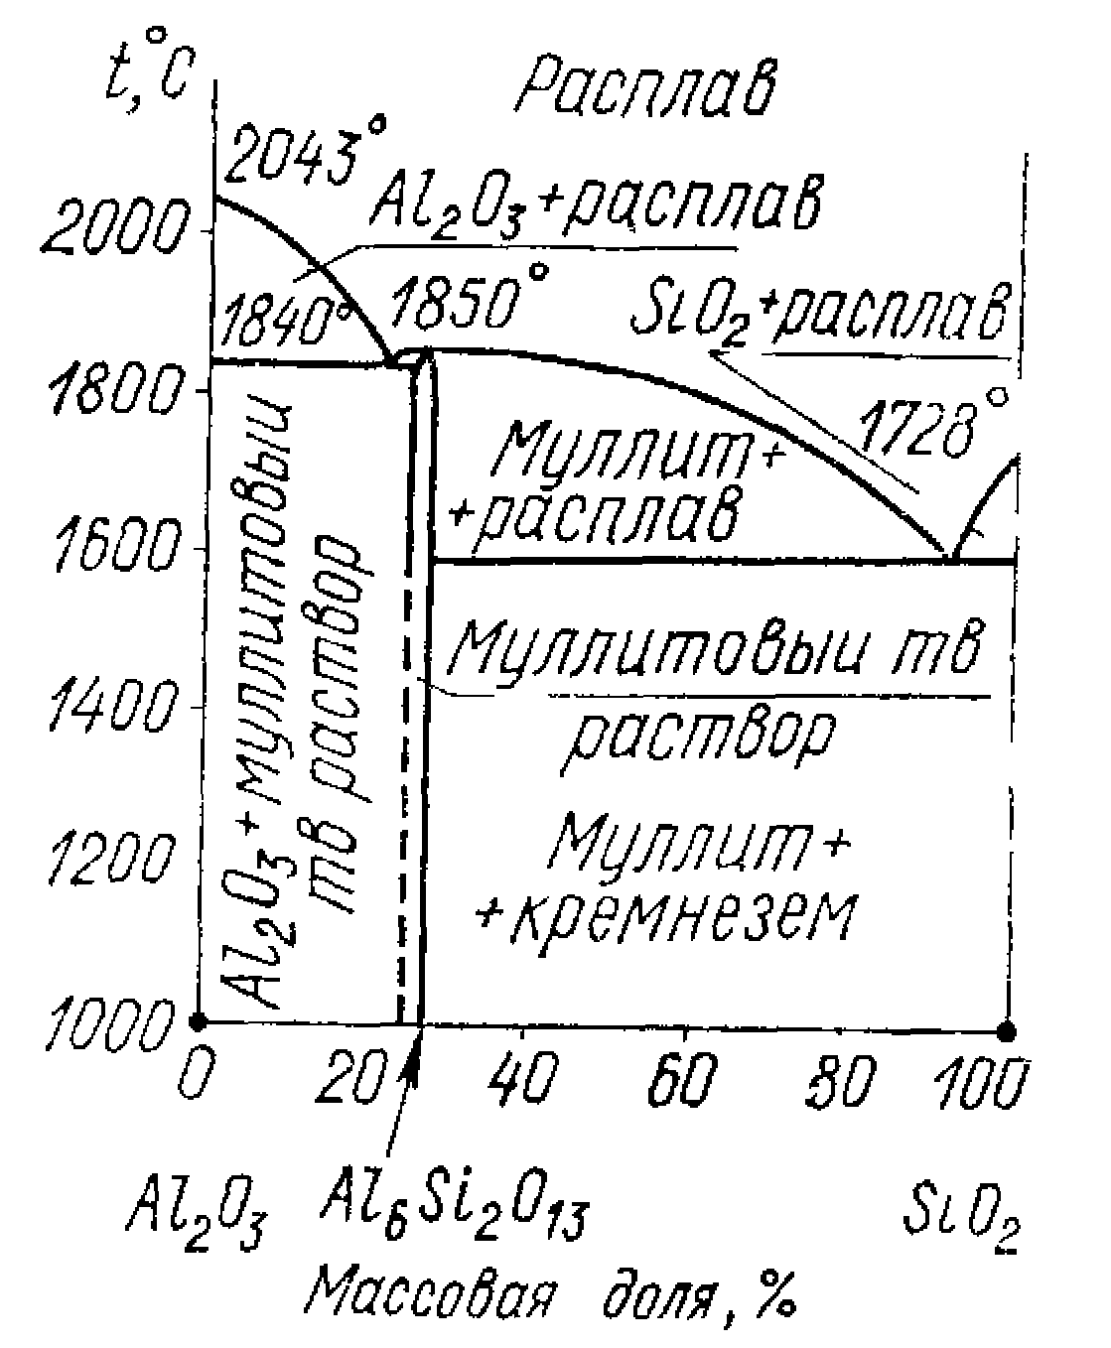

Мал.10.1. Діаграма стану системи Al₂О₃-SiО₂
У цій системі утворюється тільки одна подвійна хімічна сполука - муліт 3Al₂О₃-2SiО₂ (A₃S₂), що плавиться без розкладання в області складів з утриманням 72-77% Al₂О₃. Муліт утворює із корундом тверди розчини (мулітові тверди розчини ( МТР ).
Діаграма стана Al₂О₃-SiО₂ має велике практичне значення для виробництва напівкислих, шамотних, мулітових, муліто - корундових, корундових і динасових вогнетривів, мулітової, муліто - корундової і корундової технічної кераміки.
З діаграми випливає, що для складів із Al₂О₃ 5,5 - 72% твердої фазою, стійкої до достатньо високих температур, є муліт. Застосування правила важеля дозволяє дати порівняльну характеристику вогнетривів, одержуваних із складів цієї частини діаграми. Так наприклад,
*напівкислий вогнетриви (склад П) при температурі 1585 С буде містити (П141/441)100%=80% рідкої фази евтектичного складу (точка 4) 5,5% Al₂О₃;
*шамотний вогнетриви складу Ш буде містити (Ш141/441)100% = 40% рідкої фази;
*мулітовий вогнетриви складу М (А₃S₂) почне плавитися тільки при 1910 С (точка 3). Таким чином, якість вогнетриви зростає зі збільшенням утримання в ньому муліту.
Вогнетриви, що містять понад 72% Al₂О₃, мають дві тверди фази з високою температурою плавлення - муліт і корунд. Рідка фаза в цих вогнетривах утвориться тільки при 1850 С за рахунок плавлення евтектики мулітовий твердий розчин (МТР) - корунд (α-Al₂О₃) (точка 2).
*Так наприклад, вогнетриви складу А містить (без урахування твердого розчину) (АК/МК) 100%25% муліту і (МА/МК) 100%=75% корунду.
*При 1850 С в такому вогнетриви утворюється (А´2´/22´) 100%=28% рідкої фази, при 1910 С (А″δ/а δ) 100%33% рідкої фази.

Цілком такий вогнетрив розплавитися при температурі 2000 С.
Легкоплавка евтектика (точка 4), що утворюється при утриманні Al₂О₃=5,5%, свідчить про те, що SiО₂ стосовно муліту є плавнем. Збільшення утримання Al2О3 призводить до збільшення усталеності вогнетривів стосовно кислих шлаків, особливо при утриманні більш 72% Al₂О₃. Найбільшою усталеністю володіють корундові вироби, тому що корунд більш інертний, чим муліт.
Наявність легкоплавкої евтектики, що містить 5,5% Al₂О₃, свідчить про те, що домішка Al₂О₃ у кварцовій сировині є шкідливої для динасового вогнетриви. Так наявність у динасі 3% Al₂О₃ призводить до утворення вже при 1585 С (3/5,5)100%=50% рідкої фази. З зменшенням утримання Al₂О₃ утримання рідкої фази різко знижується. Так при 1% Al₂О₃ mр.ф.=(1/5,5)100%=18%. Для забезпечення високої стійкості динасового вогнетриви утримання Al₂О₃ у кварцовій сировині строга регламентовано.
Муліт є цінної високо вогнестійкої і хімічно стійкої мінералогічної складової. Виникаючої при випалі вогнетривів із каолінів, глин, високо глиноземних виробів і порцеляни.
Система СаО-Al₂О₃.
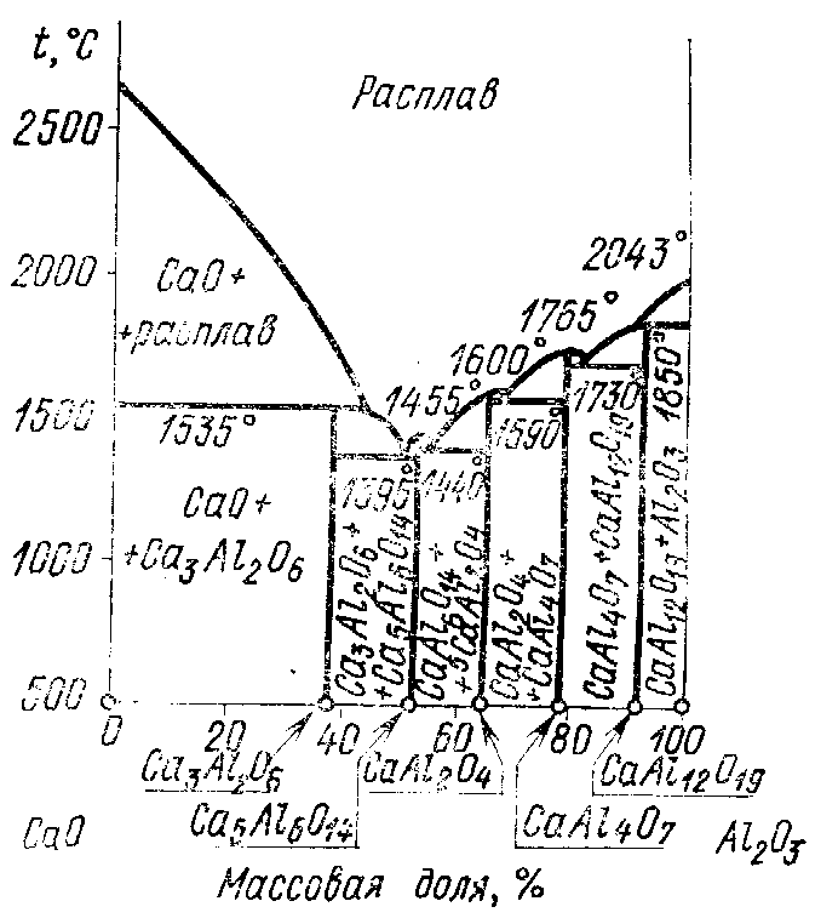
Мал.10.2. Діаграма стану системи СаО-Al₂О₃.
Утворяться мінерали:3CaO· Al₂О₃(C₃A), 12CaO 7Al₂O₃(C₁₂A₇), CaO 6Al₂O₃ (CA₆), CaO Al₂О₃(CA), CaO 2 Al₂О₃(CA₂).
C₁₂A₇ - дванадцяти кальцієвий семі алюмінат може поглинати пари води навіть при температурі 1400⁰ С, її утримання складає 1,4%. У сухому повітрі це з'єднання плавиться інконгруентно, розпадаючись при1374⁰ С на СА і розплав, при парів плавиться конгруентно при 1391,5⁰ С. Складністю вивчення діаграми стана в цій області 50% Al₂О₃ пояснюються різноманітні думки про температуру і характер плавлення. Характер діаграми залежить від парціального тиску О₂;
СА – одне кальцієвий алюмінат має високу гідратаційну активність, що зв'язують із нерегулярною координацією атомів Са;
СА₂ - діалюмінат кальцію гід ратується повільно; при підвищенні температури реакція з водою пришвидшується;
СА₆ - інертний матеріал; при взаємодії з водою не гідратується, тому його наявність у цементі знижує тривкість цементного каменю;
С₃А - важлива складова портландцементу в глиноземному цементі відсутніх.

Лекції № 11.
Гетерогенна рівновага в трикомпонентних системах, що містять рідку і тверду фазу.
У трикомпонентних системах при постійному тиску максимальне число співіснуючих фаз дорівнює 4 (С=0=3+1-Ф). Якщо в такій системі є тільки одна фаза (Ф=1), те число ступенів свободи дорівнює 3, і, отже, для побудови діаграми стана необхідні три осі координат, для температури і концентрацій двох компонентів. Це утрудняє наочне уявлення про концентрацію третього компонента. Гібс запропонував подавати концентрації всіх компонентів за допомогою рівностороннього трикутника. Вершини трикутника відповідають чистим речовинам А, В і С; сторони - подвійні системи компонентів, зазначених у вершинах, при повній відсутності третього компонента. Наближення точки до якийсь вершини відповідає збільшенню концентрації цього компонента. Лінії, рівнобіжні сторонам трикутника, є геометричним місцем точок, що відповідають системам із постійним утриманням компонента, проти якого лежить сторона трикутника (мал. 11.1).
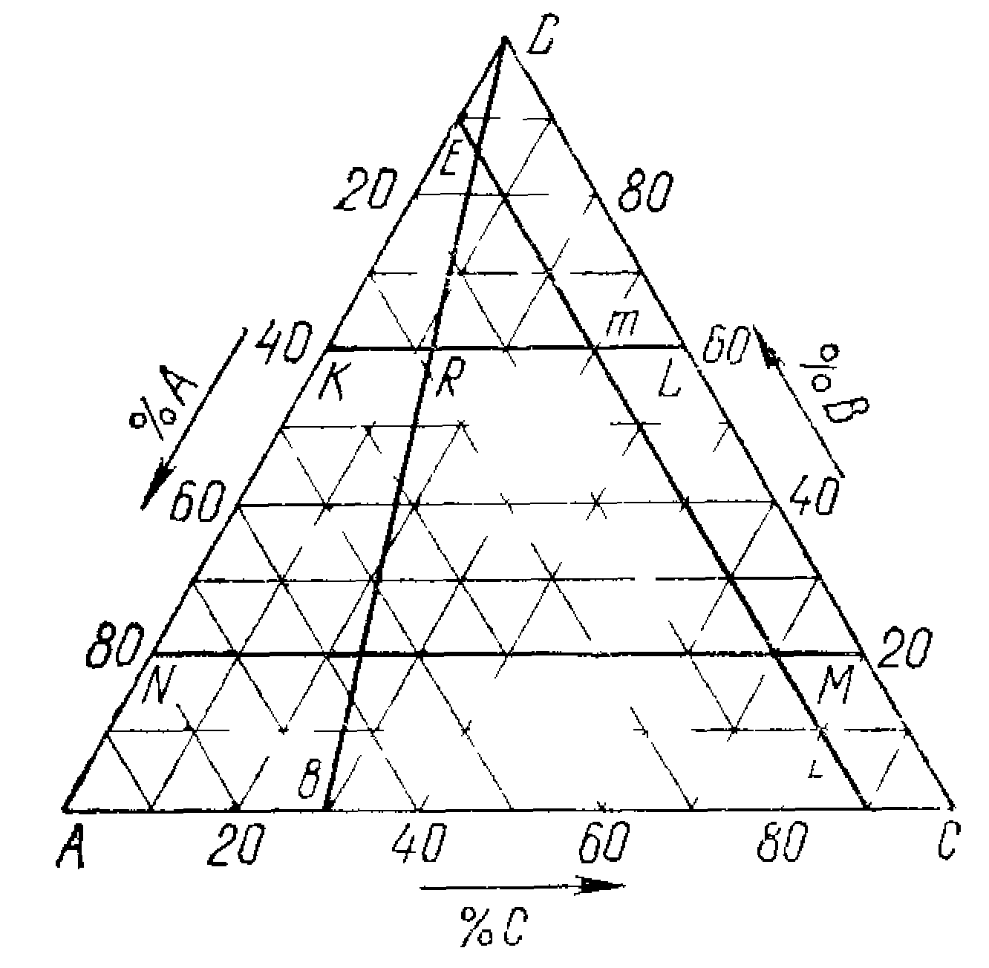
Мал.11.1 Трикутник Гібса.
Кожна точка на площині рівностороннього трикутника відбиває склад трикомпонентної системи. Якщо з точки Р опустити перпендикуляри на сторони трикутника, то сума цих відрізків дорівнює висоті трикутника, що покладається рівної 100% (метод Гібса: концентрація А$⇒$відрізок Ра; В$⇒$Рв; С$⇒$Рс).
З властивостей рівностороннього трикутника випливає й інший засіб вираження складу, у якому за 100% приймається довжина сторони, і завдається сітка ліній, рівнобіжних кожній із сторін. У цьому випадку сума трьох відрізків, що виходять із точки Р, рівнобіжних сторонам трикутника й щозакінчується на його сторонах, також є постійній і дорівнює стороні ( метод Розембаума ). Відзначимо, що і по методі Гібса і по методі Розембаума одній фігуратівної точці відповідають однакові значення концентрацій компонентів.
Звичайно для визначення утримання компонентів через фігуратівну точку проводять дві прямі, рівнобіжні яким-небудь сторонам трикутника. Тоді на третій стороні будуть відсічені три відрізки, що відповідають відсотковому вмісту компонентів суміші в даній точці. АМ$⇒$компонента С; СN$⇒$компонента А i МN$⇒$компонента В.
Відзначимо дві загальні закономірності, властиві трикутній діаграмі складів:
1.Будь-яка пряма, проведена з вершини трикутника, до перетинання з протилежною стороною, є геометричним місцем точок, що відповідають системам, у яких відношення двох компонентів остається постійним і рівним відношенню відрізків, на які ділиться сторона трикутника.
2.Правило важеля примінимо до цієї діаграми так само, як і до діаграм подвійних систем. Так, якщо загальний склад трикомпонентної системи виражається точкою S, а дві фази мають склади, що відповідають точкам R і Q, те якщо масовий склад виражений у масових відсотках
mI/mII=SQ/RS,
а якщо в молярних відсотках ( частках ), те
nI/nII=SQ/RS,
де nI і nII- число молей 1 і 2 фаз.
Діаграми станів трикомпонентних систем не можна зобразити на площині, тому що ще один параметр - температуру (при постійному тиску) варто відкладати по осі Z (мал. 11.2).
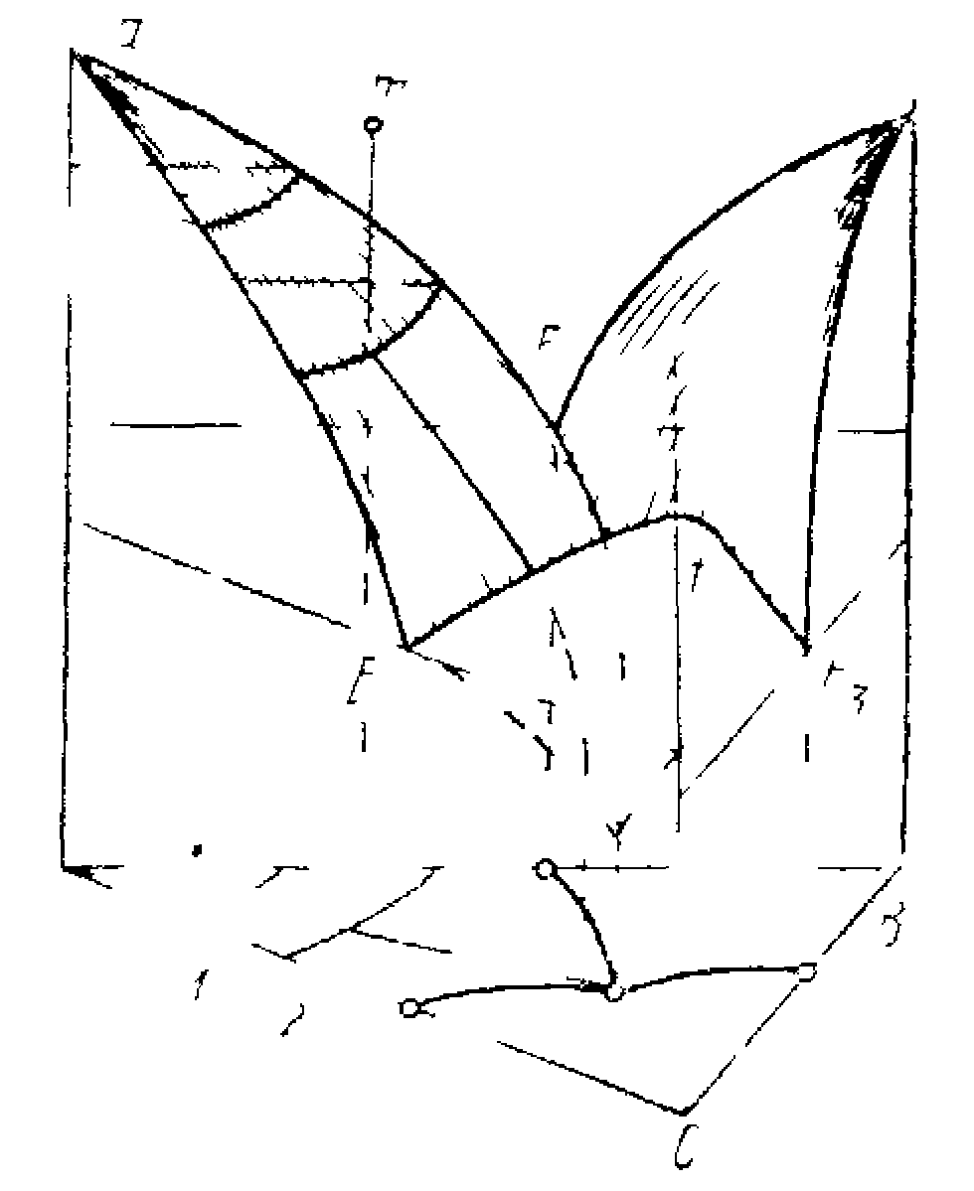
Мал. 11.2. Об'ємна діаграма стану
Роздивимося як приклад діаграму трикомпонентної системи для найпростішого випадку необмеженої розчинності в рідкому стані і повній відсутності розчинності у твердому. Кожна з трьох вертикальних площин являє собою діаграму станів бінарних сумішей АВ, АС, ВР. Три криволінійні поверхні ліквідусу фаз afgd, bdge, cfgl являють собою геометричні місця точок, де при певних складах і температурах кристалізуються чисті компоненти А; В; С. Пунктирні криві dg, fg і ge належать одночасно двом поверхням ліквідусу, тобто відповідають одночасної кристалізації двох компонентів А і В; А і С; С і В. Так крива dg показує зміну складу потрійної суміші в залежності від температури при кристалізації А i В або описує зниження температури подвійної евтектики А-В при додатку компонента С. Потрійна евтектика g відповідає одночасному існуванню трьох кристалів і розплаву.
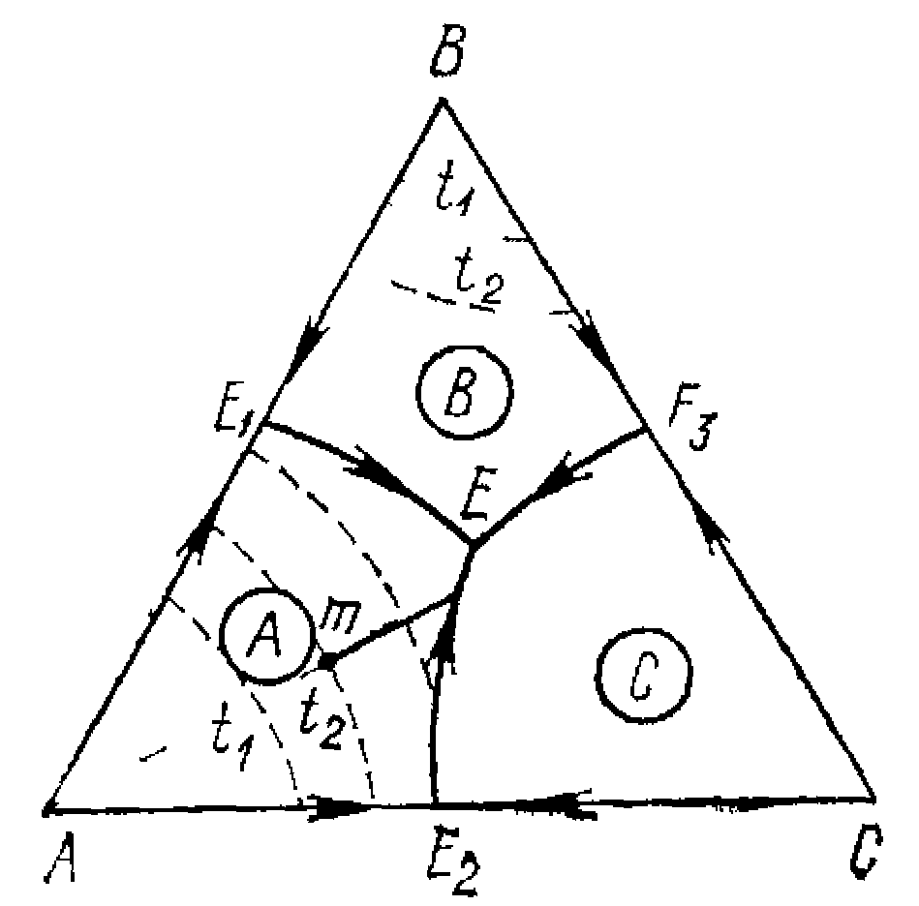
Мал.11.3 Діаграма трикомпонентної системи для найпростішого випадку
Простежимо зміну фазового складу системи при охолодженні. Візьмемо фігуратівну точку 1. При охолодженні до температури Т₁ система гомогенна - одна рідка фаза. При Т₁ починається кристалізація компонента А (точка 2). Тому що з розплаву у тверду фазу виділяється тільки компонент А, те співвідношення концентрацій компонентів В і С не змінюється. На плоскому трикутнику це відбивається лінією 1΄-2΄. При цьому фігуратівна точка рухається по поверхні adgf. При температурі Т₂ із розплаву починає кристализоватися одночасно А і В, тобто фігуратівна точка почне рухатися по кривої dg, а її проекція по кривої d g . При температурі Т₃ уся система кристалізується і буде гетерогенна – трьох фазна. При подальшому охолодженні системи прохолоджуються кристали компонентів А, В і С, що і відзначено на відповідних осях.
Якщо призму малюнка 11.2 перетнути площинами Т=const, те ми одержимо ізотермічні розтини потрійних систем. Вони також подані на малюнку 11.3. Очевидно, що Т₅<Т₆<Т₇.
Використання правила важеля.
Визначимо кількість компонента А, що виділиться у тверду фазу з одного кілограма системи, якщо її склад зображено точкою 1 і охолоджено до температури Т₅. На малюнку 11.3 проекція ізотерми Т₅ поділяє відрізок 1΄-2΄ у відношенні 3:1, тоді, якщо масовий склад виражений у відсотках, те
mтв./(1-mтв.)=1:3.
Склад твердих фаз, що виділилися, при прямуванні по лінії 2΄-g΄ визначається (наприклад, у точці h΄) точкою на лінії АВ (h - пряма h΄-1΄).

Лекції № 12.
Отже, при визначенні шляхів кристалізації в трикомпонентних системах варто користуватися такими правилами:
При первинній кристалізації якогось компонента із суміші, що знаходиться в поле виділення цього компонента або іншої фази, що кристалізується, склад рідкої фази змінюється по прямої, що проходить через вершину цього компонента і точку суміші, що зображує, віддаляючись від точки цього компонента ( або іншої фази ).
Склад твердої речовини, що виділилась із рідкої вихідної суміші ( заданого складу ), на прикордонної кривої вказується точкою перетинання прямої, проведеної через точки складів рідини і вихідної суміші, із прямою лінією, що з'єднує обидві точки кристалічних фаз, що виділилися.
Кристалізація закінчується в такій нонваріантнії точці (у тому числі, евтектичної), до якої сходяться поля первинної кристалізації трьох фаз, що лежать у вершинах трифазного елементарного трикутника, усередині якого лежать точки вихідної суміші поза залежністю від того, утворять або немає ці фази самостійну потрійну систему.
У випадку сполуки, що плавиться конгруeнтно (без розкладання) - А_{m}B_{m}, точка його складу знаходиться в межах контуру поля його первинної кристалізації (малюнок 12.1), а у випадку не конгруeнтно (із розкладанням) з'єднання, що плавиться - поза контуром його первинної кристалізації (малюнок 12.3).
Якщо пряма, що з'єднує точки складів двох фаз, або продовження цієї прямої перетинають прикордонну криву ( або її продовження ), що розділяє поля первинної кристалізації тих же двох фаз, то на прикордонної кривої в міру видалення від зазначеної точки температури завжди падають.

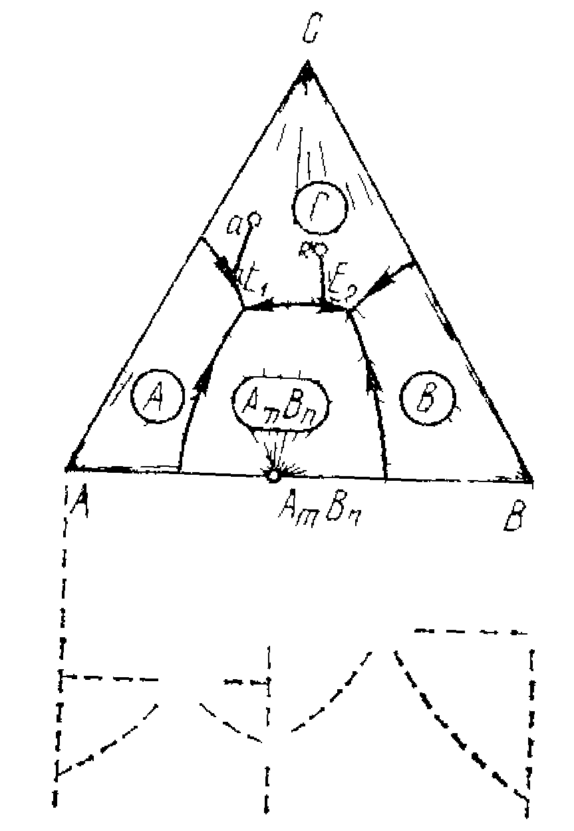
Мал. 12.1 Діаграма стану в випадку сполуки, що плавиться конгруeнтно
Ознакою потрійної евтектичної точки є розташування стрілок по трьом збіжних кривих. Реакція в цій точці: Еt=А+В+С, тобто при відібранні тепла в евтектики одночасно кристалізуються три фази.
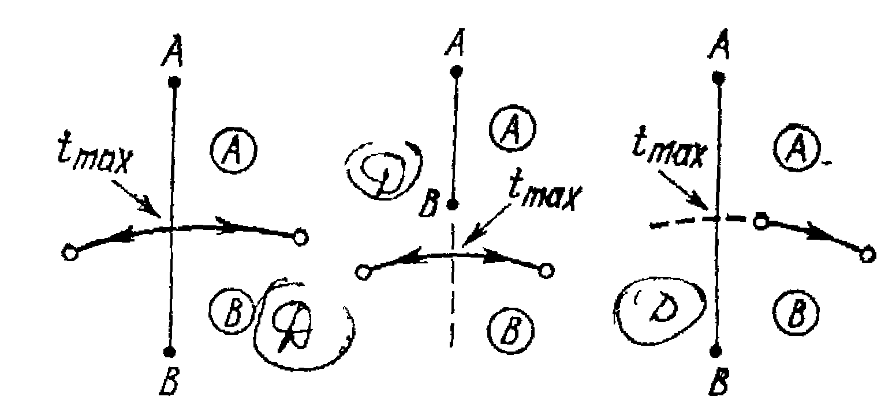
Мал.12.2
Ознакою нонваріантної точки подвійного підйому служить таке розташування стрілок (малюнок 12.2).Ця точка лежить поза своїм елементарним фазовим трикутником АВС і проти лежить вершині фази А. Подальший шлях кристалізації від G по прикордонної кривої (де рідина одночасно рівноважна з В i С) іде від поля кристалізації А.
G1$⇔$B+С-А, тобто при відібранні тепла фази В i С кристалізуються, а фаза А розчиняється.
Ознаки нонваріантнії точки подвійного опускання 2 є таке розташування стрілок (малюнок). G2=G-А-В. Нонваріантна точка теж лежить поза свого елементарного об’єма фазового трикутника АВС і розташована в зовнішньому рогові С трикутника. При зниженні температури фаза С виділяється (кристалізується), а фази А і В розчиняються.
При графічному визначенні співвідношення кількості фаз використовується правило важеля.
Діаграма стана трикомпонентної системи з конгруентним плавленням подвійної хімічної сполуки (малюнок 12.1).
Розплав фігуратівной точки f кристалізується по прямої Aff΄ до точки f΄ із виділенням кристалів А. У точці f΄ на прикордонної кривої з'являються кристали А_{n}B_{m}. Потім розплав кристалiзується по прикордонної кривої до потрійної евтектики Е₅. Склад твердої фази, що виділився з початку кристалізації, змінюється з А до точки К. У потрійній евтектики кристалізуються всі три компоненти, і склад із точки К переміститься в f. Розплав фігуратівной точки g кристалізуєтся по прямої gg˝ , далі g˝E₆. У точці потрійної евтектики Е₆ у момент початку випадання кристалів С склад буде визначатися точкою g΄.
Діаграма стана трикомпонентній системи з одною подвійною хімічною сполукою, що плавиться з розкладанням (малюнок 12.3).
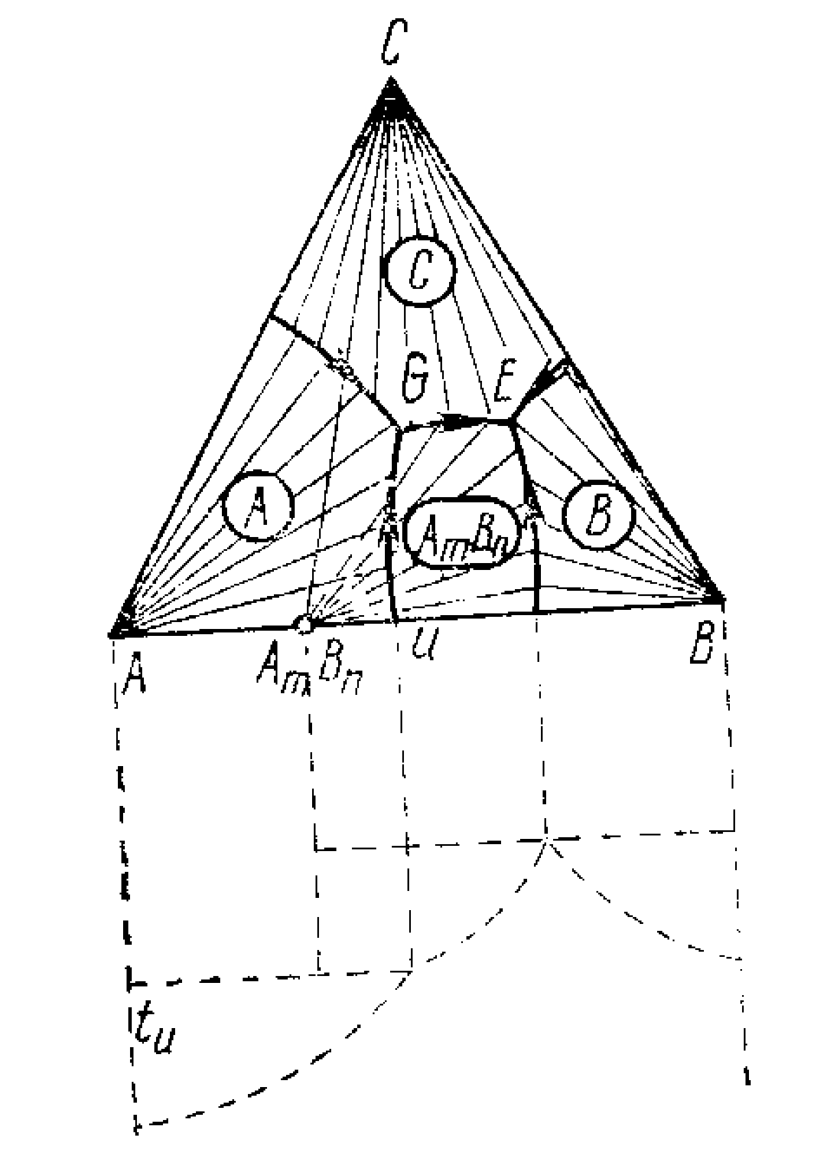
Мал.12.3 Діаграма стана трикомпонентній системи з одною подвійною хімічною сполукою, що плавиться з розкладанням.
У даній діаграмі є конгруентна і не конгруентна прикордонні криві. Про конгруентність і не конгруентності судять по дотичним, проведеним до прикордонним кривим. Якщо вони перетинають сполучну лінію двох рівноважних твердих фаз (бічну лінію) між їхніми точками, що зображують, то лінія конгруентна, і та фаза, що зображує точка якої лежить ближче до дотичного, кристалізується, а друга, що далі, розчиняється. Тому крива UG - конгруентна, АnBm при охолодженні виділяється, а А розчиняється.
При охолодженні фiгуратiивна точка в рухається по прямої Авв΄; при цьому кристалізується А. У точці в΄ з'являються перші кристали А_{n}B_{m}, кристали ж А почнуть розчинятися. Так буде продовжуватися до точки в΄΄. У цій точці тверда фаза А цілком розчиниться (у твердої фазі залишаться тільки А_{n}В_{m}), і фігуратівна точка буде рухатися по прямої А_{n}B_{m}вв΄΄в3. При цьому склад твердої фази змінюватися не буде. У точці в3 фігуратівна точка влучає на прикордонну криву GE₄. Далі вона буде рухатися по прикордонної кривої GE₄ до точки Е₄. Склад твердої фази при цьому зміниться: з'являться кристали С. Склад твердої фази визначається перетинанням ліній фігуратівної точки на лінії GE₄-точка в і лінії С-А_{n}B_{m}. У точці Е₄ починають, крім кристалів А_{n}B_{m} і С, з'являтися кристали B, і розплав цілком закристалізується. Склад твердих фаз пересунеться з Р у точку в.
Діаграма рівноваги трикомпонентної системи з обмеженою розчинністю речовин друг у другу (малюнок 12.4).
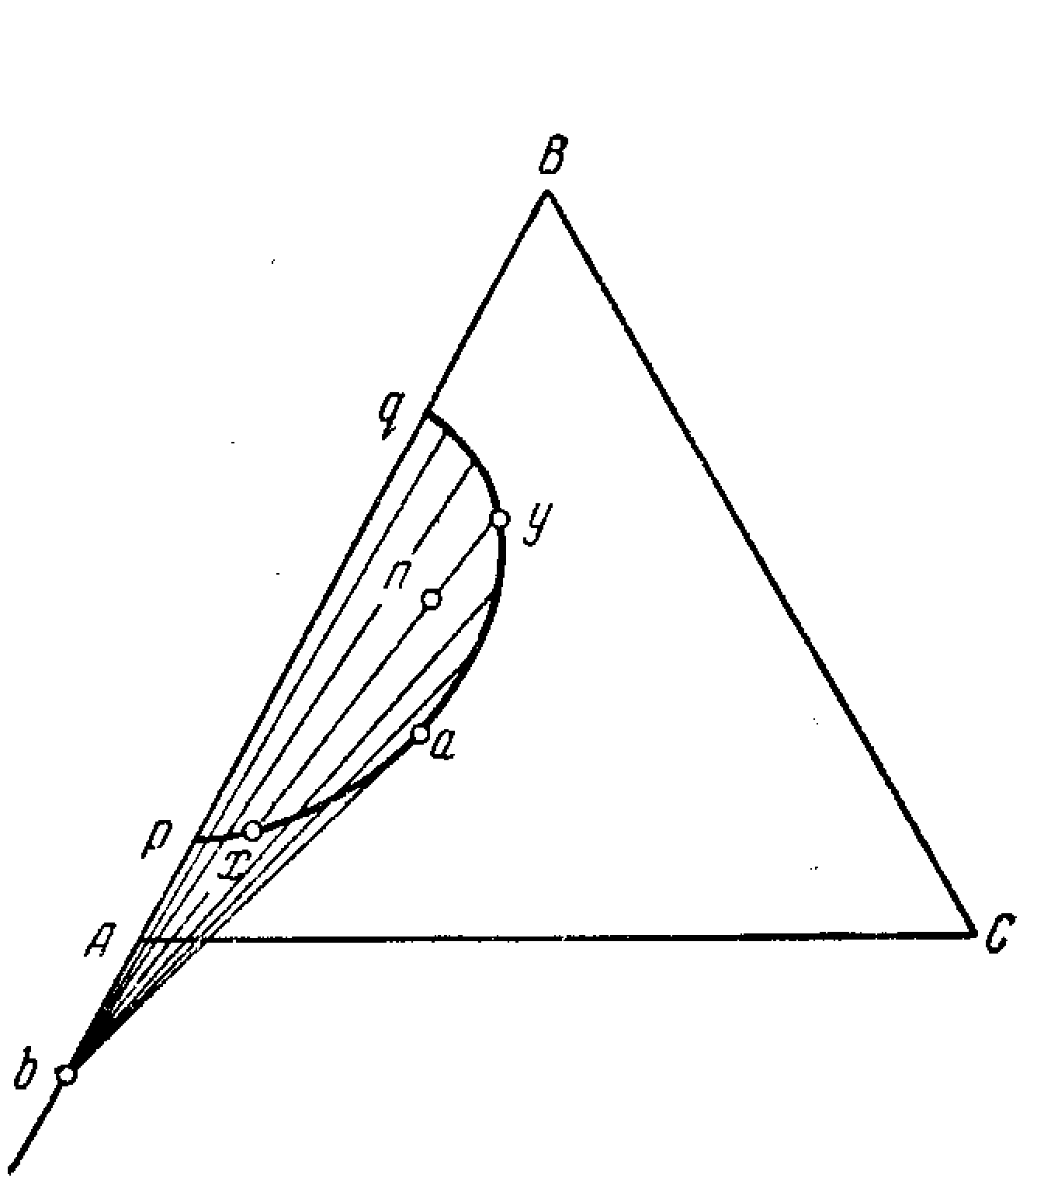
Мал.12.4 Діаграма рівноваги трикомпонентної системи з обмеженою розчинністю речовин друг у другу
А-В і А-С системи з необмеженою розчинністю, В-С - обмежено розчинна. Крива вкс - ізотерма розчинності. Вище кривої знаходиться область гомогенна, нижче - гетерогенна, що складається з двох рівноважних фаз. Лінії сполучення в1с1 і т.і. (коноди) з'єднують склади співіснуючих фаз. Коноди не горизонтальні, що обумовлено розходженням розчинності А у В і А у С. Тому критична точка, як правило, не збігається з точкою максимуму. Коноди сходяться в одній точці. Тут також працює правило важеля.

Лекція № 13.
Система СаО-Al₂O₃-SiO₂.
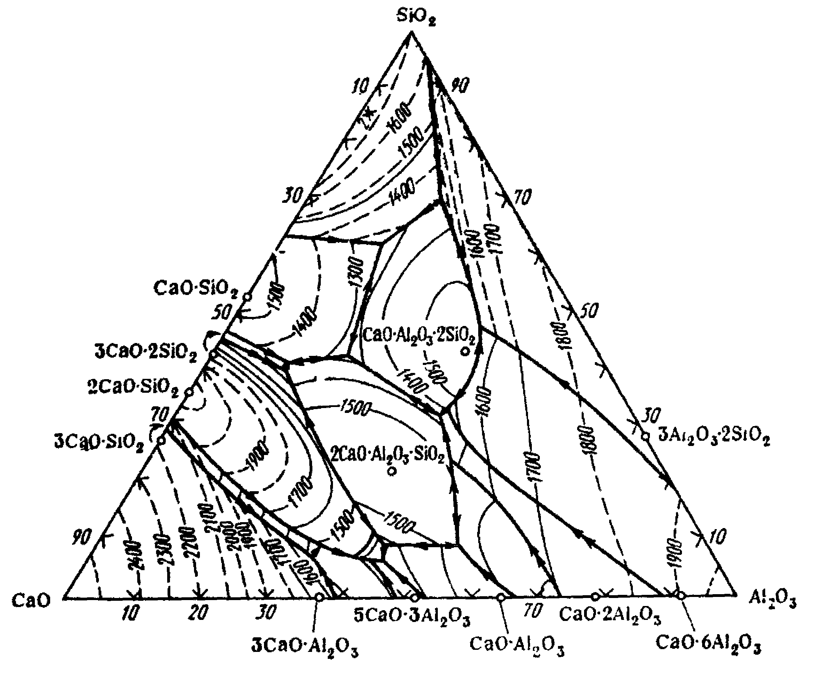
Мал. 13.1. Система СаО-Al₂O₃-SiO₂
У системі нараховується 15 хімічних сполук, із котрих 3 - прості оксиди, 2 - складні потрійні з'єднання, а інші бінарні. Потрійними з'єднаннями є: аноріт, або вапняний шпат CaO Al₂O₃·2SiO₂( температура плавлення 1553⁰ С ) і геленіт 2CaO Al₂O₃·SiO₂ (температура плавлення 1593⁰ С). Аноріт існує в трьох модифікаціях: звичайної триклиної, ромбічної і гексагональної. При нагріванні ромбічний і гексагональний аноріт стабільний до 300⁰ С, а ромбічний метастабілен при всіх температурах.
Сполучні прямі (малюнок 13.1), проведенні між точками хімічних сполук, що випадають спільно, поділяють діаграму станів на 15 розплавів заданих складів у межах декількох ( 2-3 ) елементарних трикутників, що лежать навколо точки заданого складу.
Система СаО-Al₂O₃-SiO₂ має велике практичне значення, тому що з великим ступенем наближення охоплює склади таких матеріалів, як клінкер портланд і глиноземистого цементів, основні і кислі доменні шлаки, дінасові, шамотні, мулитові і корундові вогнетриви і деякі види скла і порцеляни.
Області поля кристалізації трьох - і двох кальцієвого силікату, трьох кальцієвого алюмінату подають великий інтерес для теорії виробництва білого портландцементу. У цій частині діаграми розташовуються такі елементарні трикутники С-С₃А-С₃S; С₃S-С₃А-C₂S; C₃A-C₅A₃-C₂S (дивися малюнок 13.2).
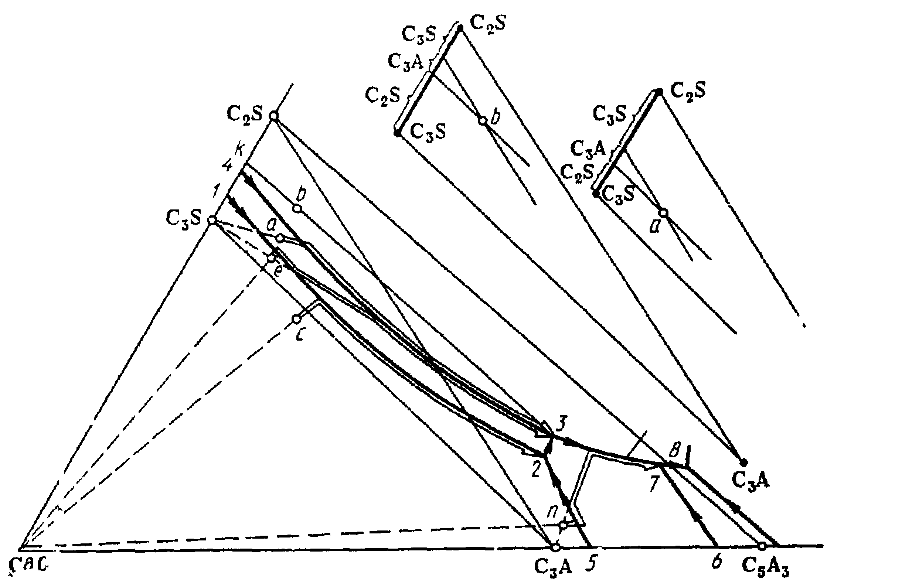
Мал.13.2.
Як очевидно з малюнка 13.2, з'єднання С₃S і С₃А плавляться з розкладанням, тому що точки, що відбивають їхній склад, розташовані в поле кристалізації СаО. Криві 1-2 і 2-5 - криві хімічних реакцій, і напрямок спаду температури показано на них здвоєними стрілками. Прикордонна крива між полями кристалізації C₃S₄ і C₂S, крива 4-3, розташовується справа від сполучної прямої С₃S-C₂S, тому падіння на ній також йде праворуч - від точки 4 до точки 3. Крива 2-3 є прикордонної між полями кристалізації С₃S і C₃A. Тому спад температури на ній також йде вправо і нагору з точки 2 до точки 3. Крива 3-7 є прикордонної між полями кристалізації C₂S і C₃A, тому спад температури йде на ній від точки 3 до точки 7. Крива 7-8 розмежовує поля кристалізації C₂S і C₅A₃. Сполучна крива C₂S-C₅A₃ перетинає криву 7-8, тому температура падає по обох сторони від цієї кривої. Крива 6-7 є кривої подвійної евтектики, тому спад температури на ній йде убік збільшення утримання третього компонента - у глиб діаграми. Точки 2 і 3 є точками подвійного під’єму температури, а точка 7 -евтектика. Приведених даних достатньо для визначення порядку випадання фаз і шляху кристалізації для будь-якого розплаву, склад якого розташований у межах розглянутих трикутників.
1.Нехай вихідний розплав, точка с, розташовується в елементарному трикутнику С-C₃A-С₃S у поле кристалізації СаО. Першими будуть випадати кристали Са; шлях кристалізації йде по прямої Са. На кривої 1-2 починається хімічна реакція: кристали, що рано випасли, СаО частково витрачаються на утворення кристалів С₃S, що випадають із розплаву. Шлях кристалізації буде при цьому проходити по кривої 1-2. У точці 2 з'являться кристали C₃A, і процес кристалізації закінчиться цілком при температурі точки 1470⁰ С. Відзначною особливістю цих розплавів є наявність у закристалізованому продукті кристалів СаО. З огляду на, що наявність вільного оксиду Са в портландцементному клінкері небажано, те вибирати склади портландцементів у трикутнику С-С₃S-C₃A небажано.
2.Розплав складу точки е розташовується в елементарному трикутнику С₃S-C₃A-C₂S, але в поле кристалізації СаО. При охолодженні розплаву першими випадають кристали СаО; шлях кристалізації лежить на прямої СаО-е. На кривої 1-2 починається хімічна реакція: кристали СаО будуть витрачатися на утворення кристалів С₃S. Хімічна реакція буде продовжуватися по кривої 1-2. Коли в процесі реакції витратяться всі кристали СаО, те надалі будуть випадати тільки кристали С₃S, і шлях кристалізації піде по полю С₃S. При досягненні кривої 4-3 з'являються кристали α-C₂S, і шлях кристалізації буде йти по кривої 4-3 з одночасним випаданням кристалів С₃S і α-C₂S. У точці 3 при температурі 1455⁰ С з'являться кристали C₃A, і кристалізація цілком закінчиться.
3.Розплав складу точки а також розташовується в елементарному трикутнику С₃S-C₃A-C₂S, але в поле кристалізації С₃S. Першими випадають кристали С₃S, шлях кристалізації йде по полю С₃S по прямої С₃S-а. При досягненні кривої 4-3 він йде по цієї кривої, випадають кристали С₃S, і C₂S. В точці 3 починають випадати ще кристали C₃A, і кристалізація цілком закінчується.
4.Розплав складу точки в лежить у трикутнику С₃S-C₃A-C₂S, але в області кристалізації C₂S. Першими будуть випадати кристали α-C₂S, шлях кристалізації по прямої C₂S-в, потім по кривої 4-3, де будуть спільно випадати кристали α-C₂S і С₃S. При досягненні складу розплаву і температури точки 3 склад твердої фази буде характеризуватися точкою к. У точці 3, крім С₃S, що частково реагує з розплавом, і α-C₂S, що продовжує кристализоватися, починає кристализоватись C₃A. Склад твердої фази буде змінюватися від точки к до точки в. На цьому кристалізація закінчується.
Таким чином, усі розплави, склади яких розташовуються в елементарному трикутнику С₃S-C₃A-C₂S, остаточно кристалізуються в точці 3. Шлях кристалізації розплаву точки п свідчить про те, що всі розплави, склади яких розташовуються в трикутнику С₃S-C₃A-C₂S, остаточно закристалізовуються при складі залишкового розплаву і температурі точки 7.
Закристалізовані розплави, наприклад, склади точок а і в, відповідають складу портланд цементного клінкера. Аналізована діаграма стана дозволяє дати якісну характеристику цементам, що можуть бути отримані з клінкера того або іншого складу. Так наприклад, прийнявши відрізок С₃S-C₂S за 100% і определив склад точки в на цій стороні елементарного трикутника, одержуємо мінералогічний склад цементу складу в: С₃S-29%; C₂S-56%; C₃A-15%. Аналогічно, для цементу а С₃S-56%; C₂S-30%; C₃A-14%. З отриманих даних випливає, що цемент складу в - белітовий, низкотермичний, що повільно твердіє; цемент складу а - алітовий - що швидко твердіє. У зв'язку з практично однаковим утриманням 3СаО-Al₂O₃ ступінь його впливи на прискорення процесу тужавлення однакова для обох цементів.
На практику через високі температури повного плавлення сумішей портланд цементний клінкер ніколи не зможе розплавитися цілком. Навіть при найвищій температурі випалу клінкер, як правило, містить не більш 35% рідкої фази. Швидкість процесів, що досягається в промисловій печі, не забезпечує умов щирої рівноваги. Що обпікається сировинна суміш містить оксиди заліза, тому мінералогічний склад промислового клінкера декілька відрізняється від установленого по діаграмі. Проте, по діаграмі стана можна встановити напрямок дуже складних процесів і розрахувати склад клінкера.
Ділянка діаграми стана системи СаО-Al₂O₃-SiO₂ поблизу поля кристалізації моно алюмінату Са ( малюнок 12.3 ) має велике значення для технології глиноземних цементів. Для теорії виробництва глиноземних цементів, що відрізняються швидким наростанням механічної тривкості в ранні терміни твердіння, діаграма стана цієї системи має ще більш важливе значення, чим для портланд цементів, оскільки по технологічному процесі глиноземний цемент одержують повним розплавлюванням сировинної суміші, тоді як портланд цементний клінкер одержують спіканням, при якому вихідний матеріал плавитися лише частково. Основний мінерал глиноземних цементів СаО·Al₂O₃, проте в залежності від складу вихідної сировинної суміші утворяться й інші мінерали, що впливає на якість цементів.

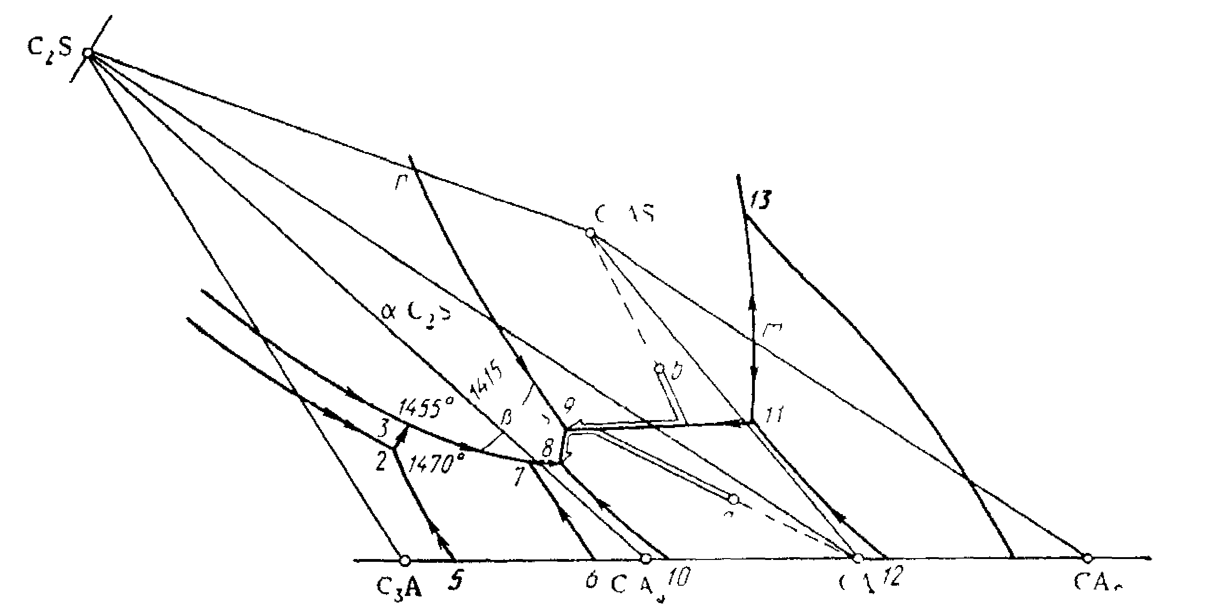
Мал.13.3.
Як випливає з даних малюнка 13.3, сполучна пряма С₂S-C₅A₃ перетинає прикордонну криву 7-8 між областями кристалізації цих з'єднань, тому температура на кривої 7-8 падає по обох сторони від сполучної прямої. Крива 8-10 є евтектичної, тому температура на ній падає в сторону збільшення утримання третього компонента, у глиб діаграми. Крива 8-9 розмежовує поля кристалізації С₂S і СА; вона розташована нижче сполучної прямої СА-С₂S, тому температура падає на ній униз від точки 9 до 8, тобто точка 8 є точкою потрійної евтектики.
Крива п-9 є прикордонної між областями кристалізації С₂S і С₂АS. Сполучна пряма С₂S-C₂AS перетинає цю криву в точці п, тому температура на ній кривої падає від точці перетинання униз до точці 9. Крива 9-11 розмежовує поля кристалізації СА і С₂АS; сполучна пряма С₂АS-CA перетинає прикордонну криву, чому температура на ній падає о обох сторони від сполучної прямої. Звідси випливає, що точка 9 - точка подвійного підйому температури. Крива 11-12 - евтектична, і температура падає в глиб діаграми. Прикордонна крива 11-13 перетинається відповідної сполучної прямої у точці m, тому температура на ділянці m-11 падає до точки 11, тобто остання є потрійною евтектикою.
1.Роздивимося шляху кристалізації розплаву складу а, розташованого в елементарному трикутнику С₅А₃-СА-С₂S у поле кристалізації СА. Першими при охолодженні розплаву випасуть кристали СА, на кривої 9-11 одночасно випадають кристали СА і C₂AS до точки 9. У точці 9 починається хімічна реакція: кристали, що раніше випасли, C₂AS взаємодіють із розплавом, і з'являються кристали β-C₂S. Число наявних фаз дорівнює 4: розплав, кристали СА, кристали C₂AS, кристали β-C₂S. Число ступенів свободи дорівнює С=3-4+1=0, тобто хімічна реакція закінчується в точці 9. Після зникнення кристалів C₂AS шлях спільної кристалізації СА і β-C₂S йде по кривої 9-8 до точки 8. У точці 8 додатково з'являться кристали С₅А₃, і кристалізація закінчиться. Таким чином, клінкер складу точки а складається з мінералів СА, β-C₂S, С₅А₃, що володіють в'язкими властивостями.
Розплав складу точки в розташовується в трикутнику С₂S-СА-C₂AS, у поле кристалізації геленіту С₂АS. При охолодженні розплаву першими випадають кристали С₂АS. Шлях кристалізації лежить на прямої С₂АS-в. На кривої 9-11 спільно випадають кристали С₂АS і СА, шлях веде до точки 9, у якій при температурі 1380⁰ С додатково з'являться кристали β-C₂S, і кристалізація цілком закінчиться.
Таким чином, у результаті повної кристалізації розплаву вихідного складу точки в одержимо клінкер, що містить мінерали СА, β-C₂S і С₂АS. З огляду на те, що геленіт С₂АS не має в'язкі властивості, глиноземний цемент складу в, що містить значна кількість С₂АS, буде більш низької якості, чим цемент складу а.
Лекція №14.
Розчини неелектролітів і електролітів. Електропровідність розчинів.
Розчини. Розчином називається однорідна, що складається з кількох речовин система, склад якого може у відомих межах безупинно змінюватися. Це одна фаза. Розчини бувають газоподібними, рідкими і твердими. Насичені і ненасичені розчини. Концентрація насиченого розчину називається розчинністю даної речовини.
Тепер нагадаємо коротко основні закони розведення ідеальних розчинів.
1. Закон Рауля. Відносне зниження тиску насиченого пари розчинника над розчином дорівнює мольній частці розчиненої речовини в розчині.
(p_{A}º-p_{A})/p_{A}º =N_{B} (14.1),
де p_{A}º- тиск насиченої пари над чистим розчинником; p_{A}-над розчином; N_{B}-мольна частка розчиненої речовини.
Слідство: температура замерзання розчинів.
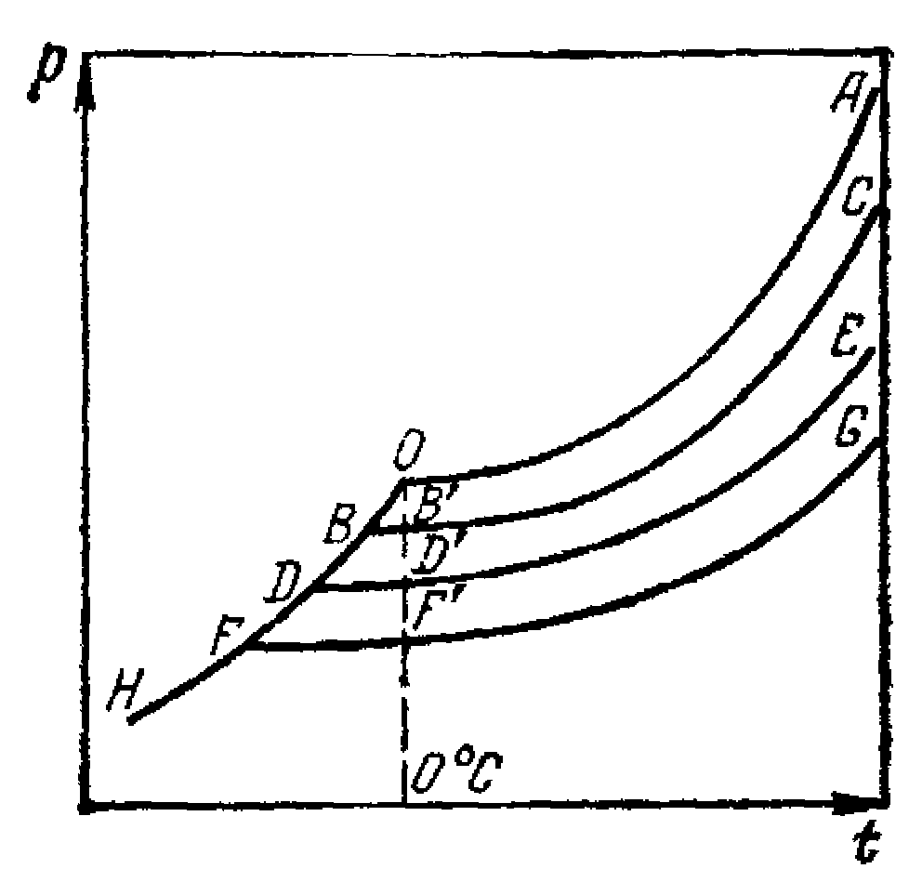
Мал. 14.1 Залежність тиску насиченої пари від концентрації розчинника.
Р атмосферне; Т кипіння; потрійна точка. Тиск парів, що насичують, із концентрацією падає.
Таким чином, якщо концентрації C_{A}<C_{B}<C_{C}<C_{D},
те T_{A}^{кип}<T_{B}^{кип}<T_{C}^{кип}<T_{D}^{кип} і Т_{А}^{зам}<T_{B}^{зам}<T_{C}^{зам}<T_{D}^{зам}.
ΔТ^{кип}=ЕС_{m} (14.2 )
і
ΔТ^{зам}=КС_{m} (14.3).
Можна показати, що
E=R(T_{кип}⁰)²/1000ΔH_{исп} (14.4);
К=R(T_{зам}⁰)²/1000ΔH_{плав} (14.5).
Це тісно пов'язано з рівнянням Клаузиуса-Клапейрона.
2. Закон Вант-Гоффа. Осмотичні тиск у розведеному розчині прямо пропорційно концентрації(молярної) розчину й абсолютної температурі.
P^{осм}=С_{М}RT⇒p^{осм}V_{р-ра}=(m/M)RT.
3. Розчини газів у рідинах. Закон Генри.
Газ, приведений у зіткнення з рідиною, розчиняється в ній. Швидкість розчинення залежить від поверхні: чим більше остання, тим швидше відбувається розчинення. Якщо газ і рідина знаходяться в замкнутому просторі, то є рівновага рідина - газ. Розчинність газу залежить від його природи, природи розчинника, температури і тиску.
Залежність від тиску: відношення концентрації розчиненого газу в газовій фазі й у рідині при постійній температурі є величина постійна.
C_{г}/C_{ж}=const, але в газовій фазі C_{г}=К′р. Тоді С_{ж}=К″р або
m=Kp (14.6).
Закон Генри: розчинність газу в рідині при постійній температурі прямо пропорційна його тиску в газовій фазі.
При розчиненні газових сумішей кожний газ розчиняється незалежно від інших газів пропорційно своєму парціальному тиску
Всі записані вище закони справедливі для ідеальних розчинів, тобто для тих розчинів, що утворяться зі складових частин при виконанні умов: ΔН₂₉₈⁰≡О и ΔV≡О; із нульовим тепловим ефектом, і обсягом розчину в точності дорівнює сумі обємов складових частин, але це далеко не завжди так . Можна діяти при описі реальних неідеальних газів двома засобами: 1. Зберегти рівняння і ввести замість тисків і концентрацій нові термодинамічні функції; 2. Лишити старі функції тиску і концентрації, але змінити рівняння. У хімічній термодинаміці пішли першим шляхом.
Фугітивністю даного газу (або компонента газової суміші) називається величина, що цілком так само зв'язується з різноманітними термодинамічними властивостями даного газу, як із цими властивостями в ідеальних газах зв'язується тиск газу (f). Наприклад: робота розширення реального газу від тиску р₁ до р₂ дорівнює
A=RTln(f₁/f₂) (14.7).
Дуже простим і достатньо точним не при дуже великих тисках є співвідношення
f=p²/p_{ид} (14.8),
де р - дійсний тиск газу при даних V і Т, p_{ид}-те, що повинний був би мати ідеальний газ.
Відношення
p/p_{ид}=γ (14.9)
називається коефіцієнтом активності (фугітивності);
f=γp (14.10).
Активністю даного газу (або компонента газової суміші) називається величина, що при підстановці її замість концентрації в співвідношення, що виражають зв'язок різноманітних термодинамічних функцій ідеального газу з концентрацією, робить ці співвідношення застосовними до даного газу. Вона залежить від Т і р газу і від складу суміші Активність можна визначити через фугітивність
а_{i}=p_{i}/p_{i}⁰ (14.11),
де p_{i}⁰- парціальний тиск пару над чистим i-м компонентом, p_{i}- парціальний тиск пару i-того компонента над розчином.
Залежність активності i-го компонента від його концентрації виражається співвідношеннями
a_{i}=γ_{mi}C_{mi}, a_{i}=γ_{ci}C_{i}, a_{i}=γ_{Ni}N_{i} (14.12),
де γ-коефіцієнти активності; вони залежать від засобу виразу концентрацій; у розведених розчинах вони близькі між собою і до 1; N_{i}-мольна частка.
Залежність ізобарно-ізотермічного потенціалу компонента від його концентрації або активності в розчині визначається у випадку ідеальних розчинів
S_{i}=S_{i}⁰-RlnN_{i} (14.13),
де S_{i}⁰- ентропія 1 моля цього компонента в чистому виді, S_{i}- у розчині, а N_{i}-молярна частка цієї речовини в розчині.
Оскільки для ідеальних розчинів ΔH≡0, те з попереднього рівняння випливає
ΔG_{i}⁰=-TΔS_{i}⁰=RTlnN_{i} (14.14).
У випадку неідеальних розчинів потрібно замінити N_{i} на a_{i}.
ΔG=Σn_{i}ΔG_{i} (14.15),
ΔG_{i}=RTlna_{i} (14.16),
ΔS_{i}=ΔH_{i}/T-Rlna_{i} (14.17).
Коефіцієнт активності залежить від температури. Ця залежність виражається формулою
(dlna_{i}/dT)_{p,N}=(dlnγ_{iN}/dT)_{p,T}=ΔH/RT² (14.18)
або по рівнянню Шредера-Ле Шателье.
Висновок цього рівняння. Роздивимося рівновагу при розчиненні твердого тіла в рідині.
[A]+solv={A}_{solv} (14.19 ).
Константа цього процесу має вид K_{N}=N_{A}, де N_{A}-молярна частка речовини А в розчині. Тоді, застосовуючи основне рівняння термодинаміки стосовно до (14.14) і (14.19), маємо
ΔG_{A}=RTlnN_{A} або ΔH_{A}-TΔS_{A}⁰= - RTlnN_{A} (14.20).
У цьому рівнянні
ΔH_{A}=ΔH_{плав{A}}+ΔH_{solv{A}} і також ΔS_{A}=ΔS_{плав.А}+ΔS_{solv{A}} (14.21).
Якщо вважати розчин які утворюється ідеальним, ΔН_{solv{A}}=О; ΔS_{solv}⁰≠О, але при малих концентраціях ΔS_{solv}⁰→0; ΔH→ΔH_{плавлА} і ΔS_{A}→ΔS_{плавл. A}; тоді
ΔS_{A}=ΔH_{плав.А}⁰/T_{пл{A}} (14.22)
і підставляючи це в (13.20), одержуємо
lnN_{A}=ΔH_{пл{A}}/R[1/T_{плА}-1/T] (14.23).
Це і є рівняння Шредера-Ле Шателье.
Закон розподілу й екстракція з розчинів.
Якщо в систему, що складається з двох рідких слоїв, що знаходяться в рівновазі, двох речовин, увести невеличку кількість якогось речовини, розчинного в кожному з них, те після встановлення рівноваги введена речовина буде знаходитися й у тому й в іншому прошарку. При цьому при постійній температурі відношення активності даної речовини в першому і другому прошарку постійно
К=а₁/а₂ (14.24).
Тут К- коефіцієнт розподілу або константа розподілу.
Для розведених розчинів замість а_{i} можна підставити С_{i}, а якщо в однім із шарів відбувається розпад на іони, то замість a₂- рівноважну активність молекул яки не дисоційовані.
Екстракція - витяг речовини з розчину підхожим розчинником (екстрагентом). Кількість речовини, що витягається екстрагентом, визначається по рівнянню
m=m₀{1-[kV₁/(kV₁+V₂)]^{n}} (14.25),
де m₀- вихідна маса речовини в розчині; V₁- об’єм розчину; V₂- об’єм екстрагента; К- коефіцієнт розподілу; n-число екстракцій.

Лекція №15
Електропровідність електролітів.
Сила току, що протікає через провідник, відповідно до закону Ома, дорівнює
I=U/R (15.1),
де U-різницю потенціалів на кінцях провідника, а R- опір.
Питомий опір-опір стовпчика речовини довжиною 1см і з поперечним перетином 1см².
R=ρl/S (15.2)
Електрична провідність - величина, обернена електричному опорові.
Питома електропровідність:
1/ρ=æ (15.3)
Еквівалентна електронна провідність - це величина електропровідності, обміряна між двома електродами такої площі, що між ними поміщається кількість розчину, що містить 1г - еквівалент цього розчину, при відстані між електродами в 1см.
$λ$=æV=æ/C_{н} (15.4),
де V- розведення (або розведення розчину)-обсяг розчину, що містить 1 грам - еквівалент електроліту; C_{н} -нормальність розчину(г- екв./л).
Висновок рівняння Кольрауша.
Сила току, що протікає через провідник, відповідно до закону Ома,
I=U/R (15.5).
Підставляючи в (15.2) (15.3), маємо I=US/$ρ$l. Вводячи густоту току i=I/S, напруженість електростатичного поля E=U/l і електропровідність æ=1/$ρ$, маємо
$\vec{i}$=æ$\vec{E}$ (15.6)-
закон Ома в диференціальній формі.
Перенос електрики через розчин при введенні в нього двох електродів, сполучених із джерелом електрорушійної сили, здійснюється завдяки прямуванню катіонів і аніонів у різноманітних напрямках. При Т=const і С=const число всіх іонів у розчині постійно. Тому зміст рівняння (15.6) у тому, що збільшення i при зростанні E відбувається в результаті збільшення швидкості прямування іонів. Таке рух подібно руху твердої кульки у водяному середовищі.
Рівняння руху іона має вигляд
m(dv/dt)=Ee - Bv (15.7).
Тут В- коефіцієнт пропорційності, що тим більше, чим більше грузькість середовища $η$ і радіус іона R.
Кожний іон у результаті зіткнення з навколишніми частками робить безладні прямування (стрибки). Проте завдяки $\vec{E}$, ці стрибки роблять частіше по напрямку $\vec{E}$(або проти, якщо Z<О). Радіуси катіонів і аніонів звичайно різні, тому швидкості руху катіонів і аніонів різноманітні
${\vec{v}}_{+}$=$k_{+}$$\vec{E}$; ${\vec{v}}_{−}$=$k_{−}$$\vec{E}$ (15.8),
де $k_{+}$=e/$B_{+}$; $k_{−}$=e/$B_{−}$.
Величини $k_{+}$ і $k_{−}$ називаються абсолютними рухливостями іонів, тобто це швидкості в см/сек, із якими рухаються іони при Е=1В/см у водяних розчинах ($k_{+}$ і $k_{−}$10⁻⁴см²/с B)
Знаючи швидкості іонів, можна знайти вираз для густоти току, що дорівнює сумі модулів зарядів катіонів і аніонів, що проходять через 1см² за 1 секунду.
Нехай розчин електроліту (наприклад, оцтової кислоти) із концентрацією С укладений у циліндричній трубі з перетином S=1см², рівнобіжної $\vec{E}$. Тоді концентрація іонів кожного знака складає
$C_{+}$=$C_{−}$=C $α$ (15.9).
За 1 секунду через перетин труби підуть всі іони, що знаходяться на длине, рівної їхньої швидкості. Тоді число молей перенесених за 1секунду всіх іонів складе
n=C $α$ $v_{+}$+C $α$ $ν_{−}$ (15.10).
Але один моль одновалентних іонів несе F кулонів електрики. Тоді
$\vec{i}$=F C $α$ (${\vec{v}}_{+}$+${\vec{v}}_{−}$)=$\vec{E}$ C F $α$($k_{+}$+$k_{−}$) (15.11).
F $k_{+}$=$λ_{+}$; F $k_{−}$=$λ_{−}$ (15.12)
називаються рухливостями іонів. Тоді
$\vec{i}$=$\vec{E}$ C $α$($λ_{+}$+$λ_{−}$) (15.13).
Порівнюючи (15.13) і (15.6), маємо
æ=C $α$ ($λ_{+}$+$λ_{−}$) (15.14).
Вводячи объем V=1/C, у якому при даній концентрації знаходиться 1г-экв електроліту, одержуємо (дивися (15.5)
V æ=$α$($λ_{+}$+$λ_{−}$) (15.15).
Твір V æ=$λ_{c}$ і є еквівалентна електропровідність при даній концентрації (15.15). Значення $λ_{c}$ знаходять із вимірів æ за допомогою мостових схем на перемінному струмі (щоб уникнути електролізу).
Ступінь дисоціації $α$ збільшується з розведенням, і при дуже великому розведенні $α→1$. Тому
$λ_{∞}$=$λ_{+}$+$λ_{−}$ (15.16).
Закон Кольрауша(закон незалежності руху іонів).
Допускаючи, що $λ_{+}$ і $λ_{−}$не залежать від концентрацій, величину $α$ можна знайти з (13.16) і (15.15):
$α≃\frac{λ_{c}}{λ_{∞}}$ (15.17).
Питома електропровідність æ спочатку зростає з розведенням (у результаті збільшення $α$ і, що викликається цим, збільшення n). Потім пройшовши через максимум, æ зменшується, тому що число іонів в одиниця об'єму убуває.
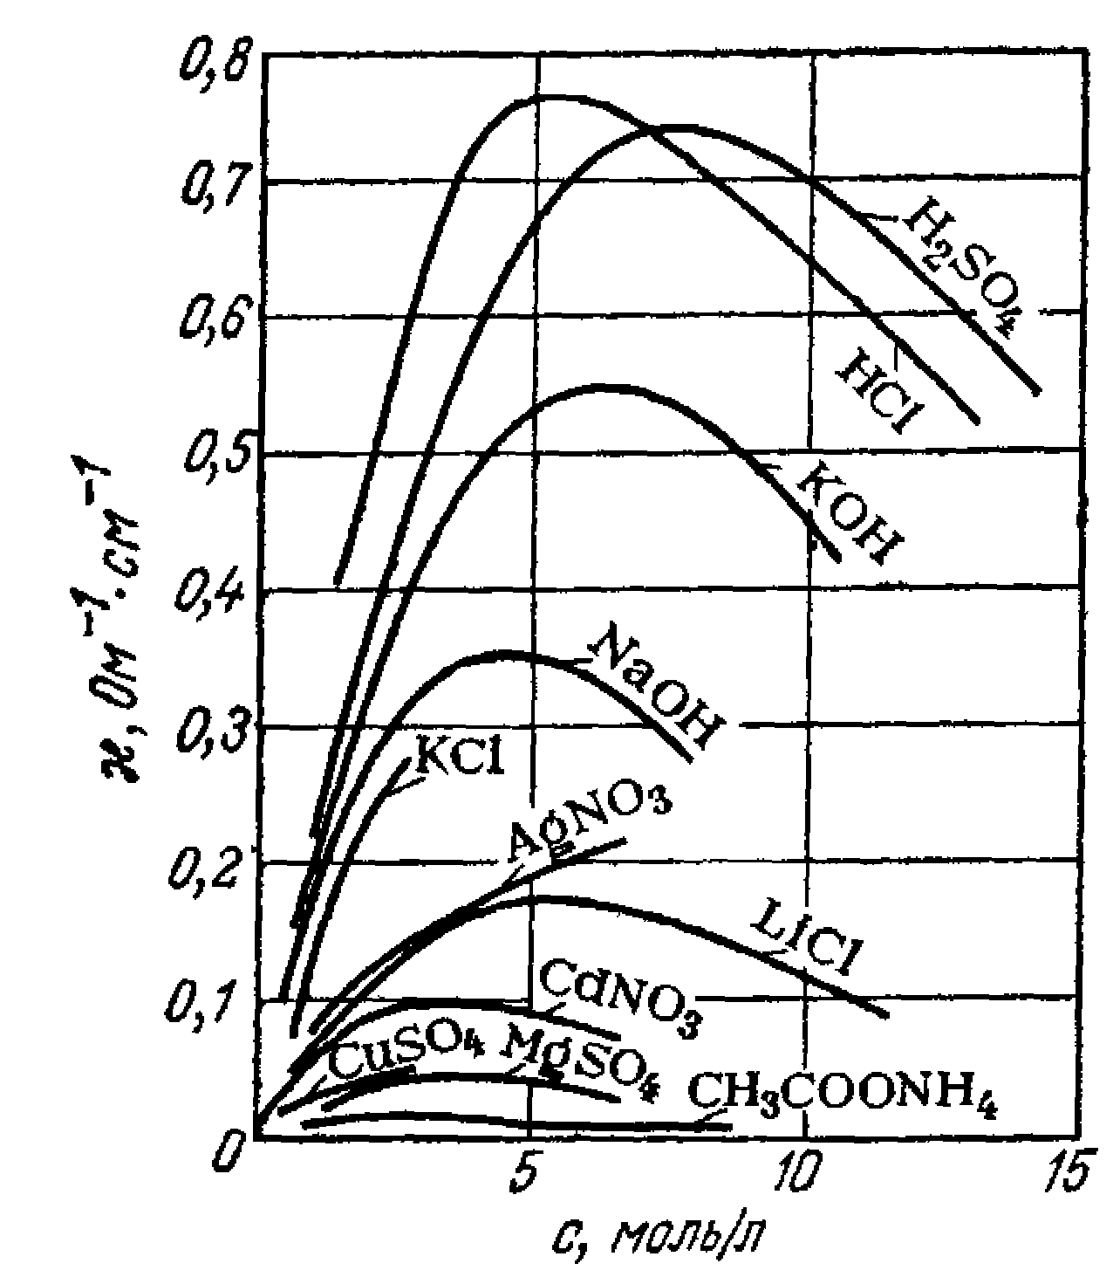
Мал.15.1 Залежність питомої електропровідністі від концентрації.
Еквівалентна електропровідність, навпаки, монотонно збільшується з розведенням унаслідок зростання числа іонів і досягає граничного значення $λ_{∞}$ при повній дисоціації(мал.15.2).
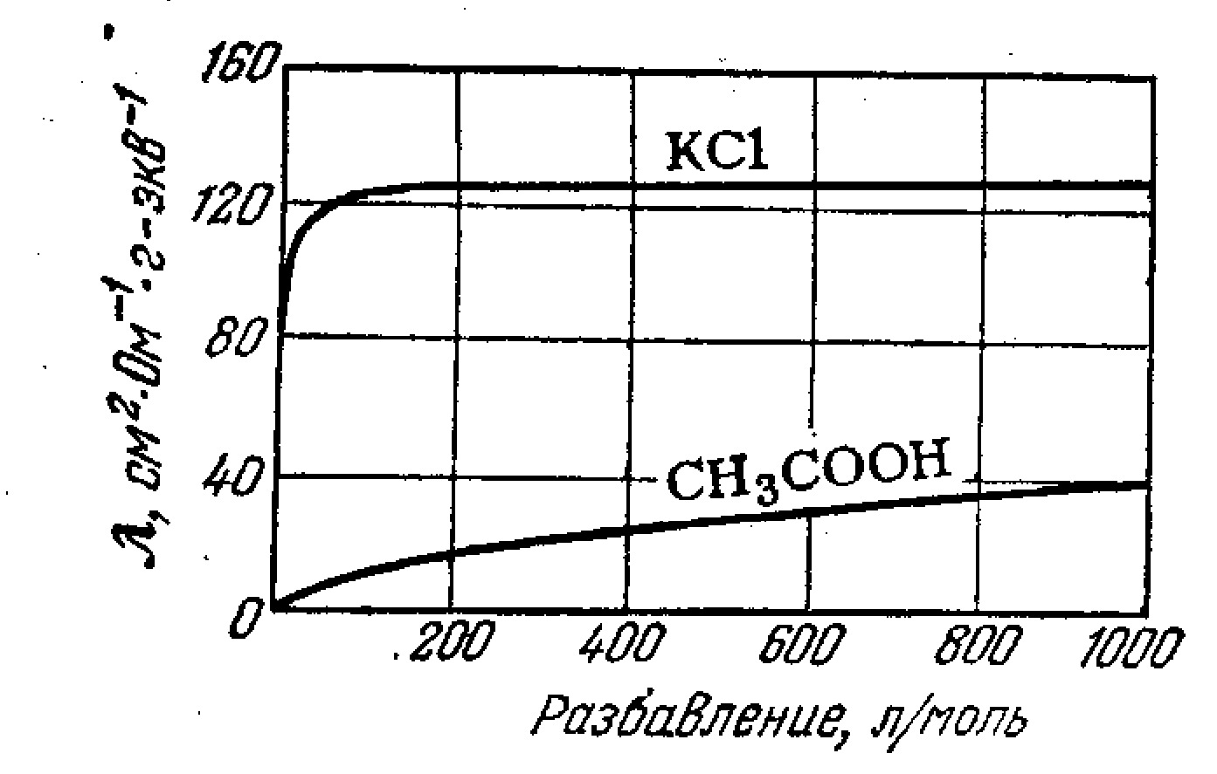
Мал.15.2. Залежність: Еквівалентна електропровідність – розведення. Залежність $λ_{c}$ від концентрації для розчинів слабких електролітів описується рівнянням Кольрауша:
$λ_{c}$=$λ_{∞}$-A$\sqrt{C}$ (15.18).
Поводження водяних розчинів сильних електролітів не підпорядковується простим закономірностям, характерним для слабких електролітів, що обумовлено сильною взаємодією між “вільними” іонами.
З зростанням температури питома електропровідність розчинів електролітів збільшується ( на 2% на 1⁰), що пояснюється, головним чином, зменшенням грузькості води.
Числа переносу.
У залежності від природи іонів тік може переноситися в різному ступені катіонами й аніонами. Доля електрики, яка переноситися іонами даного знака, дорівнює числам переносу
t₊+t₋=1
t₊=$ν_{+}$/$ν_{+}$+$ν_{−}$=$λ_{+}$/$λ_{+}$+$λ_{−}$=$λ_{+}$/$λ_{∞}$ (15.19)
t₋=$ν_{−}$/$ν_{+}$+$ν_{−}$=$λ_{−}$/$λ_{+}$+$λ_{−}$=$λ_{−}$/$λ_{∞}$.
Числа переносу залежать від відношення між рухливостями катіонів і аніонів, що, у свою чергу, визначаються величинами радіусів і зарядів. Чим більше рухливість іона, тим більшу долю електрики він переносить. Звичайно катіоні менше, і, виходить, більш рухливі. Аномально рухливе Н₃O⁺.
Зменшення концентрації електролітів поблизу анода визначаються лише відходом катіонів, а поблизу катодом-відходом аніонів. Тому числа переносу іона виражаються через зміну концентрації електроліту в катодному ΔC_{k} або анодном ΔC_{a} просторах:
t₊=ΔC_{k}/ΔC; t₋= ΔC_{a}/ΔC (15.20)
( ΔC -загальне зменшення концентрації електроліту).
Закон розведення Оствальда й електропровідність.
AB$⇔$A⁺+B⁻
К_{d}=[A⁺][B⁻]/[AB]=$α^{2}$C/(1-$α$) (15.21)
Але з (15.16) слідує $α$=$λ_{c}$/$λ_{∞}$. Підставляючи це в (15.21), маємо
K_{d}=$λ_{c}$²C/$λ_{∞}$($λ_{∞}$-$λ_{c}$) (15.22).
Іноді замість С уводять розведення V=1/C.
Залежність константи дисоціації від температури виражається наступним рівнянням:
d lnK_{c}/dT=ΔH_{діс}/RT² (15.23),
інтегрування якого дає
ln(K_{T2}/K_{T1})=-ΔH_{діс}(1/T₂-1/T₁) (15.24),
де ΔН дисоціації - теплота дисоціації. Робота дисоціації визначається по рівнянню ізотерми Вант-Гоффа
W=-ΔG⁰=RTlnK_{c} (15.25).
Сильні електроліти.
Для сильних електролітів замість концентрацій у термодинамічні рівняння, як відзначалося вище, варто підставляти активності. Активності електролітів виражають через моляльності См і пересичні іонни коефіцієнти активності $γ_{±}$.
Так залежність середньої іонної моляльністі m± від моляльністі електроліту виражається наступним рівнянням:
m±=m (n₊^{n+} n₋^{n-})^{1/(n+ + n-)} (15.26),
де n₊ і n₋-число катіонів і аніонів, на які розпадається молекула.
Середній коефіцієнт активності $γ_{±}$ виражається через іонні коефіцієнти активності
$γ_{±}$=($γ_{+}^{n+}$ $γ_{−}^{n−}$)^{1/(n+ + n-)} (15.27).
Середня іонна активність буде
a±=m± $γ_{±}$ (15.28).
Загальна активність електроліту пов'язана із середньою іонною активністю співвідношенням
a=(a±)^{n+ + n-}=a₊^{n+} a₋^{n-} (15.29),
де a₊=$γ_{+}$ m₊ і a₋=$γ_{−}$ m₋ - активності іонів.
Іонні моляльнісьті пов'язані з моляльністью електроліту
m₊=m n_{+,} m₋=m n₋ (15.30).
Граничні рівняння Хюккеля-Дебая залежності середнє іонного коефіцієнта від іонної сили розчину i:
lg$γ_{±}$=-0,509 Z₊ Z₋$\sqrt{i}$
i=1/2$\sum{m_{i}}$Z_{i}² (15.31),
де m_{i}- моляльність i-го іона в розчині, Z₊ і Z₋-заряди аніона і катіона. Це рівняння справедливо при i«0,001.

Лекція №16.
Електродні процеси й електрорушійна сила гальванічних елементів. Термодинаміка гальванічних елементів.
Вивід рівняння Нернста.
Розглянемо окисне -відбудовну реакцію витіснення міді металевим цинком із розчину сульфату міді в іонній формі:
[Zn]+{Cu²⁺}_{aq}=[Cu]+{Zn²⁺}_{aq} (16.1)
ΔH⁰₂₉₈ 0,0 64,4 0 -152,4
S⁰₂₉₈ 41,6 -98,7 33,3 -106,5
Тоді ΔG⁰_{T}=-216800+16,1 T,
Кс=$\frac{[{\text{Zn}}^{2+}]}{[{\text{Cu}}^{2+}]}$=10³⁷, тобто процес (16.1) практично необоротний і йде зліва праворуч. Цю складну реакцію можна представити у вигляді суми двох незалежних полу реакції (16.2) і (16.3):
[Zn]+aq={Zn²⁺}_{aq}+2e⁻ ΔG⁰_{m}=-152420+148,1T+A΄_{e} (16.2)
[Cu]+aq={Cu²⁺}_{aq} +2e⁻ ΔG⁰_{n}=64390+132T+A˝_{e} (16.3)
Тут A΄_{e} і A˝_{e} -роботи утворення в розчині двох вільних електронів.
Процес (16.2), узятий окремо (цинкова пластинка у водяному розчині ZnSO₄) цілком рівноважне при Т=25⁰ С, K₁=10¹⁹. Тому що водяні розчини не мають електронну провідність, то електрони, що звільняються, не можуть знаходитися в розчині і накопичуються на металевому цинку, створюючи строгу певну рівноважну концентрацію. Ця концентрація надлишкова в порівнянні зі збалансованою кількістю позитивно і негативно заряджених частинок, характерних для металу, і тому виявляється у виді негативного заряду на металі, або його потенціалу φ_{m}. З рівнянь (16.2) і(16.3) слідує, що чим менше концентрація іонів металу в розчині, тим більше повинна бути рівноважна концентрація електронів у металі.
Процес (16.3) теж рівноважен (мідна пластинка в розчині ) при Т = 25⁰ С K₂=10⁻¹⁸, що відповідає цей К₂ концентрація електронів на металі набагато менше, ніж у цинку. Тому потенціал мідної пластинки φ_{n} повинний бути щодо більш позитивним, чим цинкової. Через електростатичне притягання електронів у металі й іонів у розчині на межі цих двох середовищ виникає так називаний подвійний електричний шар.
Якщо системи (16.2) і (16.3) об'єднати в одну, з’єднав Zn і Cu металевим провідником з електронною провідністю, а розчини ZnSO₄ і CuSO₄ електролітичним провідником з іонною провідністю, то утвориться замкнута нерівноважна система - гальванічний елемент. Тому що потенціали електродів різноманітні, те по з'єднуючому їхньому металевому провіднику піде тік. Для відновлення рівноважного потенціалу цинк буде переходити в розчин
Aq+Zn-2e$→${Zn²⁺}_{aq}.
Збільшення ж від’ємності потенціалу мідного електрода спричинить за
собою розрядження іонів міді:
{Cu²⁺}_{aq}+2e$→$Cu⁰+Aq.
У результаті біля цинкового електрода буде надлишок, у порівнянні з вихідним, іонів Zn²⁺, а біля мідного - нестача іонів SO₄²⁻. Тобто виникне іонний тік через переміщення іонів SO₄²⁻ від мідного електрода до цинку. Якщо опір зовнішнього ланцюга велике, те переміщення електронів практично не відбувається, і різниця між потенціалами електродів називають електрорушійною силою(ЄРС):$Δϕ$=ЄРС=$ϕ_{n}$-$ϕ_{m}$(14.4). Самі потенціали називають електродними потенціалами.
Робота хімічної реакції може бути визначена двома засобами. Перший засіб заснований на знанні різниці потенціалів і кількості електрики, що прошли по зовнішньому ланцюзі за час дії елемента Δq=n N_{a} e⁻=n F, де е⁻-заряд електрона, N_{a}-число Авогадро, n-число електронів, що беруть участь в окисне -відбудовній реакції.
A=n F ($Δϕ$_{кін.}-$Δϕ$_{вих.}) (16.5).
Тут $Δϕ$_{вих.} і $Δϕ$_{кін.}- вихідна і кінцева різниці потенціалів гальванічного елемента в стандартних умовах при концентраціях електроліту в напівелементах 1моль/л.
Другий засіб. З іншого боку, робота хімічного процесу дорівнює зменшення енергії Гібса ΔG_{T}=RT lnK_{вих.}-RTlnK_{кін.},
ΔG_{T}=RT ln$\frac{[{\text{Zn}}^{2+}]_{\text{вих}\text{.}}}{[{\text{Cu}}^{2+}]_{\text{вих}\text{.}}}$-RT ln$\frac{[{\text{Zn}}^{2+}]_{\text{кін}\text{.}}}{[{\text{Cu}}^{2+}]_{\text{кін}\text{.}}}$ (16.6).
У якості стандарту візьмемо [Zn²⁺]_{вих.}=[Cu²⁺]_{вих.}=1моль/л. Очевидно, що робота хімічної реакції дорівнює роботі, зробленої струмом
А = ΔG_{T} (16.7),
відкіля
n F Δφ₁⁰-n F Δφ₂⁰=-RTln[Zn²⁺]/[Cu²⁺] (16.8).
Якщо кінцевий стан є рівноважним Δφ₁⁰=0, а вихідні, як відзначалося, [Zn²⁺]_{вих.}=[Cu²⁺]_{вих.}=1моль/л, те
$ϕ_{{{\text{Cu}}^{2+}}/{\text{Cu}}}$-$ϕ_{{{\text{Zn}}^{2+}}/{\text{Zn}}}$=$ϕ_{{{\text{Cu}}^{2+}}/{\text{Cu}}}^{0}$-$ϕ_{{{\text{Zn}}^{2+}}/{\text{Zn}}}^{0}$-$\frac{\text{RT}}{\text{nF}}\text{ln}[{\text{Zn}}^{2+}]$+$\frac{\text{RT}}{\text{nF}}\text{ln}[{\text{Cu}}^{2+}]$ (16.9)
або
$ϕ_{{{\text{Cu}}^{2+}}/{\text{Cu}}}$=$ϕ_{{{\text{Cu}}^{2+}}/{\text{Cu}}}^{0}$+$\frac{\text{RT}}{\text{nF}}\text{ln}[{\text{Cu}}^{2+}]$ (16.10),
або рівняння Нернста:
$ϕ_{{{\text{Me}}^{n+}}/{\text{Me}}}$=$ϕ_{{{\text{Me}}^{n+}}/{\text{Me}}}^{0}$+$\frac{[\text{RT}]}{\text{nF}}\text{ln}[{\text{Me}}^{n+}]$=$ϕ_{{{\text{Me}}^{n+}}/{\text{Me}}}^{0}$+$\frac{0,\text{059}}{n}\text{lg}[{\text{Me}}^{n+}]$ (16.11).
Електрохімічні реакції, що відбуваються на електродах, і електроди розділяються на наступні типи:
1. Електроди 1-го роду, оборотні по катіону Me^{n+}+n e=Me⁰, де Me^{n+} і Me⁰-окислена і відновлена форми речовини.
$ϕ$=$ϕ$⁰+$\frac{\text{RT}}{\text{nF}}\text{ln}({a_{\text{ox}}}/{a_{\text{red}}})$.
Тут a_{ox} і a_{red}-активності окисленої і відновленої форм.
a) срібний електрод: Ag⁺/Ag
Ag⁺+e=Ag⁰; n=1; a_{ox}=a_{Ag}⁺; a_{red}=a_{Ag}=1
б) амальгамний електрод:Cd²⁺/[Cd](Hg)
Cd²⁺+2e=[Cd]_{ам}; n=2; a_{ox}=a_{Cd}²⁺; a_{red}=a_{[Cd]ам}=p_{Cd}/p⁰_{Cd}
в) газовий електрод:H⁺/Pt,H₂
H⁺+e=$\frac{1}{2}$H₂; n=1; a_{ox}=a_{H}⁺; a_{red}=a_{H2}=p_{H2}
$ϕ≡ϕ_{{H^{+}}/{H_{2}}}^{0}$+$\frac{0,\text{059}}{1}\text{lg}\frac{a_{H^{+}}}{\sqrt{p_{H_{2}}}}$.
2. Електроди 2-го роду, оборотні по аніоні, що являють собою метал, покритий трудно розчинній сіллю цього металу і яка знаходиться в рівновазі з розчином, що містить відповідний аніон:
AgCl+e=Ag+Cl⁻; n=1; a_{ox}=a_{AgCl}=1; a_{red}=a_{Cl}⁻.
$ϕ≡ϕ_{2}^{0}$-(0,059/1)lg(a_{Cl}⁻)
$ϕ_{2}^{0}≡ϕ_{{{\text{Ag}}^{+}}/{\text{Ag}}}^{0}$+0,059ПР_{AgCl}.
а)газовий електрод:
½ Cl₂+e=Cl⁻; n=1; а_{ох}=p_{Cl2}; a_{red}=a_{Cl}⁻.
$ϕ≡ϕ_{{{\text{Cl}}_{2}}/{{\text{Cl}}^{−}}}^{0}$-$\frac{0,\text{059}}{1}\text{lg}\frac{a_{{\text{Cl}}^{−}}}{\sqrt{p_{{\text{Cl}}_{2}}}}$.
б)каломельній електрод: Cl⁻/Hg₂Cl₂, Hg
Hg₂Cl₂+2e=2Hg+2Cl⁻.
$ϕ_{{{\text{Cl}}^{−}}/{{\text{Hg}}_{2}}{\text{Cl}}_{2⋅H}≡ϕ_{{{\text{Cl}}^{−}}/{{\text{Hg}}_{2}}{\text{Cl}}_{2⋅H}^{0}}}$-(0,059/2)lg(a_{Cl}⁻)
в)хлор срібний електрод: Сl⁻/AgCl,Ag
AgCl+e=Ag+Cl⁻
$ϕ_{{{\text{Cl}}^{−}}/{\text{AgCl}}⋅\text{Ag}}≡ϕ_{{{\text{Cl}}^{−}}/{\text{AgCl}}⋅\text{Ag}}^{0}$-(0,059/1)lg(a_{Cl}⁻)
3.Окисно-відбудовні електроди (рєдоксі -електроди) являють собою інертний метал, опущений у розчин, що містить окислену і відновлену форми,
$$ϕ_{{\text{red}}/{\text{ox}}}=ϕ_{{\text{red}}/{\text{ox}}}^{0}+\frac{0,\text{059}}{n}\text{lg}\frac{a_{\text{ox}}}{a_{\text{red}}}$$
де a_{ox} і a_{red}-активності окисленого і відновленого іонів.
а)прості: Fe³⁺+e=Fe²⁺; n=1; a_{red}=a_{Fe}²⁺; a_{ox}=a_{Fe}³⁺.
$ϕ=ϕ_{{{\text{Fe}}^{3+}}/{{\text{Fe}}^{2+}}}^{0}+\frac{0,\text{059}}{1}\text{lg}\frac{a_{{\text{Fe}}^{3+}}}{a_{{\text{Fe}}^{2+}}}$.
MnO₄⁻+e=MnO₄²⁻; n=1; a_{red}=a_{MnO4}⁻; a_{ox}=a_{MnO4}²⁻.
$ϕ=ϕ_{{{\text{MnO}}_{4}^{−}}/{{\text{MnO}}_{4}^{2−}}}^{0}+\frac{0,\text{059}}{1}\text{lg}\frac{a_{{\text{MnO}}_{4}^{−}}}{a_{{\text{MnO}}_{4}^{2−}}}$.
б)складні: MnO₄⁻+8H⁺+5e=Mn²⁺+4H₂O; n=5; a_{red}=a_{Mn}²⁺; a_{ox}=a_{MnO4}⁻.
$ϕ=ϕ_{{{\text{Mn}}^{2+}}/{{\text{MnO}}_{4}^{−}}}^{0}+\frac{0,\text{059}}{5}\text{lg}\frac{a_{{\text{MnO}}_{4}^{−}}}{a_{{\text{Mn}}^{2+}}}$.
Хінгідроний електрод: С₆Н₄О₂+2Н⁺+2е=С₆Н₄(ОН)₂
Хінон гідрохінон
n=2; a_{red}=a_{гх}=1; а_{ох}=а_{х}=1.
$ϕ=ϕ_{x/{\text{гх}}}^{0}+\frac{0,\text{059}}{2}\text{lg}a_{H^{+}}=ϕ_{x,\text{гх}}^{0}−0,\text{059}\text{pH}$.
Термодинаміка гальванічних елементів.
З формул (16.5) і (16.7,a) слідує, що
$ΔG=−nΔϕF$ (16.12).
Тут $Δϕ$-електрорушійна сила. З рівняння Гібса -Гельмгольца маємо A=$−ΔH+T\frac{\text{dA}}{\text{dT}}$. Це рівняння показує, що електрична робота елемента може бути більше або менше теплового ефекту хімічної реакції (при Р=const), дивлячись по тому, зростає або спадає електрорушійна сила (ЭPС) елемента з температурою.
Тому що A=nF$Δϕ$, те диференціюючи, одержуємо:
nF$Δϕ=−ΔH+\text{TnF}\frac{dΔϕ}{\text{dT}}$,
відкіля
$ΔH=−\text{nF}Δϕ+\text{nFT}\frac{dΔϕ}{\text{dT}}$ (16.13).
$Δϕ=\frac{−ΔH}{\text{nF}}+T\frac{dΔϕ}{\text{dT}}$ (16.14).
Тобто, у загальному випадку робота не еквівалентна тепловому ефекту реакції, але може бути більше або менше її. У першому випадку надлишок енергії виділяється у формі теплоти, і елемент нагрівається(якщо $\frac{dΔϕ}{\text{dT}}$); у другому випадку відбувається охолодження елемента, і він віднімає тепло в середовища(якщо $\frac{dΔϕ}{\text{dT}}<0$).

Лекція N 17.
Методи термодинаміці дають основу для розрахунку рівноваги хімічних реакцій. Однак цього не достатньо для передбачення швидкостей реакцій і часу потрібного для просування до кінцевого стану рівноваги. Це пов’язане з відсутністю зв’язку між зміною вільної енергії реакції та ії швидкістю.
Хімічна кінетика вивчає фактори які визначають розвиток реакції в часі та іх механізм. На приклад:
n1A1 + n2A2 + n3A3 + ....... ⎯→ m1B1 + m2B2 + m3B3 + .......
швидкість реакції:
w = -(1/n1) d[A1]/dt = -(1/n2) d[A2]/dt =-(1/n3) d[A3]/dt =-(1/m1) d[B1]/dt = ..(17.1)
N₂ + 3 H₂ ⇔ 2 NH₃
w = -d[N₂]/dt = -1/3 d[H₂]/dt = 1/2 d[NH₃]/dt (17.2)
w = -d[N₂]/dt = k₊ [N₂][H₂]³

порядок по кожному реагенту n₁ ......n_{a}, повний порядок реакції дорівнює
n = n₁ + n₂ +n₃ + .......
Молекулярність реакції - число молекул одночасна взаємодія яких приводить до хімічного перетворення.
- Реакції нульового порядку. Диференційна форма хімічного рівняння :
w = k[A1]º ; -d[A]/dt = k (17.3)
якщо x = [A]_{o} - [A] то dx/dt = k ⇒ x = kt ⏐_{o}^{t} x = kt
інтегральне кінетичне рівняння
[A] = [A]_{o} - kt (17.4)
[A] - концентрація А в момент часу t
[A]o - -//- -//- to
x - число молей речовини А яки прореагували до часу t.
t_{(1/2)} = 0.5[A]_{o}/k (17.5)
час напіврозкладу в терені якого початкові концентрації речовини зменшились у двічі.

- Реакції 1 - го порядку: А→ продукти
w = k[A]1; - d[A]/dt = k[A] ; dx/dt = k([A]o - x) ; (17.6)
dx/([A]_{o}-x) = kdt; kt = - ln ([A]_{o}-x) ⏐_{o}^{[A]o-[A]}
ln[A]o/[A] = kt; [A] = [A]o*exp(-kt); (17.7)
t_{(1/2)} = ln2/k; (17.8)

3.Реакціи 2 - го порядку : А1 + А2 → продукти
а) [A1]_{o} =[A2]_{o}
d[A]/dt = k[A]² ; dx/dt = k([A]_{o}-x)² (17..9 )
dx /([A]_{o}-x)² = kt; ⇒1/([A]_{o}-x) ⏐_{o}^{([A]o-[A])} = kt ⏐_{o}^{t} ⇒1/[A] - 1/[A]_{o} =kt
в інтегральної формі кінетичне рівняння має вигляд :
[A] = [A]_{o}/(1+[A]kt) (17.10)
t_{(1/2)} = 1/[A]_{o}k; (17.11)
b) [A1]_{o} ≠ [A2]_{o}; -d[A]/dt = k[A1][A2];
dx/dt = k([A1]_{o} - x)([A2]-x); (17.12)
dx/([A1]_{o}-x)([A2]_{o}-x) = kdt ⇒
1/([A1]_{o} - [A2]_{o})*(ln([A1]/[A2]) - ln([A1]_{o}/[A2]_{o}))= kd;
ln{([A1]_{o}-x)[A2]_{o}/([A2]_{o}-x)[A1]_{o}} = ([A1]_{o}-[A2]_{o})kt (17.13)
4.Реакціи 3 - го порядку: А1 + А2 + А3 → продукти
а) якщо [A1]_{o} = [A2]_{o} = [A3]_{o}
-d[A1]/dt = k[A1]³ ; dx/dt = k([A1]o - x)³ ; (17.4)

Інтегральна форма кінетичного рівняння:
1/[A1]² - 1/[A1]o² = 2kt ; (17.15)
t(1/2) = 3/2k[A1]o² ; (17.16)
Порядок реакції може бути визначено методом Оствальда- Новеса (інтеграційний метод)
ni = ln(τ1/τ2)/ln(Co1/Co2)i +1 (17.18)
τ = t _{(1/2)}; - період напив розкладу сполуки i з початковою концентрацію С_{о}
Метод Вант - Гоффа:
ni = (ln w₁ -ln w₂)/(ln C_{o1} -ln C_{o2}) (17.18)

Складні реакції: А1 + А2 +А3 +.......⇔ В1 + В2 + В3 +.......
Швидкість зменшення концентрації сполуки А1 визначена як :

- d[A1]/dt = k+*[A1][A2] , а швидкість зростання для оберненої реакції дорівнює d[A1]/dt = k-*[B1][B2]..
Загальна швидкість реакції в різни моменти часу визначена як різниця швидкостей прямої та оберненої реакції:
-d[A1]/dt = k(+)[A1][A2][A3] - k(-)[B1][B2][B3] (17.20)
при рівноваги v(+) = v(-) : ⇒ d[A1]/dt = 0;
k₍₊₎[A1][A2][A3]...= k₍₋₎[B1][B2][B3]..
Kc = [B1][B2][B3]/[A1][A2][A3] (17.21)
Константа рівноваги дорівнює відношенню констант швидкостей прямої та оберненої реакції.
5a) Наприклад: А ⇔ В ; dx/dt = -k₁[A] + k₂[B];
dx/dt = k₁([A]_{o}-x) - k₂([B]_{o}-x);
при рівновазі: K = k₁/k₂ = [B]_{рівн} /[A]_{рівн} ;
[B]_{рівн} = [A]_{o} [A]_{рівн} ; [A]_{рівн} = k₂/(k₁+k₂)*[A]_{o} (17.23)
Інтегральні кінетичні рівняння:
ln{(k₁[A]_{o}-k₂[B]_{o})/(k₁([A]_{o}-x)-k₂([B]_{o}-x))} = (k₁+k₂)t
ln(k₁[A]_{o}-k₂[B]_{o})/(k₁[A]-k₂[B]) = (k₁+k₂)t (17.24)
При умови: t =0; ⇒ [B]o = 0;
ln(([A]_{o}-[A]_{рівн})/ ([A]-[A]_{рівн}) = (k₁+k₂)t; (17.25)

Хімічні реакції також бувають :
→ В ⎯→ 2KCl +3O2
паралельними ⇒ А⎯⏐ ; наприклад: 6KClO3 ⎯⏐
→С ⎯→ 3KClO4 +KCl
послідовними ⇒ А →В → С
для паралельний реакції маємо
-d[A]/dt = (k₁+k₂)[A] (17.26)
dx/dt = (k₁+k₂) ([A]_{o} - x)
інтегральна форма:
ln[A]_{o}/[A] = (k₁+k₂)t; [A] = [A]_{o}EXP(-(k₁+k₂)t) (17.27)
для визначення k₁ та k₂ потрібно ще одне рівня не
k₁/k₂ = x₁/x₂ (17.28)
x₁ та x₂ кількість молей речовин В та С які виникли к часу t.
- Моно молекулярні послідовні реакції : А -> B-> C
Диференційна форма кінетичних рівнянь
-d[A]/dt = k₁[A]
d[B]/dt = k₁[A] - k₂[B] (17.29)
d[c]/dt = k₂[B]
якщо x = [A]_{o}-[A] , [C]=y; то [B]=x-y;
dx/dt =k₁([A]_{o} -x)
d(x-y)/dt = k₁([A]_{o}-x) - k₂(x-y) (17.30)
Рішення : Інтегральні форми рівнянь:
[A] =[A]_{o} EXP(-k₁t)
[B] = k₂[A]_{o}/(k₂-k₁)*(EXP(-k₁t)-EXP(-k₂t))
[C] = [A]_{o}-[A]-[B] (17.31)
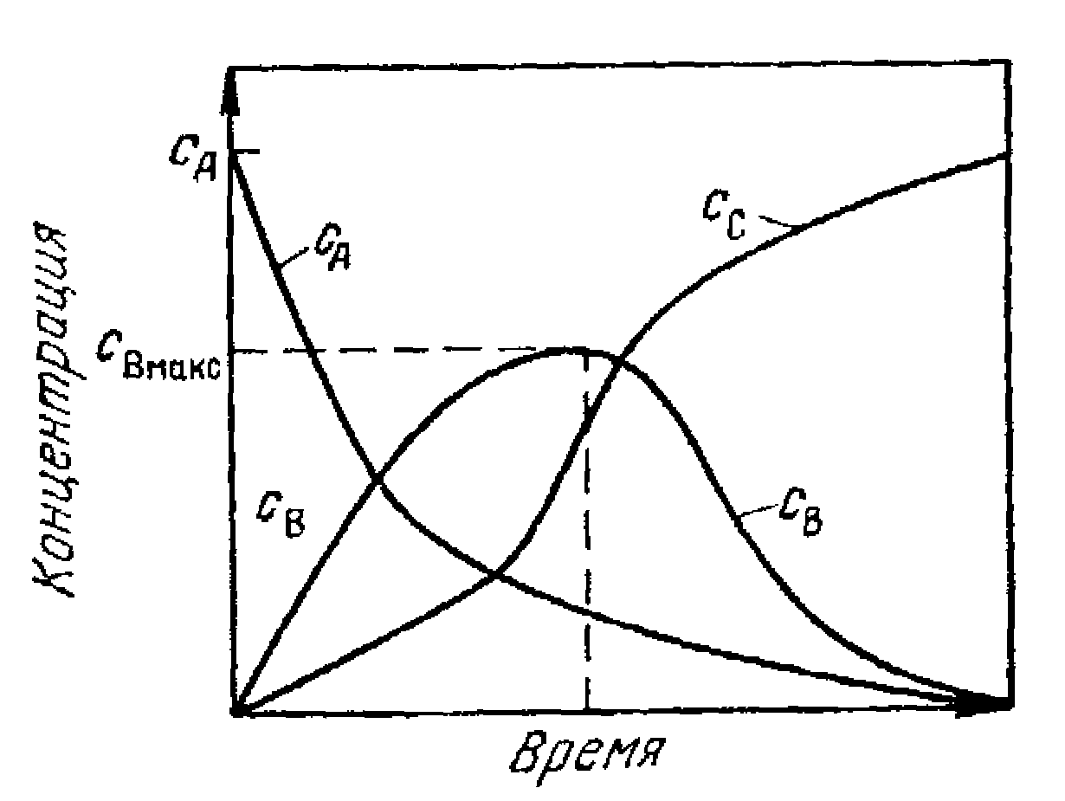

Мал.17.1 Залежність [А] [В] та [С] від часу.
Максимум на кривій [В] характеризує
d[B]/dt = 0; (k₂[A]_{o}/(k₂-k₁)(EXP(-k₁t)-EXP(-k₂t))=0; (17.32)
t_{max} = (lnk₁-lnk₂)/(k₁-k₂) (17.32)
Залежність швидкості реакції від температури визначено рівнянням Арреніуса котре в диференційної формі має вигляд:
dlnk/dT = E_{a}/RT² (17.33)
Дане рівняння подібно до термодинамічного рівняння для константи рівноваги:
Kc = k₍₊₎/k₍₋₎; dlnKc/dT= ΔH/RT²
dln(k₍₊₎/k₍₋₎)/dT = dlnk₍₊₎/dT - dlnk₍₋₎/dT = E₍₊₎/RT² -E₍₋₎/RT² = ΔH/RT²
E₍₊₎ -E₍₋₎ = ΔH (17.35)
Різниця між енергіями активації прямої та оберненої реакції дорівнює тепловому ефекту реакції.
В інтегральному вигляді
k = k_{o}EXP(-E_{a}/RT) (17.36)
Порівнює (17.36) з рівнянням Вант - Гофа маємо:
k(T₁) = k(T₂)*γ^{((T2-T1)/10)} (17.37)
якщо Т₂ = Т₁ +10 то k(T+10) / k(T)=γ=EXP(ln γ)
із (17.36) маємо
k(T+10) = k(T)EXP(-E_{a}/R(T+10))
k(T+10)/k(T) = EXP[(E_{a}/R)(1/T-1/(T+10))] = EXP[E_{a}*10/RT(T+10)]
звідкіля :
lnγ= Ea*10/RT(T+10)] (17.38)
В засадах сучасних уявлень про кінетику хімічних реакцій полягає теорія перехідного стану. Раніше думали що енергія активації залежить тільки від енергії розриває мих зв’язків в вихідної речовині. Однак це не так: Згідно за теорією активованого комплексу константу швидкості реакцій визначають за рівнянням Ейрінга:
К=К_{о}е^{-Еакт/RT}=χе^{x}к(Т/R)е^{ΔS≠|R}e^{-Eакт/RT} (17.39)
де χ - трансмісійний коефіцієнт: x - для мономолекулярних реакцій дорівнює 1. Для ді молекулярних х=2:
S≠ - ентропія активації ; Е_{акт}=RT+ΔM≠ (17.40)
Каталіз
Буває - гомогенний та гетерогенний.
Гомогенний: 1) специфічний кислотній - іонами H₃O⁺
- специфічний лужний - іонами OH⁻
- загальний кислотний - різними кислотами
- загальний лужний - різними лугами
Якщо процес іде в розчині
v(заг)= Σv(i) ; Загальна швидкість реакції дорівнює додатку швидкостей реакцій контрольованих різними каталізаторами.
K = k_{o} + k_{(H+)}[H+] + k_{(OH-)}[OH-] + .......

Лекція №18
Поверхневе явища та адсорбція.
σ=(∂U/∂S)_{S,V,ni} = (∂H/∂S)_{S,V,ni} =(∂F/∂S)_{V,T,ni} =(∂G/∂S)_{T,P,ni} (18.1)
Поверхнева енергія це
W = σ S; ΔG = σ ΔS; (18.2)
де S - площа поверхні.
С підвищенням температури речовина розширюється , сіли взаємного тяжіння зменшуються, тому σ теж зменшується. Менделеев в 1860р. Визначив, що повинна існувати така температура, при якої σ=0; є температура абсолютного кипіння (критична температура).
Так як поверхнево тяжіння при збільшенні температури зменшується, то утворення нової поверхні супроводжується збільшенням ентропії. Утворення поверхні супроводжується збільшенням поглинання теплоти з навколишнього середовища.
Самовільні процеси ΔG <0 ідуть тільки з зменшенням площі поверхні ( при σ= const). Тиск насиченої пари над плоскої поверхнею завжди менше, ніж тиск над випуклої поверхнею. Формула В.Томсона:
ln(p^{раз}/p^{пл})=2σМ/(ρ∗RT_{r}) (18.3)
М - молекулярна маса, ρ_{∗-} густина, Т- температура, r- радіус; такім чином стан з плоскої поверхнею буде більш стійкій, т.ч. маленькі краплі будуть само вільно перетвору ваться в більш груби.
Тиск пари над рідиною, з вгнутої поверхнею буде ще меншим.
Другим самовільним процесом ведучим к зменшуванню ΔG_{повер.,} може бути процес заповнення поверхневого шару молекулами іншої речовини, котра зменшує поверхнево тяжіння.
Процес при якому в поверхневому шару цій речовини концентруються молекули , атоми або іони іншої речовини, поглинання з навколишнього середовища, має назву адсорбція. Адсорбція може проходить на поверхні поділу фаз : т-т; ж-т; г-ж; ж₁-ж₂;
Процесу збільшення концентрації таких речовин на поверхні противо діють процеси дифузії, яки визначені тепловим рухом молекул. В результаті досягається рівновага.
Буває позитивна та негативна адсорбція. Позитивна - концентрація в поверхневому шару збільшується; негативна - зменшується. Речовини, які сильно зменшують поверхнево тяжіння розчинника називають поверхнево-активними речовинами(ПАР). Мірою поверхневої активності звичайно приймають (dσ/dc)_{T}; При збільшенні Т - збільшується тепловий рух молекул та адсорбція зменшується.
Процес адсорбції описується рівнянням Гібса, визначеним термодинамічним шляхом. Якщо через с відзначить концентрацію розчиненої речовини в розчиннику, через Г - надлишок ії в поверхневому шару, то
Γ= - C/(RT)(∂ σ/∂C)_{S=const} (18.4)
Це рівняння показує, якщо σ зменшується з збільшенням концентрації, то
∂σ/∂C <0 , то Г >0, т.ч. концентрація речовини в поверхневому шару більш ніж в розчину. І інакше якщо ∂σ/∂C >0 , то Г <0,(адсорбція від’ємна).
Що торкається залежності адсорбції від природи газу, то можливо вказати одне наближене правило (Траубе), що використовується при високих концентраціях газу.
При інших рівних умовах більш адсорбуються те гази, яки ліпше сконденсуються в рідину та яки мають більш високу температуру кипіння в конденсованому стане.
Із розчину адсорбуються ліпше звичайно те речовини, які мають меншу розчинність в даному розчиннику.

Ізотерма Ленгмюра.
Адсорбція газу твердим тілом. Число місць на поверхні твердого тіла, на яких можуть утриматися молекули адсорбату - так званих адсорбційних центрів, кінчено. Тому при підвищенні тиску адсорбція не повинна постійно збільшуватися та прямує до межи. Така ідея полягає в основи теорії розвинутої Ленгмюром, в якої окрім того приймаються наступні положення: на кожному центрі утримуються тільки одна молекула та всі центри майже однакові. На поверхні твердого тіла адсорбовані молекули не взаємодіють між собою, тому адсорбція одної молекули не змінює умов адсорбції на сусіднім центру.
Для виведення рівняння зв’язку величини адсорбції газу та його концентрації (парціальний тиск) визначнім долю зайнятих на поверхні адсорбційних центрів через Θ, тоді доля вільних буде 1-Θ. Елементарні акт адсорбції виконується в тому випадку, якщо молекула газу вдаряється о поверхню попадає на вільне місце. Число всіх цих ударів пропорційно С ( чи Р), а вірогідність попадання на вільне місце пропорційна 1-Θ.; Такім чином , швидкість адсорбції V↓ можливо виразити наступним рівнянням :
V↓=K₁C(1-θ) K₁=const (18.5)
Одночасно маємо десорбцію молекул, якщо їх енергії достатньо для відриву від поверхні. Швидкість цого процесу
V↑=K₂θ (18.6)
При рівноваги
V↓=V↑
звідкіля
K₁C(1-θ)=K₂θ визначаємо K₁/K₂=b та отримуємо:
θ= K₁/(K₂)C/(1+ K₁/K₂C)=bC/(1+bC) (18.7)
Якщо загальне число адсорбційних центрів на адсорбенту дорівнює Z, то
Γ=zθ Γ=zbC/(1+bC) (18.8)
При малих концентраціях чи тиску z c<<1 отримуємо закон Генрі
Γ=zbC=KP (18.9)
При великих - рівняння перетворюється в bc>>1
Γ∞=z (18.10)
z - Максимальна кількість газу, котра може адсорбувати 1 г адсорбенту чи 1 см² його поверхні при даний температурі, b -константа адсорбційної рівноваги , С (чи Р) рівноважна концентрація. Тоді маємо
Γ=Γ∞bP/(1=bP) (18.11)
або
θ= Γ/Γ∞=bP/(1+bP) або P= θ/b(1-θ) (18.12)
θ-ступень заповнення; Γ∞-кількість газу адсорбованого 1 г адсорбенту або 1 см² його поверхні.
Ізотерма адсорбції Ленгмюра може бути описана через об'єм поглиненого газу
V=V_{m}bP(1+bP) (18.13)
Константи в рівнянні Ленгмюра визначаються по співвідношенню
P/Γ=1/(bΓ∞)+P/Γ∞ (18.14)
або 1/V=1/V_{m}+b/V_{m}P (18.15)
V - об'єм адсорбованого газу ; V_{m}- об'єм адсорбованого газу повністю покривающего поверхню 1 г адсорбенту; - та - приведені до нормальних умов.
Якщо (більш строга) врахувати наближення між молекулами, то отримаємо наступну ізотерму адсорбції:
P= θ/(b(1-θ)(1+Kθ)) (18.16)
K - константа, яка враховує сіли тяжіння між молекулами адсорбату.
Крім того існує ізотерма Темкіна
Γ=Γ∞/γ ln(1+b_{o}|C)/(1+ b_{o}|e^{-γ}C) (18.17)
при малих С вона переходіть в закон Генрі, при великих дає насичені, а при середніх , якщо γ >>1 переходіть у логарифмічну ізотерму:
Γ=Γ∞/γ ln(1+b_{o}|C)=A+z/γ lnC (14.18)
Для середніх заповнень поверхні адсорбенту використовують також емпіричне рівняння Фрейндліха:
x/m=KC^{n} (18.19)
lg(x/m)=lg K+n lg C
x - кількість адсорбованої речовини , m - маса адсорбенту, K- та n- константи.
Брунауер, Емет, Толер спробували побудувати єдину теорію фізичної адсорбції, розглядаючи процес адсорбції як отримання на адсорбенти молекулярних шарів , котрі складають адсорбційну плівку різної товщини. При цому до дії адсорбційних сіл, які виходять від поверхні адсорбенту , приєднуються сіли взаємного тяжіння між молекулами адсорбує мої речовини - сіли Ван -дер - Ваальса.
На основі цого запропоновано рівняння ізотерми, назване рівнянням БЄТ:
P/P_{s}/(V(1- P/P_{s}))=1/(V_{m}C)-(C-1) P/P_{s}/(V_{m}C) (18.20)
- загальний об'єм адсорбованого газу, - об'єм адсорбованого газу, якщо вся поверхня адсорбенту покрита суцільним молекулярним шаром.
- тиск насиченої пари рівноважний тиск адсорбованого газу - константа при даній температури згідно цьому рівнянню на графіку P/(V(P_{s}-P)) від P/P_{s}
буде пряма лінія з тангенсом нахилу (C-1)/(V_{m}C)

